HACK MẠNG KHÔNG DÂY

MODULE 15



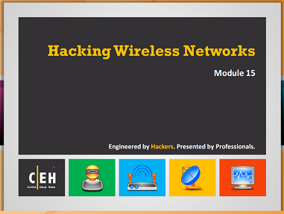

**HACKING MŨ TRẮNG VÀ PHƯƠNG PHÁP ĐỐI PHÓ V8**

**MODULE 15: HACK MẠNG KHÔNG DÂY**

**BÀI KIỂM TRA 312-50**

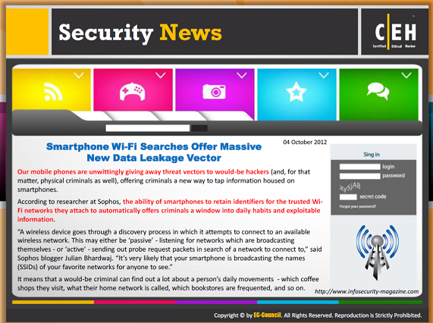

**Tin tức an ninh**

**Các công cụ tìm kiếm Wifi của Smartphone tạo ra các vecto rò rỉ dữ liệu mới**

Nguồn: <http://www.infosecurity-magazine.com>

Điện thoại di động của chúng ta có thể vô tình gửi đi các vecto nguy hại đến các hacker (và, cũng có thể là các tội phạm vật lý) giúp cho bọn tội phạm có cách mới để ăn cắp thông tin trên các smartphone.

Theo các nhà nghiên cứu của Sophos, Smartphone có khả năng giữ lại các định dạng đối với các mạng wifi đáng tin cậy để tự động cung cấp cho bọn tội phạm các thói quen hang ngày cũng như các thông tin khác.

“Một thiết bị không dây thực hiện quá trình tìm kiếm để kết nối đến một mạng không dây có sẵn. Điều này có thể là “ thụ động” – tìm kiếm mạng để chúng tự phát- hoặc “ chủ đông” gửi đi các gói tin thăm dò để tìm kiếm một mạng để kết nối”- Blogger Julian Bhardwaj của Sophos cho biết.” Nó cũng giống việc chiếc điện thoại smartphone của bạn phát ra các tên (SSIDs) các mạng yêu thích của bạn cho mọi người biết”.

Điều đó có nghĩa là tội phạm có thể tìm kiếm được các hoạt động hang ngày của một người- những quán cà phê mà họ ghé thăm, mạng mà họ sử dụng, các hiệu sách mà họ thường xuyên ghé thăm và vân vân. Nhưng bên cạnh việc nó là một công cụ tốt cho một stalker, nó cũng giúp cho bọn tội phạm có thể xâm nhập vào điện thoại smartphone của người đó. Cụ thể , kẻ tấn công có thể thiết lập một mạng Wi-Fi giả mạo với cùng một SSID giống như địa chỉ mà những người sử dụng đang cố gắng kết nối tới, với mục đích buộc điện thoại để kết nối và truyền dữ liệu thông qua nó.

" Vì vậy, trong khi một người biết rằng điện thoại của bạn đang cố gắng để kết nối với ' BTHomeHub – XYZ” mà không loại bỏ ngay lập tức, nó có thể cho phép họ để bắt đầu tấn công "man-in- the-middle " để chống lại bạn, ngăn chặn dữ liệu được gửi giữa bạn và một người bạn , tạo cảm giác bạn đang nói chuyện trực tiếp với nhau qua kết nối cá nhân, trong khi thực tế toàn bộ cuộc trò chuyện được điều khiển bởi những kẻ tấn công, "Bhardwaj giải thích . Thậm chí một cuộc tấn công "evil twin' có thể thực hiện điều này mà không cần biết mật khẩu Wi-Fi của bạn - rất có hại cho tất cả những người sử dụng dịch vụ ngân hàng trực tuyến.

Tất cả các dữ liệu được thực hiện nhanh trong một môi trường không được mã hóa rõ ràng sẽ đưa đến một lỗ hổng bảo mật tiềm năng rất lớn cho bọn tội phạm doanh nghiệp. Trong một nỗ lực để tìm hiểu mối nguy hiểm thực tế, Bhardwaj đưa ra một thí nghiệm tại một ngày gần đây trong trường đại học Warwick, Vương quốc Anh.

Ông chạy một bản demo về an ninh, trong đó ông thu thập dữ liệu từ những người đi qua, hiển thị nó cho họ xem. Chỉ trong năm giờ, 246 thiết bị không dây được đưa vào phạm vi. Gần một nửa -49% - các thiết bị này đã tích cực thăm dò cho các mạng ưa thích của họ để kết nối , kết quả là 365 tên mạng đang được phát sóng . Trong số đó, 25% đã được tùy chỉnh, mang tên không chuẩn. Tuy nhiên, 7 % số tên đó đã tiết lộ thông tin vị trí, bao gồm cả ba nơi mà tên mạng là dòng đầu tiên của một địa chỉ.

"Điều làm cho chuyện này thậm chí còn đáng lo ngại hơn là tôi đã có thể nắm bắt thông tin nhạy cảm này." ông giải thích. " Một router không dây nhỏ tôi mua từ eBay giá $ 23,95 và một số phần mềm miễn phí tôi tìm thấy trên Google là tất cả những gì tôi cần. Tôi thậm chí không cần phải hiểu bất cứ điều gì về các giao thức 802,1của Wi-Fi để có thể thực hiện cuộc xâm nhập này."

Cùng với một nguồn năng lượng di động, một thiết bị có thể dễ dàng được ẩn trong một gầu chứa, Wifi có thể bị thu hút bởi rác thải và tấn công nó.

Ông cũng cho biết người sử dụng điện thoại di động có thể tự bảo vệ mình một chút bằng cách thiết lập cho điện thoại của bạn để 'quên' mạng, bạn không còn sử dụng để giảm thiểu số lượng rò rỉ dữ liệu. Nhưng, ông cũng lưu ý" tin tức không may là có vẻ không dễ dàng để vô hiệu hóa việc quét mạng không dây hoạt động trên điện thoại thông minh như Androids và iPhone, trừ việc tắt truy cập Wi-Fi miễn phí hoàn toàn hoặc vô hiệu hóa các ứng dụng điện thoại thông minh nhận biết vị trí”.

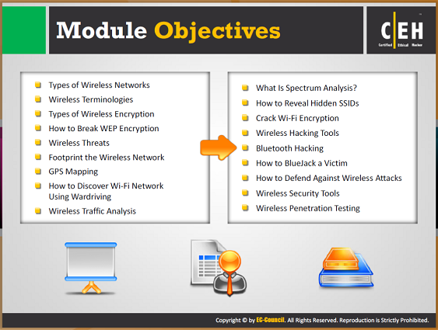  
** Các mục tiêu của mô đun**

Khi so sánh với mạng có dây, mạng không dây không tốn kém hơn. Nhưng, chúng dễ bị tấn công hơn so với mạng có dây. Một kẻ tấn công có thể dễ dàng xâm nhập vào mạng không dây, nếu không áp dụng các biện pháp bảo mật thích hợp hoặc nếu mạng không được cấu hình phù hợp. Sử dụng một cơ chế bảo mật cao có thể rất tốn kém. Do đó, bạn nên xác định các nguồn quan trọng, rủi ro, hoặc các lỗ hổng liên quan đến nó và sau đó kiểm tra xem cơ chế an ninh hiện nay có thể bảo vệ bạn chống lại các cuộc tấn công có thể. Nếu không, sau đó nâng cấp các cơ chế bảo mật. Tuy nhiên, bạn phải đảm bảo rằng bạn không để lại cánh cửa khác cho những kẻ tấn công tiếp cận và làm ảnh hưởng tới nguồn lực quan trọng của doanh nghiệp của bạn. Module này giúp bạn xác định các nguồn quan trọng của doanh nghiệp của bạn và làm thế nào để bảo vệ chúng.

Module này giúp bạn làm quen với:

|  |  |
| --- | --- |
| * Các loại mạng không dây * Các thuật ngữ về mạng không dây * Các loại mã hóa mạng không dây * Làm thế nào để phá các mã hóa WFP * Các mối đe dọa từ mạng không dây * Dấu của các mạng không dây * Sơ đồ GPS * Làm thế nào để phát hiện mạng wi-fi sử dụng warddriving * Phân tích liên lạc trong mạng không dây | * Phân tích quang phổ là gì? * Làm thế nào để phát hiện ra các SSIDs ẩn * Bẻ khóa các mã hóa wifi * Các công cụ hack mạng không dây * Hack Bluetooth * Làm thế nào để * Làm thế nào để bảo vệ chống lại việc tấn công vào mạng không dây * Các công cụ an ninh của mạng không dây * Kiểm tra việc xâm nhập vào mạng không dây |

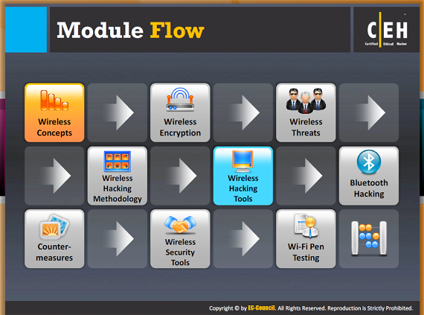

** Module Flow**

Một mạng không dây là một hệ thống thông tin dữ liệu sử dụng công nghệ tần số vô tuyến với các phương tiện truyền thông không dây để giao tiếp và thu nhận dữ liệu qua không khí, đểgiúp cho người dùng không bị gò bó bởi các kết nối có dây phức tạp. Họ sử dụng sóng điện từ để kết nối dữ liệu từ một điểm mà không cần dựa vào bất kỳ việc xây dựng nào. Để hiểu được khái niệm về việc hack mạng không dây, chúng ta hãy bắt đầu với những khái niệm về mạng không dây.

Phần này đưa ra những cái nhìn sâu sắc về các mạng không dây, các loại mạng không dây, tiêu chuẩn về mạng không dây, chế độ và quá trìnhxác thực, thuật ngữ về mạng không dây, và các loại ăng-ten không dây.

|  |  |
| --- | --- |
| Các khái niệm về mạng không dây | Việc mã hóa mạng không dây |
| Các mối đe dọa mạng không dây | Phương pháp hack mạng không dây |
| Công cụ hack mạng không dây | Hack bluetooth |
| Phương pháp phòng ngừa | Các công cụ an ninh mạng không dây |
| Kiểm tra trạm Wi-fi |  |

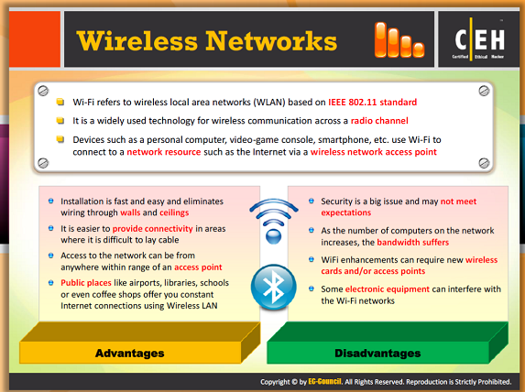

** Mạng Không dây**

Một mạng không dây dùng để chỉ một mạng máy tính không kết nối bằng bất kỳ loại cáp nào. Trong các mạng không dây, việc truyền dữ liệu có thể thực hiện thông qua hệ thống truyền dẫn song vô tuyến. Quá trình này thường xảy ra ở lớp vật lý của cấu trúc mạng. Những thay đổi cơ bản đối với các dữ liệu mạng và viễn thông đang diễn ra với cuộc cách mạng thông tin liên lạc không dây. Wi-Fi được phát triển trên tiêu chuẩn IEEE 802.11, và nó được sử dụng rộng rãi trong truyền thông không dây . Nó cung cấp các quá trình truy cập không dây cho các ứng dụng và dữ liệu trên một mạng vô tuyến. Wi-Fi đưa ra rất nhiều cách để xây dựng một kết nối giữa việc truyền và nhận như Direct - Sequence Spread Spectrum ( DSSS ) , Frequency-hopping Spread Spectrum ( FHSS ) , hồng ngoại (IR) , và Công nghệ Bộ ghép kênh phân chia tần số trực giao (OFDM ).

**Các ưu điểm:**

* Cài đặt nhanh và dễ dàng và loại bỏ hệ thống dây điện qua tường và trần nhà.
* Thích hợp để cung cấp các kết nối ở những khu vực khó đi cáp
* Có thể thực hiện truy cập vào mạng từ bất cứ nơi nào trong phạm vi của một điểm truy cập .
* Sử dụng mạng không dây, nhiều người có thể truy cập vào mạng internet cùng lúc mà không phải thanh toán ISP cho nhiều tài khoản
* Các địa điểm công công như sân bay, thư viện, trường học hoặc ngay cả các quán cà phê có thể cho phép bạn kết nối internet thông qua việc sử dụng mạng LAN không dây.

**Nhược điểm**:

* Một vấn đề lớn và không đáp ứng được các yêu cầu là an ninh mạng
* Nếu số lượng máy tính truy cập mạng tang thì bang thông sẽ bị ảnh hưởng
* Các tiêu chuẩn Wifi thay đổi dẫn đến việc thay thế các thẻ card không dây và/ hoặc các điểm truy cập
* Các thiết bị điện tử có thể gây trở ngại đối với mạng Wi-fi

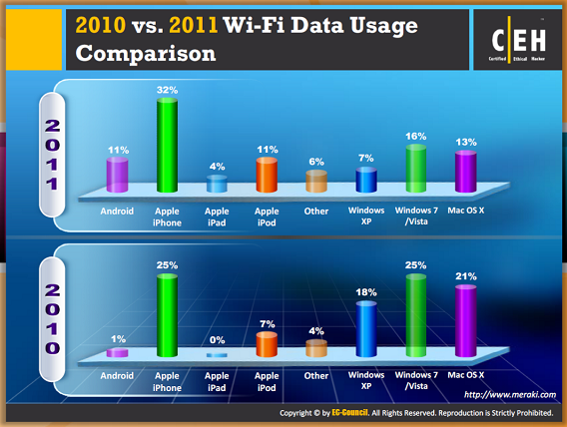

**So sánh các loại thiết bị wi-fi**

Nguồn: <http://www.meraki.com>

Meraki, một công ty mạng điện toán đám mây đã đưa ra thống kê cho thấy việc so sánh các loại Wifi. Đồ thị cho thấy rằng iPads sử dụng dữ liệu wifi nhiều hơn các thiết bị di động khác.

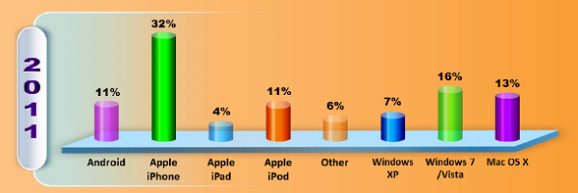

**HÌNH 15.1: So sánh các loại thiết bị Wifi trong năm 2011**

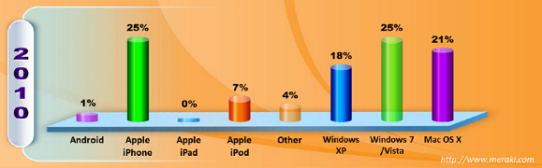

**HÌNH 15.2: So sánh các loại thiết bị wifi trong năm 2010**

**Tóm tắt:**

* Giữa năm 2010 và 2011, hệ thống di động vượt hệ thống máy tính để bàn về phần trăm các thiết bị wifi
* Các thiết bị Iphone bây giờ là loại thiết bị wifi đơn phổ biến nhất với 32 % cổ phần

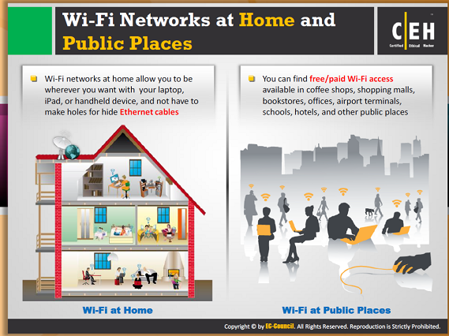

**Mạng Wifi tại nhà và các địa điểm công cộng**

** Ở nhà**

Mạng Wi-Fi tại nhà cho phép bạn có thể kết nối với máy tính xách tay, iPad, hoặc thiết bị cầm tay ở bất kỳ nơi nào bạn muốn, và bạn không cần phải thực hiện các lỗ để ẩn cáp Ethernet. Nếu bạn có một kết nối không dây trong nhà của bạn, bạn có thể kết nối bất kỳ số lượng các thiết bị có khả năng Wi-Fi cho máy tính của bạn. Các thiết bị có khả năng Wi-Fi bao gồm máy in Wi-Fi có khả năng và radio.

** Các địa điểm công cộng**

Mặc dù các mạng Wi-Fi là cách thuận tiện để kết nối với Internet, nhưng chúng không an toàn, bởi vì, bất cứ ai, nghĩa là, có thể là một người dùng chính hãng hoặc một kẻ tấn công, có thể kết nối với mạng hoặc các điểm nóng. Khi bạn đang sử dụng mạng Wi-Fi công cộng, tốt nhất là gửi thông tin đến các trang web được mã hóa. Bạn có thể dễ dàng xác định xem một trang web được mã hóa hay không bằng cách nhìn vào URL. Nếu URL bắt đầu với "https", sau đó nó là một trang web được mã hóa. Nếu mạng yêu cầu bạn cho WPA mật khẩu để kết nối với công chúng mạng Wi-Fi, sau đó bạn có thể xem xét một điểm truy cập an toàn một.

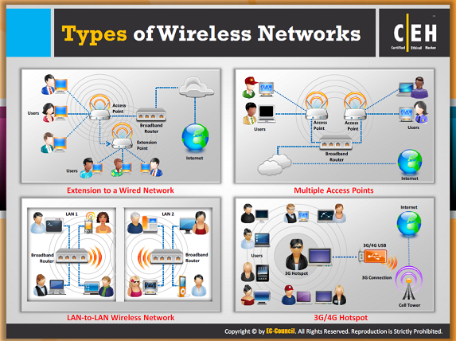

** Các loại mạng không dây**

Sau đây là bốn loại mạng không dây:

**Mở rộng đến một mạng có dây**

Mạng và các thiết bị không dây. Các điểm truy cập có hai loại cơ bản:

* Các điểm truy cập phần mềm
* Các điểm truy cập phần cứng

Một mạng không dây cũng có thể được thiết lập bằng cách sử dụng một điểm truy cập, hoặc một trạm cơ sở. Với kiểu mạng này, các điểm truy cập đóng vai trò như một trung tâm, cung cấp kết nối cho các máy tính không dây trên hệ thống của mình. Nó có thể kết nối mạng LAN không dây với mạng LAN có dây, cho phép truy cập máy tính không dây để tài nguyên mạng LAN, chẳng hạn như các máy chủ tập tin hoặc các kết nối Internet hiện có.

**Tóm tắt:**

* Các điểm truy cập phần mềm (SAPs) có thể được kết nối với mạng có dây, và chạy trên một máy tính được trang bị một thẻ giao diện mạng không dây.
* Các điểm truy cập phần cứng (HAPs) cung cấp hỗ trợ hầu hết các tính năng không dây. Với các phần mềm hỗ trợ kết nối mạng phù hợp, người sử dụng trên mạng LAN không dây có thể chia sẻ file và máy in nằm trên mạng LAN có dây và ngược lại.

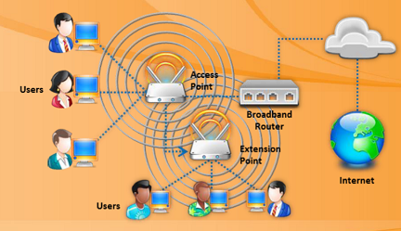

**HÌNH 15.3 Mở rộng đến một mạng có dây**

**Tăng các điểm truy cập**

Kiểu mạng này bao gồm các máy tính không dây kết nối không dây bằng cách sử dụng các điểm truy cập. Nếu một khu vực rộng lớn duy nhất không thể được bao phủ bởi một điểm truy cập duy nhất, nhiều điểm truy cập hoặc các điểm mở rộng có thể được thành lập. Mặc dù một số nhà sản xuất đã phát triển khả năng điểm mở rộng, nhưng nó không được đưa ra trong tiêu chuẩn mạng không dây.

Khi sử dụng các điểm truy cập, mỗi khu vực các điểm truy cập không dây điểm có thể chồng chéo lên các khu vực gần kề. Điều này cung cấp cho người dùng khả năng di chuyển liên tục sử dụng một tính năng gọi là chuyển vùng. Một số nhà sản xuất phát triển các điểm mở rộng hoạt động như các điểm chuyển tiếp của mạng không dây, mở rộng phạm vi của một điểm truy cập đơn. Nhiều điểm mở rộng có thể được kết hợp với nhau để cung cấp truy cập không dây đến các địa điểm xa điểm truy cập trung tâm.

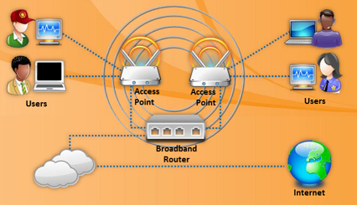

**HÌNH 15.4 Tăng các điểm truy cập**

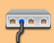 **Mạng không dây LAN to LAN**

Các điểm truy cập tạo ra các kết nối không dây với máy tính địa phương, và các máy tính địa phương trên các mạng khác nhau có thể được kết nối với nhau. Tất cả các điểm truy cập phần cứng có khả năng được kết nối với các điểm truy cập phần cứng khác. Tuy nhiên, các mạng LAN kết nối qua các kết nối không dây là một nhiệm vụ lớn và phức tạp.

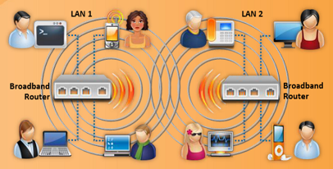

**HÌNH 15.5 Biểu đồ thể hiện mạng không dây LAN to LAN**

**3G Hotspot**

3G hotspot là một loại mạng không dây cung cấp các truy cập Wi-Fi cho các thiết bị Wi-Fi bao gồm cả máy nghe nhạc MP3, máy tính xách tay, máy ảnh, PDA, netbook, và các thiết bị khác.

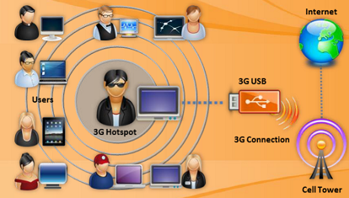

**HÌNH 15.5: Biểu đồ thể hiện mạng 3G Hotspot**

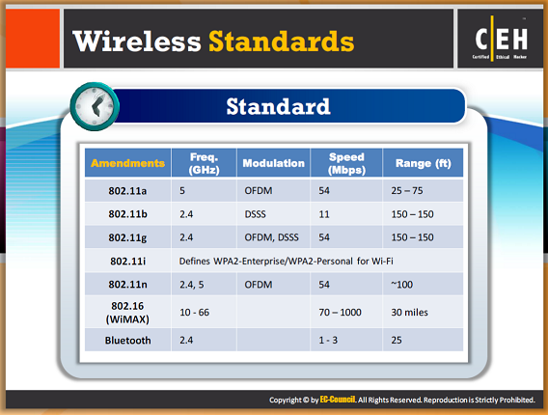

**Các tiêu chuẩn về mạng không dây**

Tiêu chuẩn IEEE 802.11 đã được mở ra một công nghệ phức tạp và có tiềm năng hơn từ một công nghệ mở rộng cho mạng LAN có dây.

Lần đầu tiên xuất hiện vào năm 1997, các mạng khu vực không dây (WLAN) hoạt động theo quy định tại tiêu chuẩn 1 và 2 Mb/s trong vùng hồng ngoại , cũng như trong giấy phép được miễn thuế 2,4 GHz cho các bang tần dành cho công nghiệp , khoa học và y tế (ISM ). Một mạng 802.11 trong những ngày đầu sử dụng có ít máy tính với khả năng không dây kết nối với một mạng Ethernet (IEEE 802.3 ) LAN thông qua một điểm truy cập mạng duy nhất. Mạng 802.11 hoạt động ở tốc độ cao hơn và có thêm bang thông . Với sự phát triển của mình, các vấn đề mới đã tăng lên như vấn đề an ninh, chuyển vùng giữa các điểm truy cập , và thậm chí cả chất lượng dịch vụ . Những vấn đề này được giải quyết bằng cách mở rộng các tiêu chuẩn xác định bởi các ký tự trong bảng chữ cái phát sinh từ các nhóm 802.11.

* Phần mở rộng 802.11a xác định các yêu cầu cho một lớp vật lý (quyết định, các thông số khác, tần số của tín hiệu và điều chế được sử dụng) hoạt động trong băng thông của cơ sở thông tin quốc gia không có giấy phép (UNII) tốc độ 5 GHz, với tỷ lệ dao động từ 6 Mb / s đến 54 Mb / s . Lớp này sử dụng một chương trình được gọi là bộ điều chế chia tần số trực giao (OFDM) , mà truyền dữ liệu trên nhiều sóng truyền thông. Đó là trong các cách tương tự với các chi tiết kỹ thuật các lớp của HiperLAN II, tiêu chuẩn mạng không dây của châu Âu do Viện Tiêu Chuẩn Viễn Thông Châu Âu công bố.
* Nhãn hiệu thương mại trong năm 1999 của Liên minh tương thích Ethernet không dây (WECA) là Wi-Fi, phần mở rộng này đã 802.11b. Nó xác định hoạt động trong băng tần 2.4GHz ISM 5,5 Mb / s và 11 Mb / s (cũng như tỷ lệ dự phòng của 1 Mb / s và 2 Mb / s). Lớp vật lý này sử dụng các chương trình điều chế các khóa mã bổ sung (CCK) và các mã xoắn nhị phân (PBCC). WECA là một tổ chức ngành công nghiệp tạo ra để xác nhận khả năng tương tác giữa các sản phẩm 802.11b từ các nhà sản xuất khác nhau.
* Công việc của nhóm nhiệm vụ này trên mạng LAN không dây được bao gồm trong tiêu chuẩn 802.11
* Nhóm nhiệm vụ này tăng cường các chi tiết kỹ thuật 802.11 bằng cách tạo ra các hoạt động trong lĩnh vực quy định mới , chẳng hạn như các nước trong thế giới đang phát triển. Trong hình thức ban đầu, đó là hoạt động được tiêu chuẩn duy nhất ở Bắc Mỹ , Châu Âu, và Nhật Bản .
* 802.11 được sử dụng cho các ứng dụng thời gian thực âm thanh và video . Để đảm bảo rằng các ứng dụng thời gian nhạy cảm có các tài nguyên mạng khi họ cần, nó hoạt động trên các cơ chế để đảm bảo cho chất lượng của dịch vụ cho lớp 2 của mô hình tham khảo, lớp truy cập trung bình, hoặc MAC
* Các tiêu chuẩn 802.11 đã được phát triển từ các điểm mở rộng nhỏ của mạng LAN có dây thành nhiều điểm truy cập. Các điểm truy cập phải liên lạc với nhau cho phép người dùng đi sử dụng trong số chúng. Nhóm nhiệm vụ này đang làm việc trên các phần mở rộng cho phép giao tiếp giữa các điểm truy cập từ các nhà cung cấp khác nhau.
* Nhóm nhiệm vụ này làm việc trên các phần mở rộng tốc độ cao với các tiêu chuẩn 802.11b. Dự thảo hiện tại của 802.llg bao gồm PSCC và CCK OFDM cùng với OFDM như đề ánsửa đổi. Việc phát triển các phần mở rộng này được đánh dấu bằng rất nhiều tranh cãi trong năm 2000 và 2001 trên chương trình sửa đổi . Một bước đột phá xảy ra vào tháng Mười một năm 2001, và các nhóm nhiệm vụ làm việc để hoàn thiện dự thảo trong năm 2002.
* Nhóm nhiệm vụ này làm việc trên việc sửa đổi các lớp vật lý của các tiêu chuẩn 802.11 a để đảm bảo rằng các tiêu chuẩn 802.11 a có thể được sử dụng ở Châu Âu. Nhóm nhiệm vụ này thêm các lựa chọn tần số động và chuyển việc kiểm soát nguồn để đáp ứng các quy định tại châu Âu.
* Phiên bản gốc của tiêu chuẩn 802.11 kết hợp một cơ chế bảo mật của MAC cấp gọi là Wired Equivalent Privacy (WEP) , đã được chứng minh đầy đủ trong nhiều tình huống. Nhóm nhiệm vụ này đang thực hiện với cơ chế bảo mật đã được cải thiện. Dự thảo hiện nay bao gồm Temporal Key Integrity Protocol (TKIP) là một cải tiến hơn WEP. Tiêu chuẩn 802.11a đại diện cho thế hệ thứ ba của tiêu chuẩn và công nghệmạng không dây.
* Tiêu chuẩn 802.11i cải thiện bảo mật WLAN. Việc truyền mã hóa dữ liệu giữa mạng WLAN 802.11a và 802.11b được mô tả tốt nhất bằng tiêu chuẩn 802.11i. Một mã hóa giao thức mới quan trọng như Temporal Key Integrity Protocol (TKIP) và Advanced Encryption Standard (AES) được xác định bởi tiêu chuẩn802.lli. TKIP là một phần của tiêu chuẩn từ IEEE. Nó là một sự tăng cường của mạng WLAN. Tên khác cho AES trong mật mã là Rijndael. Chính phủ Mỹ đã thông qua AES như chìa khóa cho các tiêu chuẩn mã hóa.
* Tiêu chuẩn 802.lln là một phiên bản cải thiện các tiêu chuẩn trước đó 802,11 với nhiều đầu ra (MIMO) ăng-ten nhiều đầu vào . Nó hoạt động cũng như với 2,4 GHz và sử dụng băng thông 5 GHz. Đây là một tiêu chuẩn của ngành công nghiệp IEEE cho Wi-Fi không dây. Việc vận chuyển bằng mạng nội bộ. OFDM được sử dụng trong kỹ thuật số DAB Audio (Broadcasting) và mạng LAN không dây .
* 802.16a / d / / e / m (WiMAX ) là một tiêu chuẩn truyền thông không dây được thiết kế để cung cấp tỷ lệ từ 30 đến 40 mbps . Phiên bản gốc của tiêu chuẩn WiMAX (IEEE 802.16) quy định một lớp vật lý điều hành trong phạm vi 10-66 GHz. Tiêu chuẩn 802.16a được nâng cấp năm 2004 tới 802.16-2004 , thêm vào chi tiết kỹ thuật trong phạm vi 2-11 GHz . 802.16-2004 đã được cập nhật bởi 802.16e - 2005 trong năm 2005 và sử dụng khả năng mở rộng tần số trực giao phân chia nhiều truy cập ( trực giao ghép kênh phân chia tần số (OFDM ) là một phương pháp mã hóa dữ liệu kỹ thuật số trên nhiều tần số sóng mang.
* Bluetooth là một giao thức không dây hầu hết được sử dụng trong các khoảng ngắn.

Bảng sau tóm tắt tất cả các tiêu chuẩn cho mạng không dây được đề cập đến trong slide này.

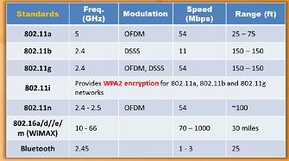

**Bảng 15.1 Tiêu chuẩn mạng không dây**

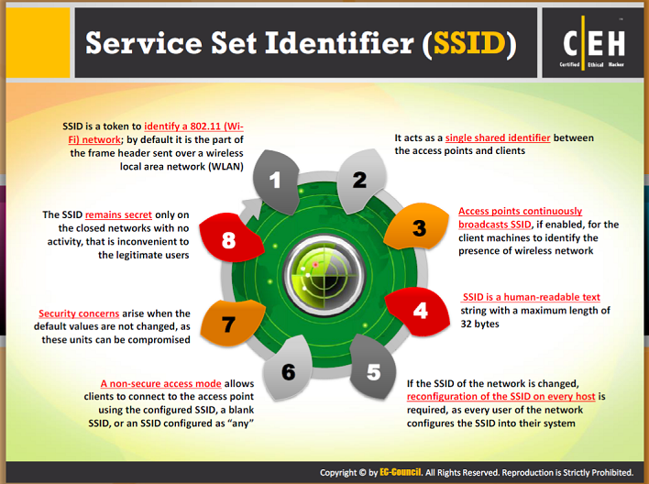

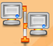 **Bộ định danh thiết lập dịch vụ (SSID)**

Các thiết bị định danh thiết lập dịch vụ (SSID) là một bộ định danh duy nhất được sử dụng để thiết lập và duy trì các kết nối không dây . SSID là một dấu hiệu để xác định một tiêu chuẩn mạngwifi 802.11, theo mặc định nó là một phần của tiêu đề gói tin gửi qua mạng nội bộ không dây (WLAN). Nó hoạt động như một mật khẩu đơn chia sẻ giữa các điểm truy cập và khách hàng. Vấn đề bảo mật phát sinh khi các giá trị mặc ​​định không thay đổi, vì thế các thiết bị này sau đó có thể dễ dàng bị xâm nhập. Các điểm truy cập SSID phát sóng các đài phát thanh tín hiệu liên tục nhận được các máy khách nếu được kích hoạt. Một trạm chế độ truy cập không an toàn liên lạc với các điểm truy cập bằng cách phát sóng cấu hình SSID, một SSID trống, hoặc một SSID được cấu hình là "bất kỳ". Vì SSID là tên duy nhất cho mạng WLAN, tất cả các thiết bị và các điểm truy cập hiện tại trong mạng WLAN phải sử dụng cùng một SSID. Nó là cần thiết cho bất kỳ thiết bị nào muốn tham gia mạng WLAN để cung cấp cho các SSID duy nhất. Nếu SSID của mạng được thay đổi, việc cấu hình lại các SSID trên mỗi mạng là cần thiết, như mỗi người sử dụng của mạng cấu hình SSID vào hệ thống của họ. Thật không may, SSID không cung cấp bảo mật cho mạng WLAN, vì nó có thể được gộp vào các văn bản trong các gói.

SSID có thể dài đến 32 ký tự. Ngay cả khi nếu các điểm truy cập (APs) của các mạng rất gần, các gói hai mạng cũng không bị hư hại. Vì vậy các SSID có thể được xem là một mật khẩu cho một AP (điểm truy cập), nhưng nó có thể được gửi trong một văn bản trống và có thể tìm thấy dễ dàng. Nói cách khác, các SSID có thể được gọi là một bí mật được chia sẻ mà mọi người có thể biết và mọi người có thể xác định. SSID duy trì tính bảo mật trong các mạng gần mà không có các hoạt động gây bất tiện cho những người dùng hợp pháp. Vấn đề quản lý cốt yếu được tạo ra cho những nhà quản lý mạng như SSID là một khóa bí mật thay vì một kháo công công. Một số SSIDs chung như:

* Comcomcom
* SSID mặc định
* Intel
* Linksys
* Mạng không dây
* WLAN

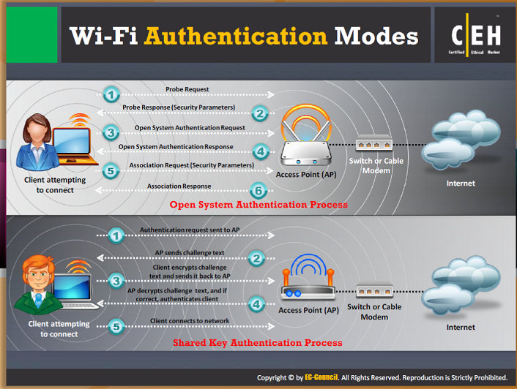

**Chế độ xác thực của mạng Wi-fi**

Việc xác thực mạng Wifi có thể được thực hiện ở hai chế độ

1. Xác thực hệ thống mở
2. Xác thực các khóa được chia sẻ

** Quá trình xác thực hệ thống mở**

Trong quá trình xác thực hệ thống mở, bất kỳ trạm không dây nào đều có thể gửi một yêu cầu xác thực. Trong quá trình này, một trạm có thể gửi một khung quản lý xác thực có chứa danh tính của trạm gửi, để xác thực và kết nối với trạm không dây khác. Các trạm không dây khác (AP) kiểm tra SSID của khách hàng và đáp ứng sẽ gửi một khung xác minh xác thực, nếu các trận đấu SSID. Một khi khung xác minh đạt đến khách hàng, khách hàng kết nối vào mạng không dây hoặc trạm dự định.

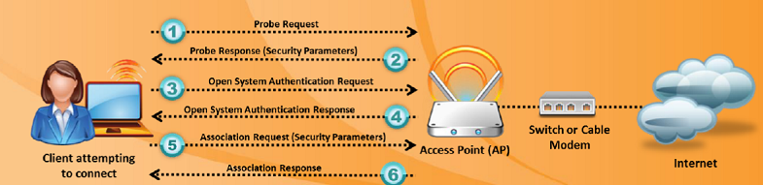

**Hình 15.7 Chế độ xác thực hệ thống mở**

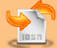**Quá trình xác thực các khóa được chia sẻ**

Trong quá trình này mỗi trạm được giả định là đã nhận được một khóa bí mật trên một kênh bảo mật phân biệt từ các kênh kết nối mạng không dây 802.11. Các bước sau đây thể hiện cách thwucs thực hiện các kết nối trong quá trình xác thực các khóa được chia sẻ:

* Trạm gửi yêu cầu xác thực cho điểm truy cập
* Điểm truy cập gửi các các văn bản yêu cầu cho trạm
* Trạm mã hóa các văn bản yêu cầu bằng cách sử dụng các khóa mặc định cấu hình 64 bit hoặc 128 bit của nó và gửi các văn bản được mã hóa đến điểm truy cập.
* Các điểm truy cập sử dụng các khóa WEP được cấu hình (nó tương ứng với các khóa mặc định của trạm) để giải mã các văn bản được mã hóa. Các điểm truy cập so sánh các văn bản giải mã với văn bản yêu cầu gốc. Nếu văn bản giải mã khớp với văn bản yêu cầu ban đầu, các điểm truy cập sẽ xác thực trạm.
* Trạm có thể kết nối tới mạng.

Các điểm truy cập có thể từ chối xác thực cho trạm nếu văn bản giải mã không khớp với văn abnr yêu cầu ban đầu, sau đó trạm không thể kết nối với mạng Ethenet hoặc mạng 802.11.

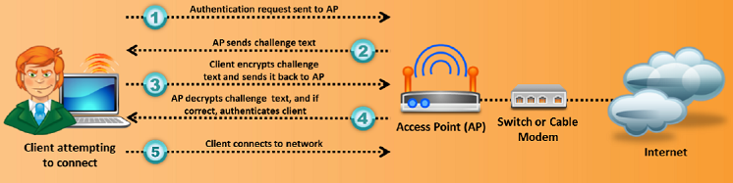

**HÌNH 15.8: Chế độ xác thực các khóa được chia sẻ**

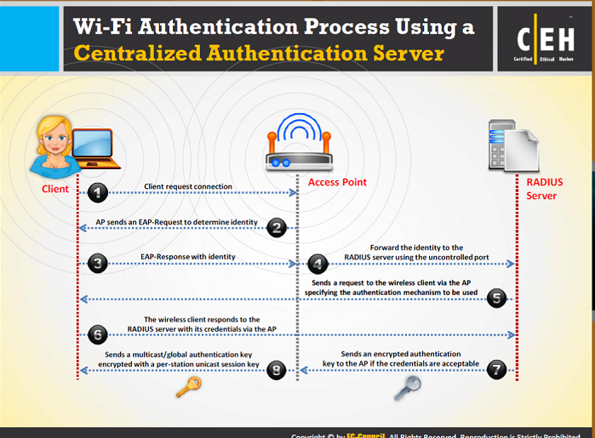

** Quá trình xác thực Wifi sử dụng máy chủ xác thực trung tâm**

Các 802.lx cung cấp quá trình xác thực tập trung. Để việc xác thực các 802.lx được thực hiện trên một mạng không dây, điểm truy cập AP phải có khả năng xác định an toàn mạng từ một khách hàng mạng không dây cụ thể. Việc xác định được thực hiện bằng cách sử dụng phím xác thực được gửi đến các AP và máy khách không dây từ xa quay số xác thực trong các máy chủ dịch vụ người dùng (RADIUS). Khi một khách hàng mạng không dây đang trong phạm vi của AP, quá trình sau đây xảy ra :

1. Khách hàng sẽ gửi một yêu cầu chứng thực với AP để thiết lập kết nối.

2. Các (AP gửi EAP- Yêu cầu cho việc xác định các khách hàng.

1. Khách hàng mạng không dây phản hồi với việc xác nhận phản hồi EAP.
2. AP chuyển tiếp các dấu hiệu đến máy chủ RADIUS sử dụng cổng không kiểm soát được.
3. Các máy chủ RADIUS gửi một yêu cầu đến trạm không dây thông qua AP, xác định cơ chế xác thực được sử dụng.

6. Các trạm không dây đáp ứng các máy chủ RADIUS với các thông tin của mình thông qua AP.

7. Nếu các thông tin được chấp nhận, máy chủ RADIUS sẽ gửi một khóa xác thực mã hóa đến AP.

8. AP phát sinh ra một khóa xác thực đa hướng/ toàn cầu với một khóa bộ phận unicast của một trạm và chuyển thông tin về trạm mạng không dây

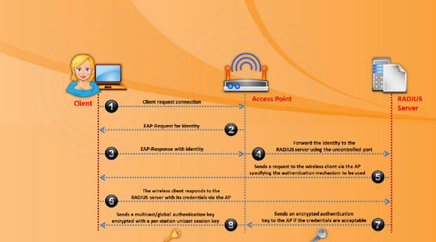

**Hình 15.9: Chế độ xác thực khóa chia sẻ**

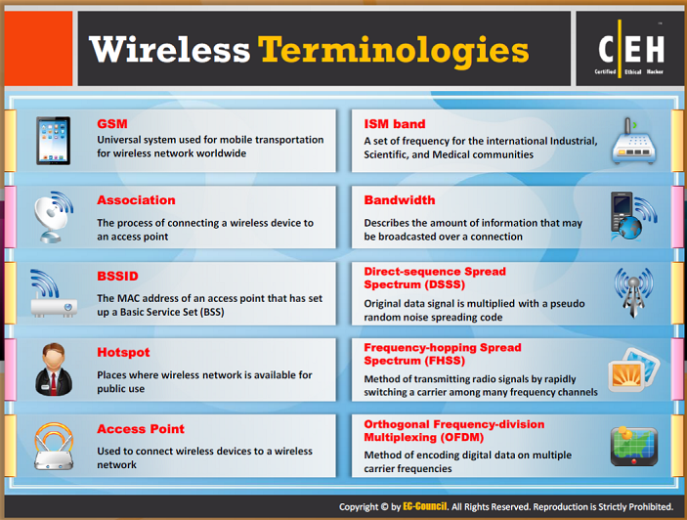

** Các thuật ngữ mạng không dây**

|  |  |
| --- | --- |
| **Thuật ngữ mạng không dây** | **Mô tả** |
| GSM | Là một hệ thống phổ dụng được sử dụng cho việc vận chuyển di động cho mạng không dây trên thế giới. |
| Liên kết/ Association | Quá trình kết nối các thiết bị không day đến một điểm truy cập được gọi là liên kết |
| BSSID | Địa chỉ MAC của một điểm truy cập thiết lập một Thiết lập dịch vụ cơ bản (BSS) |
| Hotspot | Địa điểm mạng không dây có sẵn để sử dụng công cộng |
| Các điểm truy cập | Được sử dụng để kết nối các thiết bị không dây và mạng không dây |
| Dải ISM | Phạm vi tần số radio được sắp xế để người dùng không có giây phép sử dụng. |
| Băng thông | Mô tả số lượng thông tin có thể được phát ra trên một kết nối |
| DSSS | Nó được sử dụng để chuyển dữ liệu trên phạm vi tần số ổn định |
| FHSS | Dữ liệu được truyền trên sóng vô tuyến thay đổi ngẫu nhiên thông qua các tần số khác nhau tại một tỷ lệ được xác định trước và kết quả của việc thay đổi |
| OFDM | Phương pháp để mã hóa dữ liệu kỹ thuật số trên tần số song mang đa điểm với các song mang tần số vô tuyến chéo nhau. |

**BẢNG 15.2: Các thuật ngữ và mô tả về mạng không dây**

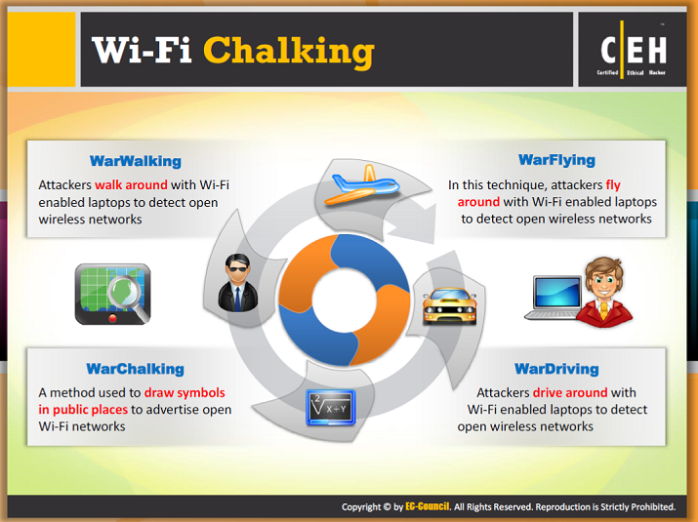

**WIFI CHALKING (SÓNG WIFI)**

Có nhiều công nghệ để phát hiện ra các mạng wifi mở. Đó là:

 **WARWALKING**

Để thực hiện Warwalking, các kẻ tấn công sẽ đi xung quanh cùng với các máy tính xách tay được kích hoạt wifi để phát hiện ra các mạng không dây. Với công nghệ này, các kẻ tấn công sẽ tự thực hiện các quá trình wifi-chalking. Điểm bất lợi của phương pháp tiếp cận này là sự vắng mặt của môi trường máy tính thuận lợi và tốc độ di chuyển chậm hơn.

 **WARFLYING**

WarFlying là một hoạt động trong đó những kẻ tấn công bay xung quanh với Wi-Fi cho phép máy tính xách tay để phát hiện các mạng không dây mở. Điều này còn được gọi là warstorming. Như hầu hết những người thường quét các mạng để vạch ra các mạng không dây trong khu vực hoặc như là một thử nghiệm, hầu hết WarFlying là vô hại. Ngoài ra, nó là khó khăn hơn để truy cập các mạng mở thông qua WarFlying vì bản chất của máy bay.

**WARDRIVING**

Theo trang [www.wordspy.com](http://www.wordspy.com), wardriving là một công nghệ bẻ khóa máy tính liên quan đến việc điều khiển thông qua một mối liên hệ với máy tính notebook được kích hoạt wifi, sắp xếp các hộ gia đình và các công ty có các điểm truy cập không dây.

**WARCHALKING**

Thuật ngữ này xuất phát từ whacker là người sử dụng phấn để đặt các ký hiệu đặc biệt trên tường hoặc 1 bề mặt khác để chỉ các mạng không dây có thể truy cập internet. Nó là một phương pháp sử dụng các ký hiệu vẽ trên các địa điểm công công để quảng cáo các mạng wifi mở.

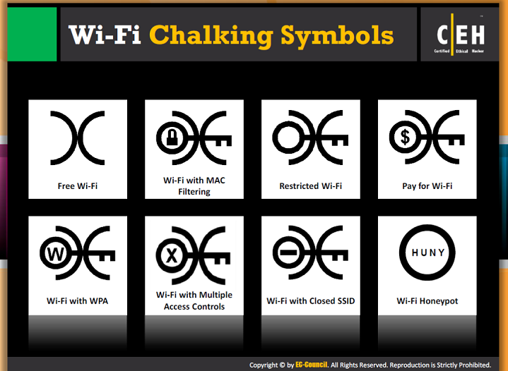

**Các ký hiệu Wi-fi Chalking(Sóng wifi)**

Các ký hiệu Wifi chalking được thực hiện bằng các ký hiệu hobo. Matt Jones đã thiết kế các biểu tượng và công bố chúng. SAu đây là các ký hiệu khác nhau của Wifi chalking:

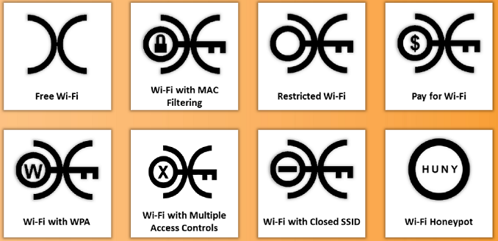

**Hình 15.10: Các ký hiệu Wifi chalking**

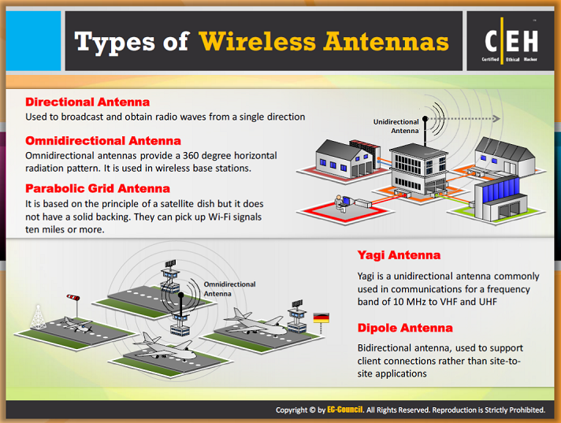

**Các loại an ten không dây**

An ten rất quan trọng trong việc gửi và nhận các tín hiệu vô tuyến. Chúng chuyển các xung lực điện tử thành các tín hiệu vô tuyến và ngược lại. Về cơ bản, có 5 loại an ten không dây:

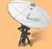**An ten định hướng**

An ten định hướng được sử dụng để phát và thu các song radio từ một hướng riêng lẻ. Để cải thiện việc chuyển và nhận, các an ten định hướng được thiết kế để hoạt động hiệu quả trong một số hướng hơn là so với các hướng khác. Điều này cũng giúp giảm các tác hại.

** Anten toàn hướng**

Ăng-ten đa hướng tỏa ra năng lượng điện từ thường xuyên trong tất cả các hướng.

Họ thường phát ra sóng mạnh mẽ thống nhất trong hai kích thước, nhưng không phải là mạnh mẽ ở một phần ba. Các ăng-ten có hiệu quả tại các khu vực trạm không dây sử dụng công nghệ CDMA thời gian. Một ví dụ điển hình của một ăng-ten đa hướng là một trong những được sử dụng bởi các đài phát thanh. Các ăng-ten có hiệu quả để truyền tín hiệu vô tuyến bởi vì người nhận có thể không cố định. Do đó, một đài phát thanh có thể nhận được một tín hiệu bất kể nó ở đâu

**Anten lưới dạng Parapol**

Một ăng-ten parabol lưới dựa trên các nguyên tắc của một đĩa vệ tinh nhưng không có một sự hỗ trợ vững chắc. Thay vì sự hỗ trợ vững chắc, loại ăng-ten có hình dạng đĩa mà được hình thành bởi một mạng lưới làm bằng dây nhôm . Những lưới ăng-ten parabol có thể đạt được khoảng cách truyeend Wi-Fi rất dài bằng cách sử dụng các nguyên tắc của một chùm song vô tuyến tập trung cao . Đây là loại ăng-ten có thể được sử dụng để truyền tín hiệu radio yếu hàng triệu dặm trở lại trái đất.

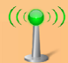**Anten Yagi**

Yagi là loại an ten không định hướng thường được sử dụng trong các liên lạc của các tần số từ 10 MHz sang VHF và UHF. Nó cũng được gọi là Anten Yagi Uda. CẢi thiện lợi ích của anten và giảm mức độ tiếng ồn của song vô tuyến là các mục tiêu chính của anten này. Nó không chỉ có bức xạ theo một hướng và mô hình phản ứng, nhưng nó tập trung bức xạ và phản ứng. Nó bao gồm một phản xạ, lưỡng cực, và một số giám đốc. Mẫu anten này phát triển các mẫu vô tuyến đầu cuối.

**Anten lưỡng cực**

Một lưỡng cực là một dây dẫn điện thẳng đo nửa bước sóng từ đầu đến cuối và kết nối tại trung tâm nguồn cấp dữ liệu trực tuyến của RF. Nó cũng được gọi là song cực. Nó là song phương đối xứng để nó vốn dĩ là một ăng-ten cân bằng. Các loại ăng-ten thường được cho ăn với một song song đường dây truyền dẫn RF cân bằng

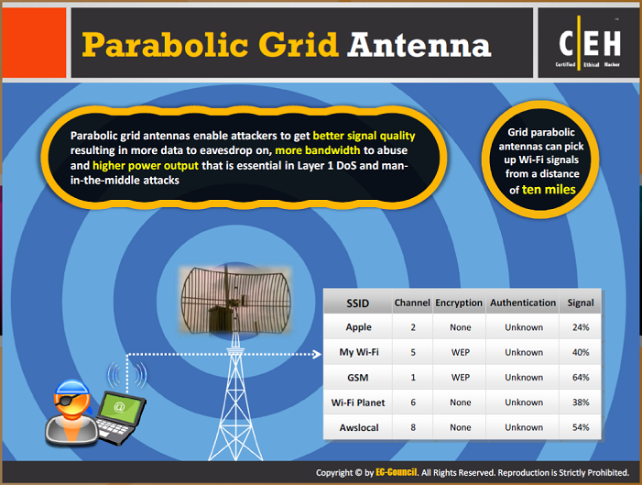

** Anten dạng lượng hình parabol**

Ăng-ten parabol lưới cho phép kẻ tấn công để có được chất lượng tín hiệu tốt hơn thể hiện trong việc có nhiều dữ liệu để nghe trộm, băng thông bị lạm dụng, và sản lượng điện cao hơn là điều cần thiết trong Layer 1 DoS và các cuộc tấn công man-in-the-middle. Lưới ăng-ten parabol có thể nhận tín hiệu Wi-Fi từ khoảng cách 10 dặm. Việc thiết kế ăng-ten này tiết kiệm trọng lượng và không gian và nó có khả năng bắt được tín hiệu Wi-Fi theocả chiều ngang hoặc theo chiều dọc.

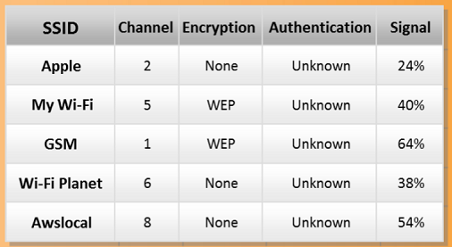

**Bảng 15.4: các SSID và phần tram của chất lượng tín hiệu**

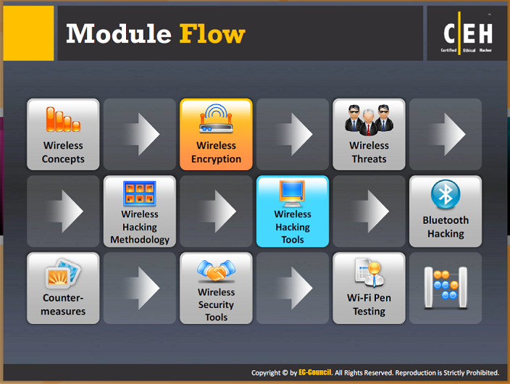

**Module Flow**

Việc mã hóa mạng không dây là một quá trình bảo vệ mạng không dây khỏi các kẻ tấn công có thể thu thập các thông tin nhạy cảm của bạn bằng việc phá vỡ mạng tần số song vô tuyến RF.

Phần này cung cấp cái nhìn trên các tiêu chuẩn mã hóa mạng không dây như WEP, WPA, WPA2, các vấn đề WEP, cách thức để phá các thuật toán mã hóa và cách để bảo vệ chóng việc phá vỡ các thuật toán mã hóa.

|  |  |
| --- | --- |
| Các khái niệm về không dây | Việc mã hóa mạng không dây |
| Các mối đe dọa không dây | Phương pháp hack không dây |
| Công cụ hack không dây | Hack bluetooth |
| Phương pháp phòng ngừa | Các công cụ an ninh mạng không dây |
| Kiểm tra trạm Wi-fi |  |

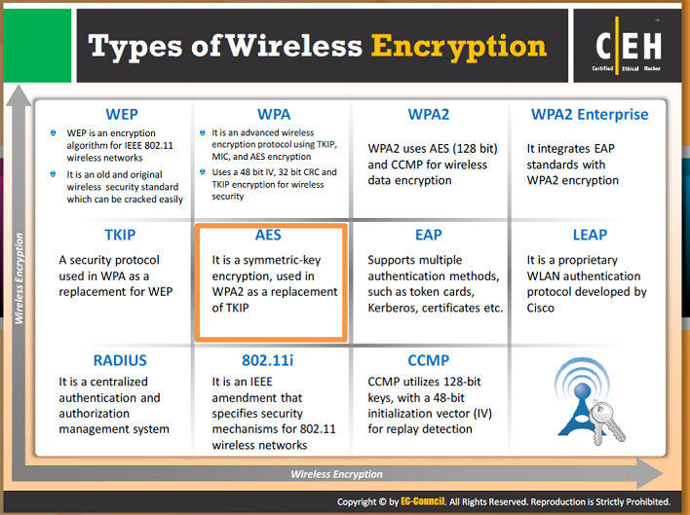

**Các loại mã hóa mạng không dây**

Các cuộc tấn công trên mạng không dây đang gia tăng từng ngày với việc sử dụng ngày càng tăng của các mạng không dây. Vì vậy, từ công nghệ mới nổi này đã mang đến nhiều loại hình thuật toán mã hóa không dây để làm cho các mạng không dây an toàn hơn. Mỗi thuật toán mã hóa không dây có ưu và nhược điểm. Sau đây là các thuật toán mã hóa không dây khác nhau được phát triển cho đến nay:

* WEP: giao thức xác thực và mã hóa dữ liệu của khách hang WLAN và nó là một tuổi , gốc tiêu chuẩn bảo mật không dây có thể bị bẻ khóa dễ dàng .tiêu chuẩn an ninh mạng không dây gốc và lâu đời mà có thể bị phá vỡ một cách dễ dàng.
* WPA: Đây là một giao thức xác thực và mã hóa dữ liệu sử dụng giao thức mã hóa TKIP , MIC, và mã hóa AES. Nó sử dụng một IV 48-bit , 32-bit CRC , và mã hóa TKIP cho an ninh của mạng không dây .
* WPA2: WPA2 sử dụng AES (128-bit) và CCMP để mã hóa dữ liệu không dây.
* WPA2 Enterprise: Nó tích hợp các tiêu chuẩn EAP với mã hóa WPA.
* TKIP : Một giao thức bảo mật được sử dụng trong WPA như một sự thay thế cho WEP
* EAP: Sử dụng nhiều phương pháp xác thực, chẳng hạn như thẻ token, Kerberos, giấy chứng nhận,
* LEAP: Một giao thức xác thực WLAN độc quyền phát triển bởi Cisco.
* RADIUS: Một chứng thực tập trung và hệ thống quản lý cho phép.
* 802.ll i: Một tiêu chuẩn IEEE quy định cụ thể cơ chế bảo mật cho mạng không dây 802.11.
* CCMP: CCMP sử dụng phím 128-bit, với một vector khởi tạo 48-bit (IV) để phát hiện lại.
* AES: Nó là một khóa mã hóa đối xứng, được sử dụng trong WPA2 như một sự thay thế của TKIP.

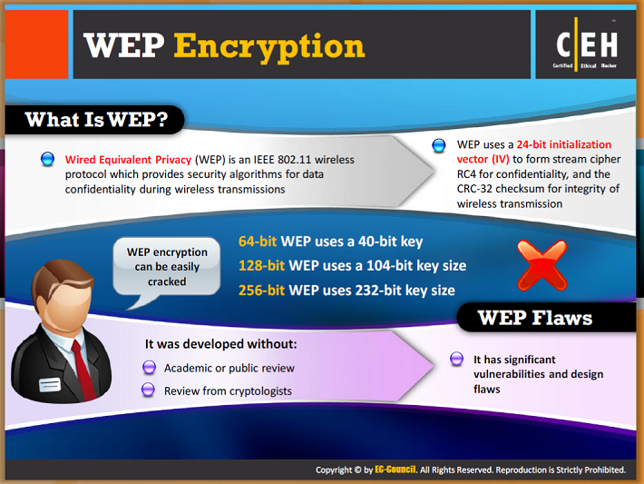

** Mã hóa WEP**

Ở phần này chúng ta sẽ thảo luận về quá trình mã hóa WEP cũng như các khiếm khuyết của nó.

** Mã hóa WEP là gì?**

Theo searchsecurity.com, "Wired Equivalent Privacy (WEP) là một giao thức bảo mật, quy định trong tiêu chuẩn 802.11b vềĐộ chính xác của mạng không dây IEEE (Wi-Fi)." WEP là một bộ phận của tiêu chuẩn mạng WLAN IEEE 802.11. Mục đích chính của nó là cung cấp bảo mật dữ liệu trên mạng không dây ở mức độ tương đương với các mạng LAN có dây. An ninh vật lý có thể được áp dụng trong mạng LAN có dây để ngăn chặn việc truy cập trái phép vào mạng.

Trong một mạng LAN không dây, mạng có thể được truy cập mà không cần kết nối vào mạng LAN. Vì vậy, IEEE sử dụng một cơ chế mã hóa tại liên kết dữ liệu để giảm thiểu truy cập trái phép vào mạngLAN. Quá trình này được thực hiện bằng cách mã hóa dữ liệu với thuật toán mã hóa đối xứng RC4 -một cơ chế mã hóa được sử dụng để bảo vệ chống lại các mối đe dọa.

**Vai trò của WEP trong truyền thông không dây:**

* WEP bảo vệ khỏi việc bị nghe lén trong mạng không dây.
* Nó giảm thiểu các truy cập không được phép vào mạng không dây
* Nó phụ thuộc vào một khóa bí mật. Khóa này được sử dụng để mã hóa các gói dữ liệu trước khi chuyển đi. Một trạm di động và mọt điểm truy cập có chung khóa này. Thực hiện việc kiểm tra tích hợp để đảm bảo rằng các gói dữ liệu không bị cảnh báo trong quá trình chuyển. Tiêu chuẩn WEP 802.11 mã hóa các dữ liệu trong các trạm tiêu chuẩn 802.11

**Mục tiêu chính của WEP**

* Bảo mật: Nó ngăn chặn việc nghe trộmqua các lớp liên kết
* Điều khiển truy cập: Nó xác định những người có thể truy cập mạng và những người có thể không thể truy cập.
* Bảo toàn dữ liệu : Nó bảo vệ sự thay đổi dữ liệu từ một người sử dụng thứ ba
* Hiệu quả

**Những điểm chính**

Nó được phát triển mà không có:

* Không có sự xem xét các học giả hoặc công cộng
* Xem xét của các chuyên gia mật mã

Nó có lỗi về bảo mật quan trọng và lỗi trong thiết kế:

* WEP là một mật mã dòng sử dụng RC- 4 để sản xuất một dòng byte được XOR với bản rõ

Chiều dài của WEP và khóa bí mật là:

* WEP64-bit sử dụng một khóa 40-bit
* WEP128-bit sử dụng một khóa104-bit
* WEP256-bit sử dụng khóa 232 -bit

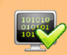**Sai sót của WEP**

Một số sai sót cơ bản làm suy yếu khả năng của WEP để bảo vệ chống lại một cuộc tấn công nghiêm trọng:

1. Không có phương pháp xác định để phân phối khóa mã hóa:

* Các khóa đã được chia sẽ trước đó đã được thiết lập một lần cài đặt và hiếm khi ( nếu có ) thay đổi.
* Rất dễ dàng để phục hồi số lượng thông điệp rõ mã hóa với cùng một khóa.

1. Công dụng của RC4, chương trình được thiết kế để trở thành một mật mã một lần và không có ý định sử dụng nhiều tin nhắn:

* Khi khóa được chia sẻ trước đó hiếm khi thay đổi, một khóa sẽ được sử dụng nhiều lần
* Một kẻ tấn công giám sát các quá trình trao đổi và phát hiện ra các cách khác nhau để làm việc với các tin nhắn văn bản gốc.
* Với kiến thức của các bản mã và văn bản gốc, một kẻ tấn công có thể tính toán ra các khóa.

1. Các kẻ tấn công phân tích việc trao đổi từ việc chụp lại các dữ liệu một cách thụ động và bẻ các khóa WEP với sự trợ giúp của các công cụ như Airsnort, WEPcrack và Dweputils.
2. Các bộ phát hành các khóa được nhiều nhà phát hành sử dụng có thể gây tổn thương cho khóa dài 40 bit.
3. Các thuật toán lập trình các khóa cũng cũng dễ bị tấn công.

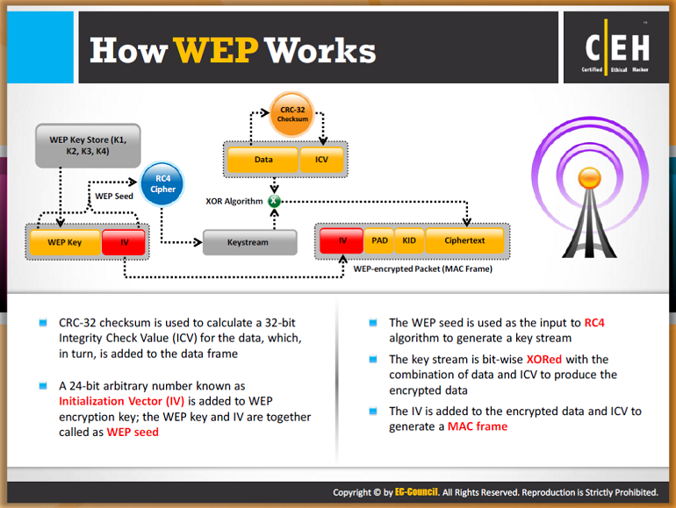

** WEP hoạt động như thế nào**

Để mã hóa các trọng tải của khung tiêu chuẩn 802.11, chương trình mã hóa WEP sử dụng các quá trình dưới đây:

* Tính toán một Giá trị kiểm tra bảo toàn 32 bit (ICV) cho dữ liệu khung
* IVC được gắn vào phần cuối của dữ liệu khung
* Một vecto khởi tạo 24 bit (IV) được phát sinh và gắn vào khõa mã WEP
* Sự kết hợp của IV và khóa WEP được sử dụng như đầu vào của thuật toán RC4 để tạo ra một loạt khóa. Chiều dài của loạt khóa bằng với sự kết hợp của ICV và dữ liệu
* Dòng khóa được XỎ với sự kết hợp của dữ liệu và ICV để tạo các dữ liệu được mã hóa được gửi đi giữa khách hang và AP
* IV được thêm vào các liên kết mã hóa của sữ liệu và ICV cùng với các lĩnh vực khác làm phát sinh một khung MAC

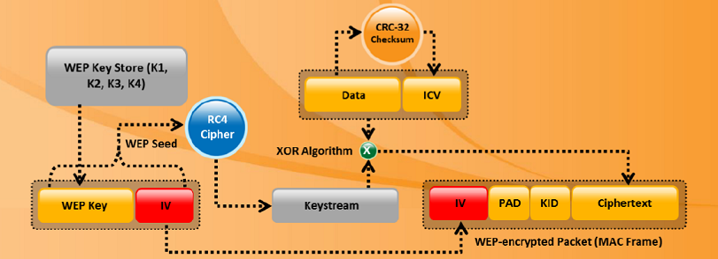

**HÌNH 15.11: Quá trình mã hóa WEP cho việc mã hóa tải trọng khung 802.11**

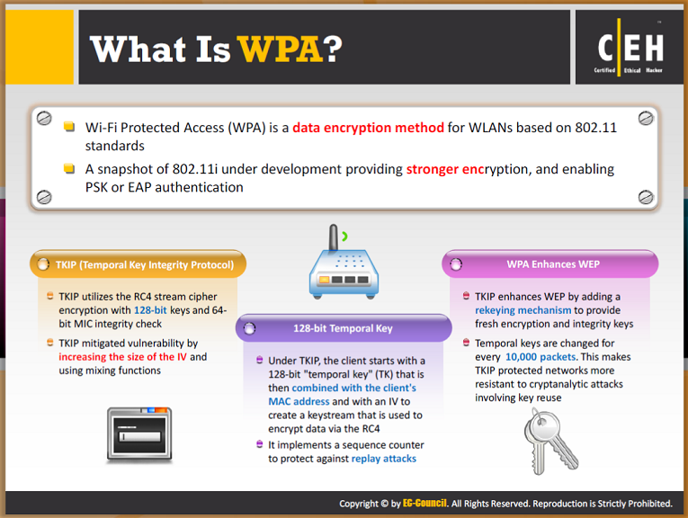

** WPA là gì?**

WPA có nghĩa là Truy cập mạng WIFI có bảo mật. Nó thích hợp với tiêu chuẩn an ninh mạng 802.11. Nó là một quas trình nâng cấp phần mềm, nhưng cũng có thể yêu cầu nâng cấp phần cứng. Trước kia, các cơ chế an ninh chính được sử dụng giữa các điểm truy cập không dây và máy khách không dây là mã hóa WEP. Hạn chế lớn nhất đối với mã hóa WEP là nó vẫn còn sử dụng một khóa mã hóa tĩnh. Những kẻ tấn công có thể khai thác điểm yếu này bằng cách sử dụng công cụ có sẵn miễn phí trên Internet. Viện Kỹ sư Điện và Điện tử (IEEE) đã xác định "một mở rộng các giao thức 802.11 có thể cho phép để tăng cường an ninh. "Gần như mọi công ty Wi-Fi đã quyết định sử dụng một tiêu chuẩn để tăng cường an ninh được gọi là Wi-Fi Protected Access.

Việc bảo mật mã hóa dữ liệu được tăng lên trong WPA như thông điệp được truyền thông qua việc kiểm tra tính bảo toàn của tin nhắn (MIC) bằng cách sử dụng giao thức bảo toàn khóa tạm thời (TKIP) để tăng cường việc mã hóa dữ liệu. Lưu lượng unicast thay đổi khóa mã hóa sau mỗi khung sử dụng TKIP. Các khóa được sử dụng trong những thay đổi TKIP với từng khung hình, và được tự động phối hợp giữa khách hàng không dây và các điểm truy cập.

* TKIP (Temporal Key Integrity Protocol): TKIP sử dụng thuật toán mã hóa dòng RC4 với các khóa 128 -bit và khóa 64 -bit để xác thực. TKIP giảm việc phát sinh tính dễ bị tổn thương của khóa WEP do không tái sử dụng Vector khởi phát.
* Khóa tạm thời 128 bit: Ở TKIP, khách hang bắt đầu với một khóa tạm thời (TK) 128 bit sau đó kết hợp với địa chỉ MAC của khách hang và bằng 1 IV để tạo lập khóa được sử dụng để mã hóa dữ liệu thông qua RC4. Nó thực hiện một chuỗi đếm để bảo vệ chống lại việc bị tấn công.
* WPA nâng cao WEP: TKIP tăng cường WEP bằng cách thêm một cơ chế khóa lại để cung cấp mã hóa và các khóa bảo toàn. Các khóa tạm thời được thay đổi mỗi 10000 gói dữ liệu. Nó giúp cho TKIP bảo vệ các mạng chống lại sự tấn công có liên quan đến việc tái sử dụng các khóa.

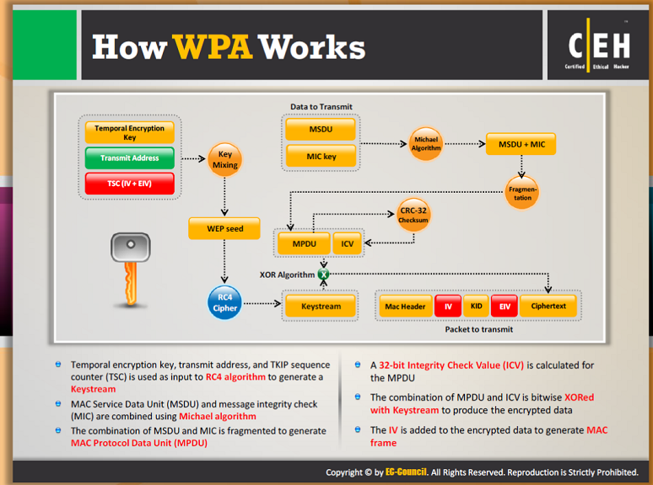

** WPA hoạt động như thế nào**

Để mã hóa các tải trọng hiệu quả, việc mã hóa WPA thực hiện các bước như sau:

* Các khóa mã hóa tạm thời, địa chỉ chuyển và bộ đếm TKIP (TSC) được sử dụng như đầu vào của thuật toán RC4 để tạo dòng khóa.
* Thiết bị dữ liệu dịch vụ của MAC (MSDU) và bộ kiểm tra tính bảo toàn của tin nhắn (MIC) được kết hợp sử dụng thuật toán Micheal
* Việc kết hợp của MSDU và MIC bị vỡ tạo ra các dữ liệu giao thức MAC (MPDU)
* Một giá trị kiểm tra bảo toàn 32 bit (IVC) được tính toán cho MPDU
* Việc kết hợp của MPDU và ICV đực XOR với một dòng khóa để tạo ra các dữ liệu được mã hóa.
* IV được thêm vào các dữ liệu mã hóa để tạo khung MAC.

Sơ đồ dưới đây diễn tả quá trình hoạt động WPA:

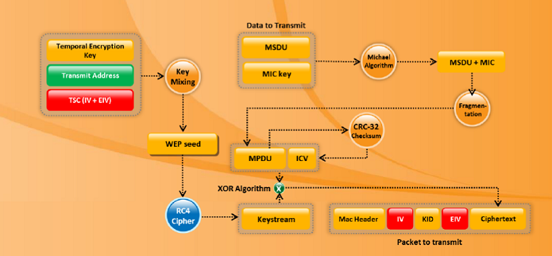

**HÌNH 15.12: Quá trình hoạt động của WPA**

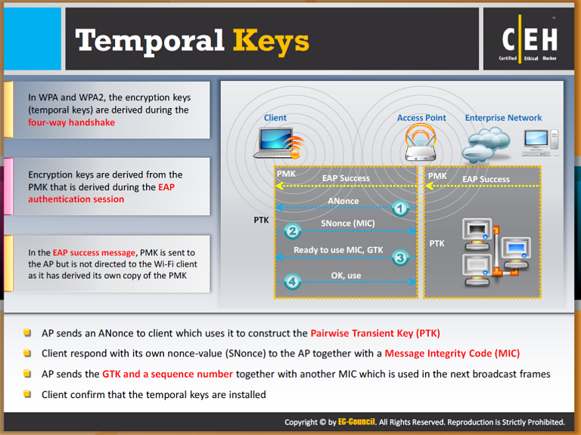

** Các khóa tạm thời**

Để cung cấp chế độ riêng tư đối với các mạng LAN không dây trên mạng phát RF cục bộ, thiết bị mã hóa là một bộ phận cần thiết. WEP ban đầu được sử dụng như là cơ chế mã hóa cơ bản và quan trọng nhưng các lỗi được tìm thấy trong cơ chế mã hóa WEP, các cơ chế mã hóa mới, ví dụ như WPA được sử dụng. Tất cả các thiết bị được triển khai mới sử dụng hoặc TKIP (WPA) hoặc AES (WPA2) để đảm bảo an ninh mạng WLAN. Trường hợp cơ chế mã hóa WEP, các khóa mã hóa (Các khóa tạm thời) được phát sinh từ PMK (Pairwise Master Key) được phái sinh trong quá trình xác thực EAP, mặc dù các khóa mã hóa được phái sinh trong suốt quá trình hợp tác 4 phía ở cơ chế mã hóa WPA và WPA2.

Phương pháp được sử dụng để suy ra các khóa mã hóa (các khóa tạm thời) được mô tả bằng quá trình kết hợp 4 đường. Sơ đồ dưới đây giải thích quá trình kết hợp bốn đường.

* AP gửi một khung khóa EAPOL chứa một bộ xác thực Anonce cho khách hàng sử dụng để cấu trúc Pairwise Transient Key (PTK).
* Khách hàng phản hồi lại giá trị tại thời điểm đó (Snonce) cho AP cùng với mã bảo toàn tin nhắn (MIC)
* AP gửi GTK và chuỗi số cùng với một MIC khác được sử dụng trong khung phát tiếp theo.
* Khách hàng xác nhận đã cài đặt các khóa tạm thời.

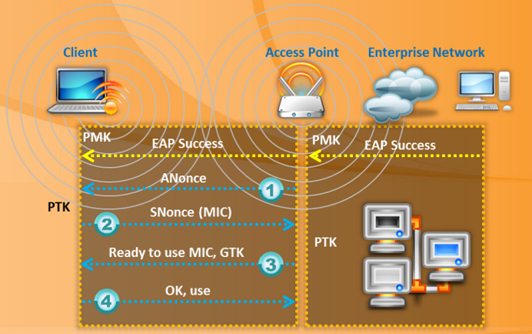

**HÌNH 15. 13: Sơ đồ thể hiện quá trình kết hợp bốn đường**

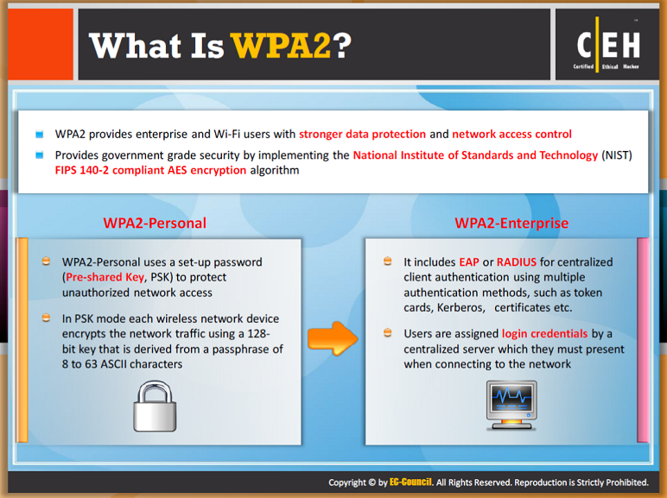

 **WPA 2 là gì?**

WPA2 (Truy cập mạng Wifi được bảo vệ 2) tương thích với tiêu chuẩn mạng 802.11. Nó hỗ trợ hầu hết các tính năng an ninh mà WPA không hỗ trợ. Nó cung cấp chế độ bảo vệ dữ liệu mạnh hơn và việc kiểm soát truy cập mạng tốt hơn. Nó đưa ra nức độ an ninh cao hơn vì vậy chỉ có những người dùng được cho phép mới có thể truy cập được. WPA 2 cung cấp cho các doanh nghiệp và người dùng Wifi việc bảo vệ dữ liệu và kiểm soát việc truy cập mạng tốt hơn.

Nó thực hiện các thuật toán mã hóa AES của Viện Tiêu Chuẩn và Công Nghệ Quốc Gia (NIST) FIPS 140 -2 và đưa ra vấn đề an ninh ở cấp độ chính phủ.

**WPA 2 có hai chế độ hoạt động:**

* WPA- Cá nhân: Phiên bản này thực hiện sử dụng một mật khẩu được thiết lập trước (Các khóa đã được chia sẻ trước đó, PSK) và bảo vệ việc truy cập mạng không được phép. Ở chế độ PSK, mỗi thiết bị mạng không dây mã hóa đường truyền mạng sử dụng một khóa dài 256 bit- có thể được nhập theo một cụm từ 8 đến 63 ký tự ASCOO.
* WPA- Doanh nghiệp: Nó xác nhận người sử dụng mạng thông qua một máy chủ. Nó bao gồm EAP hoặc RADIUS cho việc xác thực khác hang trung tâm sử dụng nhiều phương pháp xác thực như các thẻ card, Kerberos, các chứng nhận, vv. Người dùng được một máy chủ phát một chứng nhận đăng nhập mà họ có thể thực hiện kết nối tới mạng.

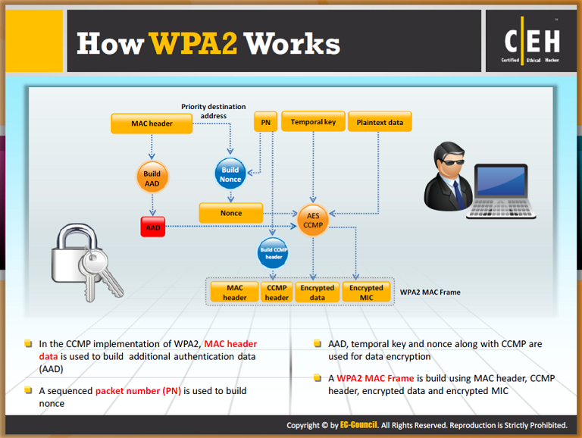

**WPA 2 hoạt động như thế nào**

Trong quá trình CCMP, dữ liệu xác thực bổ sung (AAD) được thực hiện thông qua hộp phân phối MAC và nằm trong quá trình mã hóa CCM. Nó bảo vệ khung chống lại sự thay đổi của các phần khung không được mã hóa. Một số gói theo thứ tự (PN) nằm trong hộp phân phối CCMP để bảo vệ chống lại các tấn công. PN và các phần của hộp phân phối MAC được sử dụng để làm phát sinh một “nonce” được quá trình mã hóa CCM sử dụng.

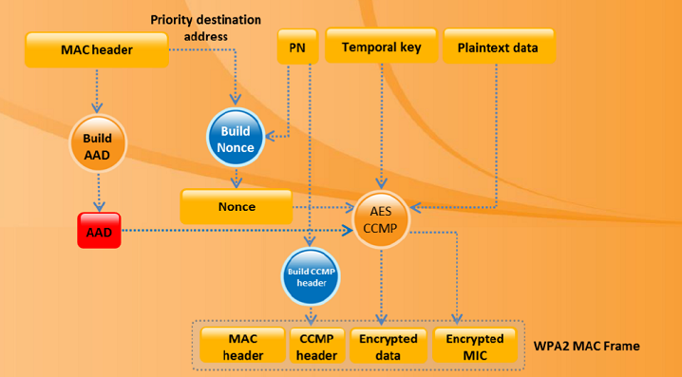

**HÌNH 15.14: Hoạt động của WPA 2**

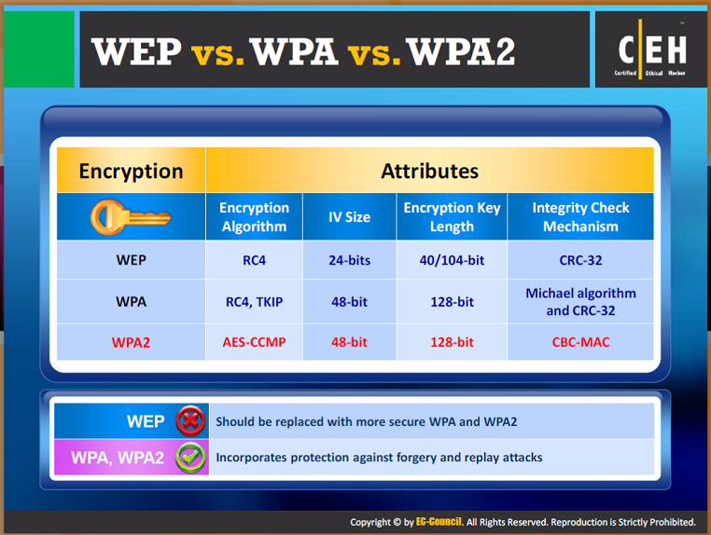

** So sánh WEP với WPA và WPA2**

Mục đích chính của WEP là cung cấp bảo mật dữ liệu trên mạng không dây ở mức độ tương đương với các mạng LAN có dây, nhưng nó yếu và không đáp ứng được bất kỳ mục tiêu của mình. Nó là một phương pháp mã hóa dữ liệu cho mạng WLAN 802.11. WPA sửa chữa hầu hết các vấn đề của WEP nhưng có thêm một số lỗ hổng mới. WPA2 hy vọng sẽ làm cho mạng không dây an toàn như mạng có dây. Nó đảm bảo cho việc quản trị mạng mà chỉ có người dùng được ủy quyền có thể truy cập mạng. Nếu bạn đang sử dụng WEP, sau đó bạn nên thay thế nó bằng hoặc WPA hoặc WPA2 để đảm bảo mạng lưới và các thông tin liên lạc qua mạng Wi-Fi. Cả WPA và WPA2 kết hợp bảo vệ chống lại sự giả mạo và tấn công.

|  |  |  |  |  |
| --- | --- | --- | --- | --- |
| **MÃ HÓA** |  | **THUỘC TÍNH** |  |  |
|  | Thuật toán mã hóa | Kích thước IV | Chiều dài khóa mã hóa | Cơ chế kiểm tra bảo toàn |
| WEP | RC4 | 24 bit | 40/ 104 bit | CRC-32 |
| WPA | RC4, TKIP | 48 bit | 128 bit | Cơ chế Micheal và CRC-32 |
| WPA2 | AES- CCMP | 48 bit | 128 bit | AEX- CCMP |

**BẢNG 15.5 So sánh giữa WEP, WPA và WPA 2**

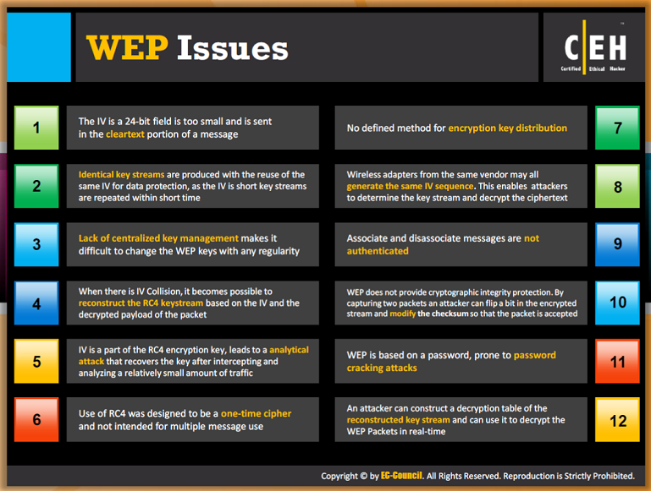

**Các vấn đề của WEP**

WEP có các vấn đề sau:

1. CRC 32 không thích hợp để đảm bảo cho việc bảo toàn mật mã hoàn toàn của một gói dữ liệu:

* Bằng việc chụp lại hai gói, các kẻ tấn công có thể lật một bit trong chuỗi được mã hóa và thay đổi các kiểm tra để gói dữ liệu được chấp nhận.

1. Các IVS 24 bit:

* Một AP phát song gói dữ liệu 1500 bit ở tốc độ 11 Mb/s sẽ làm cạn kiệt không gian IV trong 5 giờ.

1. Các tân công văn bản gốc:

* Khi có một va chạm IV, nó sẽ dựng lại các keystream RC4 dựa trên IV và tải trọng được giải mã của gói tin

1. Tấn công từ điển

* WEP dựa trên một mật khẩu
* Không gian của vecto khởi phát nhỏ cho phép kẻ tấn công có thể tạo ra bảng giải mã, đó là tấn công từ điển.

1. Phủ định các dịch vụ

* Các tin nhắn liên kết và không liên kết không được xác thực

1. Cuối cùng, một kẻ tấn công có thể tạo bảng giải mã các dòng khóa được xây dựng lại:

* Với khoảng không 24 GB, một kẻ tấn công có thể sử dụng bảng này để giải mã WEP trong thời gian thực

1. Thiếu sự quản lý chủ chốt tập trung gây khó khăn để thay đổi khóa WEP với bất kỳ tính cân đối nào.
2. IV là một giá trị được sử dụng để ngẫu nhiên thu được giá trị dòng khóa và mỗi gói có một giá trị IV.

* Tiêu chuẩn chỉ cho phép 24 bit được sử dụng trong một AP bận rộn.
* Các giá trị IV có thể tái sử dụng

1. Các tiêu chuẩn này không yêu cầu rằng mỗi gói phải có một IV duy nhất, vì vậy các nahf cung cấp chỉ sử dụng một phần nhỏ của khả năng có sẵn 24 bit:

* Một cơ chế phụ thuộc vào sự ngẫu nhiên không hoàn toàn ngẫu nhiên và các kẻ tấn công có thể dễ dàng tìm ra các dòng khóa và giải mã các tin nhắn khác.

Vì hầu hết các công ty đã cấu hình các trạm và AP của họ để sử dụng cùng khóa được chia sẻ, hoặc bốn phím mặc định, tính ngẫu nhiên của dòng khóa dựa trên tính độc đáo của các giá trị IV. Việc sử dụng các IV và một chìa khóa đảm bảo rằng dòng chảy quan trọng cho mỗi gói tin là khác nhau, nhưng trong nhiều trường hợp những thay đổi IV trong khi phím vẫn không đổi . Vì chỉ có hai thành phần chính để quá trình mã hóa này, nơi một vẫn không đổi, ngẫu nhiên của quá trình giảm đến một mức độ không thể chấp nhận. Một điểm truy cập bận rộn có thể sử dụng tất cả các giá trị IV có sẵn (224) trong vòng vài giờ , đòi hỏi việc tái sử dụng các giá trị IV. Lặp đi lặp lại trong một quá trình dựa trên ngẫu nhiên kết thúc trong những nỗ lực vô ích và kết quả không xứng đáng.

Điều làm cho vấn đề IV tồi tệ hơn là tiêu chuẩn mạng 802.11 không yêu cầu mỗi gói tin có một giá trị IV khác nhau, đó là tương tự như có một dấu hiệu cảnh báo "Beware of Dog" nhưng chỉ sử dụng loại Chihuahua để cung cấp một rào cản giữa những kẻ xâm nhập và các tài sản có giá trị. Trong nhiều triển khai, giá trị IV chỉ thay đổi khi các NIC không dâyđược tái khởi, thường là trong một khởi động lại, 24 bit cho giá trị IV cung cấp các giá trị kết hợp đủ thể IV​​, nhưng hầu hết các trường sử dụng một số ít các bit, do đó thậm chí không sử dụng tất cả những gì có sẵn cho họ.

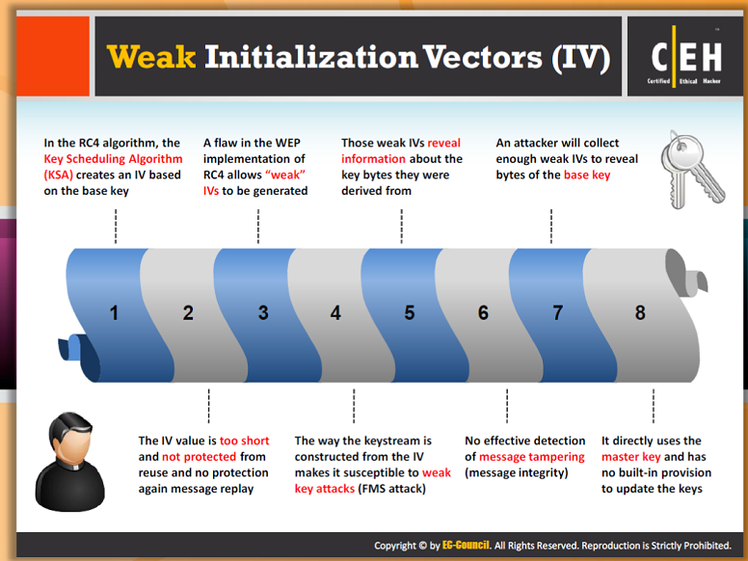

** Các vec tơ khởi phát yếu (IVs)**

Sau đây là những lý do khiến cho các véc tơ khởi phát yếu:

* Ở thuật toán RC4, Thuật toán liệt kê các khóa (KSA) tạo ra một IV dựa trên các khóa cơ bản
* Giá trị IV quá ngắn và không được bảo vệ khỏi việc tái sử dụng và không có bảo vệ chống lại việc sử dụng các tin nhắn.
* Một lỗ hổng trong việc triển khai WEP của thuật toán RC4 cho phép các vec tơ khởi phát yếu phát sinh
* Các khóa song được xây dựng trên IV khiến cho nó dễ bị tấn công (tấn công 9FMS)
* Các IV yếu này phát sinh các thông tin về các bit khóa mà chúng phái sinh.
* Không phát hiện ra sự can tiệp vào các tin nhắn (Tính bảo toàn tin nhắn)
* Một kẻ tấn công có thể thu thập đầy đủ các IVs để tạo các bit khóa cơ bản
* Việc sử dụng trực tiếp các khóa và không có các phương pháp dự phòng để nâng cấp các khóa.

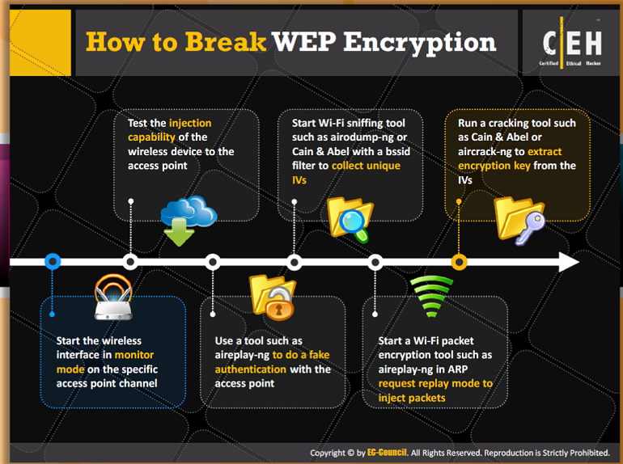

** Làm thế nào để phá các mã hóa WEP**

Thu thập rất nhiều vector khởi tạo (IV) là điều cần thiết để phá các khóa mã hóa WEP. Những kẻ tấn công nên thu thập đầy đủ IV để phá khóa WEP bằng cách lắng nghe lưu lượng mạng và lưu chúng. Phép nội xạ có thể được sử dụng để đẩy nhanh quá trình thu thập IV. Phép nội xạ cho phép chụp một số lượng lớn các IV trong một khoảng thời gian ngắn. IV được chụp có thể được sử dụng để xác định khoá WEP. Để phá vỡ các mã hóa WEP kẻ tấn công nên thực hiện theo các bước sau:

* **Khởi động giao diện mạng không dây ở chế độ theo dõi trên kênh điểm truy cập cụ thể**

Trong bước này, kẻ tấn công sẽ bật giao diện không dây ở chế độtheo dõi. Ở chế độ theo dõi giao diện có thể nghe tất cả các gói trong không khí. Những kẻ tấn công có thể chọn một số gói cho phép nội xạ bằng cách lắng nghe tất cả các gói có sẵn trong không khí.

* **Kiểm tra khả năng tiêm nhập của thiết bị không dây đến điểm truy cập**

Ở đây, kẻ tấn công phải kiểm tra xem giao diện không dây nằm trong phạm vi của AP chỉ định và cũng cho dù nó có khả năng tiêm nhập gói tin.

* **Sử dụng một công cụ như aireplay-ng để làm một chứng thực giả với điểm truy cập**

Ở đây những kẻ tấn công có thể đảm bảo rằng các địa chỉ MAC nguồn đã được liên kết vì thế các gói tiêm nhập được các điểm truy cập chấp nhận. Quá trình tiêm nhập thất bại vì thiếu liên kết với các điểm truy cập.

* **Khởi động các công cụ dò tìm Wifi**

Ở bước này, các kẻ tấn công có thể chụp các IV phát sinh bằng cách sử dụng các công cụ như airodump-ng bằng một bộ lọc bssid để thu thập các IV đơn.

* **Khởi động công cụ mã hóa gói Wifi như Aireplay-ng trong chế độ yêu cầu ARP để tiêm nhập các gói**

Những kẻ tấn công nên nhằm mục đích đạt được một số lượng lớn các IV trong một khoảng thời gian ngắn . Điều này có thể đạt được bằng cách chuyển các aireplay-ng vào chế độ phát lại các yêu cầu ARP để biết yêu cầu ARP và sau đó nhập chúng trở lại vào mạng. AP thường phát lại các gói dữ liệu tạo ra một IV mới, vì vậy để tăng số lượng IV lớn, các kẻ tân công có thể chọn chế độ yêu cầu ARP.

* **Chạy công cụ crack nư Cain & Abel hoặc Aircrack-ng**

Sử dụng các công cụ để phá như Cain & Abel, aircracck-ng, các kẻ tấn công có thể trích xuất các khóa mã hhoas WEP từ các IVs.

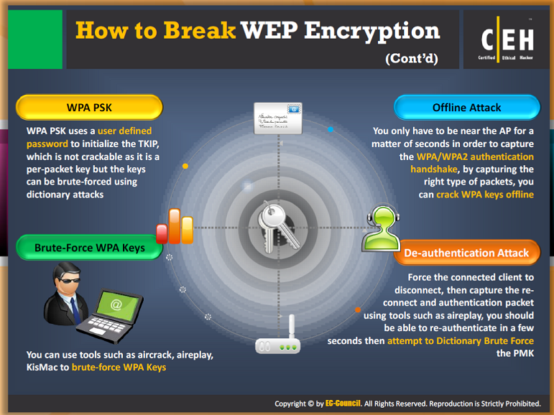

**Làm thế nào để phá các mã hóa WEP (cont’s)**

Các mã hóa WPA ít phát sinh hơn khi so sánh với mã hóa WEP. WAP/ WAP2 có thể bị phá vỡ bằng việc chụp lại các loại gói dữ liệu chính xác. Việc phá vỡ được thực hiện trực tiếp và ở gần các điểm AP trong một thời gian.

** WPA PSK**

Nó sử dụng một mật khẩu xác định người dùng để khởi tạo TKIP không thể bị phá vỡ khi nó là một khóa trên các gói dữ liệu nhưng các khóa có thể bị sử dụng lực ép bằng việc tấn công từ điển. Một cuộc tấn công từ điển yêu cầu các mật khẩu của khách hang.

**Tấn công ngoại tuyến**

Để thực hiện một cuộc tấn công ngoại tuyến, bạn chỉ phải ở gần các AP một vài giây để chụp lại các kết nối xác thực WPA/ WPA 2. Bằng việc chụp lại các gói một cách chính xác, các khóa mã hóa WPA có thể bị phá vỡ ngoại tuyến. Mật khẩu hoạt động WPA xuất hiện qua các kênh không đảm bảo và trong văn bản gốc. Chụp lại đầy đủ kết nối xác thực từ khách hang thực và AP giúp bẻ các mã hóa WPA/ WPA2 mà không phải thâm nhập vào các gói.

** Tấn công không xác thực**

Để thực hiện tấn công do không xác thựcđể phá các mã hóa WPA, bạn cần một khách hang thực kết nối chủ động. Buộc khách hang đã kết nối của bạn ngắt kết nối, sau đó chụp lại quá trình tái kết nối và các gói xác thực bằng cách sử dụng các ông cụ như airplay, bạn có thể tái xác nhận trong vài giây sau đó có thể cố gắng để ép đến PMK.

** CÁc khóa WPA bị ép**

Các công nghệ ép buộc được sử dụng để phá các khóa mã hóa WPA/ WPA2. Các tấn công bạo lực trên các khóa mã hóa WPA có thể thực hiện bằng cách sử dụng từ điển. Hoặc nó có thể được thực hiện bằng cách sử dụng các công cụ như aircrack, airplay hoặc Kismac để ép khóa WPA. Tác động lực ép lên mã hóa WPA rất quan trọng vì tính nhạy cảm của nó. Việc phá các khóa WPA thông qua công nghệ bạo lực có thể mất nhiều giờ, ngày hoặc nhiều tuần.

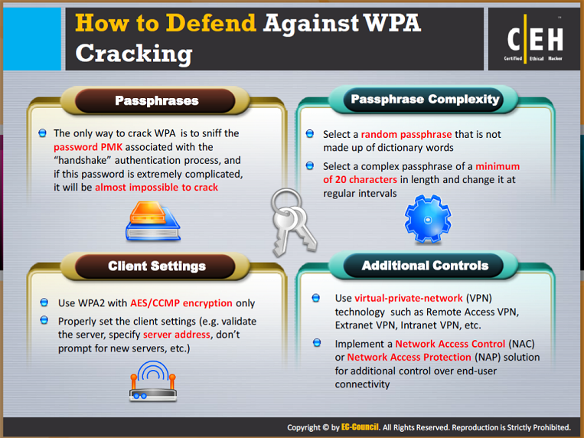

** Làm thế nào để bảo vệ chống lại việc phá vỡ WPA**

Sau đây là các phương pháp bảo vệ mạng khỏi việc bị phá vỡ WPA:

** Mật mã**

Cách duy nhất để phá WPA là tìm thấy mật khẩu PMK liên kết với các quá trình xác thực liên kết và nếu mật khẩu này cực kỳ phức tạp thì gần như không thể nào phá được. Mật khẩu cần phức tạp bằng cách bao gồm các liên kết số, các chữ và ký tự trên, dưới trong cụm từ và chiều dài của các cụm từ cần dài nhất có thể.

** Độ phức tạp của mật mã**

Để làm cho mật mã phức tạp, chọn một mật mã ngẫu nhiên mà từ điển không thể tạo thành. Chọn một mật mã phức tạp ít nhất 20 ký tự và thay đổi thường xuyên.

** Các kiểm soát bổ sung**

Thực hiện các kiểm soát bổ sung trên các kết nối người dùng cuối giúp cho việc bảo vệ mạng không bị phá WPA. Thực hiện việc kiểm soát truy cập mạng (NAC) hoặc bảo vệ truy cập mạng (NAP) để kiểm soát bổ sung trên các kết nối người dùng cuối. Sử dụng mạng cá nhân (VPN) như VPN truy cập từ xa, VPN mạng nội bộ mở rộng, VPN mạng nội bộ,vv

** Thiết lập khách hang**

Chỉ sử dụng mã hóa WPA2 cùng với AES/ CCMP. Thiết lập các thiết lập khách hang chính xác (ví dụ phê chuẩn máy chủ, xác nhận địa chỉ máy chủ, khôngthúc đẩy các máy chủ mới…vv)

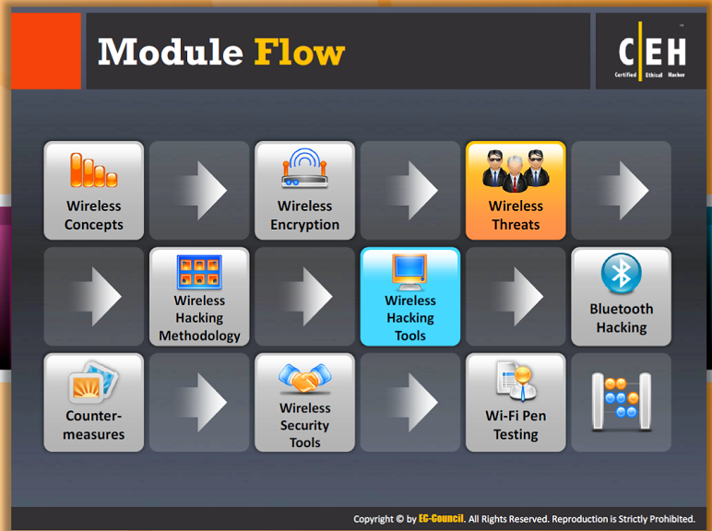

** Dòng mô đun**

Cho đến bây giờ chúng ta đã thảo luận nhiều khái niệm wifi và các cơ chế an ninh mạng không dây khác nhau như các thuật toán mã hóa. Bây giờ chúng ta sẽ thảo luận về các nguy hiểm an ninh liên quan đến mạng không dây.

Phân này bao gồm các mối nguy và các tấn công mạng không dây khác nhau như các tấn công điểm truy cập, sự liên kết khách hang lỗi hoặc việc từ chối các cuộc tấn công dịch vụ, vv.

|  |  |
| --- | --- |
| Các khái niệm về mạng không dây | Việc mã hóa mạng không dây |
| Các mối đe dọa mạng không dây | Phương pháp hack mạng không dây |
| Công cụ hack mạng không dây | Hack bluetooth |
| Phương pháp phòng ngừa | Các công cụ an ninh mạng không dây |
| Kiểm tra trạm Wi-fi |  |

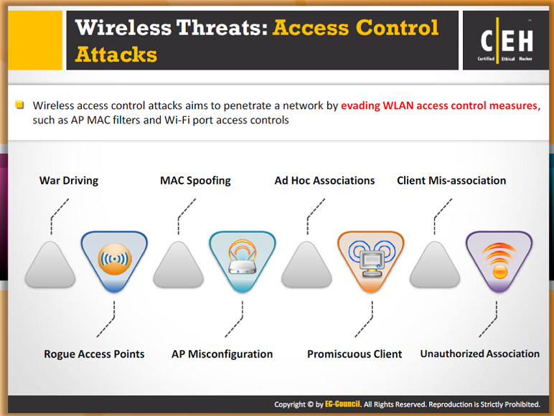

** Các mối đe dọa mạng không dây: Tấn công việc kiểm soát truy cập**

Các cuộc tấn công điều khiển truy cập mạng không dây nhằm mục đích thâm nhập vào một mạng bằng cách trốn tránh các biện pháp kiểm soát truy cập mạng LAN không dây , chẳng hạn như các bộ lọc MAC AP và điều khiển cổng truy cập Wi-Fi . Có một số loại tấn công kiểm soát truy cập. Sau đây là các loại tấn công điều khiển truy cập mạng không dây:

** Wardriving**

Trong tấn công wardriving, mạng LAN không dây được hát hiện bằng cách gửi đi các yêu cầu kết nối hoặc nghe các cảnh báo trên trang web. Khi phát hiện một điểm xâm nhập, các cuộc tân công khác sẽ được thực hiện trên mạng LAN. Một vài công cụ có thể được sử dụng để thực hiện wardriving như KisMAC, NetStumbler và Wavestumber.

** Các điểm truy cập giả mạo**

Để tạo một backdoor vào một mạng uy tín, các điểm truy cập không an toàn hoặc các điểm truy cập giả mạo được cài đặt bên trong tường lửa. Bất kỳ các điểm truy cập phần mềm hoặc phần cứ nào có thể được sử dụng để thực hiện các tấn công này.

** Giả mạo MAC**

Sử dụng công nghệ giả mạo MAC, các kẻ tấn công có thể cấu hình lại địa chỉ MAC để làm xuất hiện các điểm truy cập cho phép để làm chủ một mạng tin cậy. Công cụ để thực hiện việc tấn công này là: changmac.sh, SMAC, và Wicontrol.

**Liên kết Ad Hoc**

Loại tấn công này được thực hiện bằng các sử dụng đầu thu USB hoặc card không dây. Ở phương pháp này, máy chủ được kết nối với một trạm không an toàn để tấn cộng một trạm cụ thể hoặc để tránh việc bảo vệ các điểm truy cập.

** Cấu hình sai các AP**

Nếu bất kỳ việc thiết lập an ninh quan trọng nào được cấu hình không chính xác tại bất kỳ điểm truy cập nài, mạng có thể sễ bị hư hỏng và tấn công. Các AP không thể cảnh báo trong hầu hết các hệ thống phát hiện xâm nhập, vì vaayh nó được phép như một thiết bị hợp pháp.

** Liên kết khách hàng sai**

Khách hàng có thể kết nối hoặc liên kết với một AP bên ngoài mạng hợp pháo có chủ đích hoặc vô tình. Đó là bởi vì các tín hiệu WLAN di chuyển qua tường trong không khí. Việc liên kết khách hang sai này có thể dẫn đến việc tấn công kiểm soát truy cập.

** Liên kết không được phép**

Các liên kết không được phép là các mối đe dọa chính đối với mạng không dây. Việc ngăn chặn các tấn công loại này phụ thuộc vào phương pháp hoặc công nghệ mà kẻ tấn công sử dụng để liên kết với mạng đó.

** Khách hang lộn xộn**

Tình trạng khách hàng lộn xộn cố ý cung cấp tín hiệu mạnh cho các mục đích xấu. Các thẻ không dây thường tìm kiếm các tín hiệu khỏe để kết nối với mạng. Bằng cách này, việc khách hang lộn xộn sẽ thu hút sự chú ý của người dùng bằng cách gửi đi các tín hiệu mạnh.

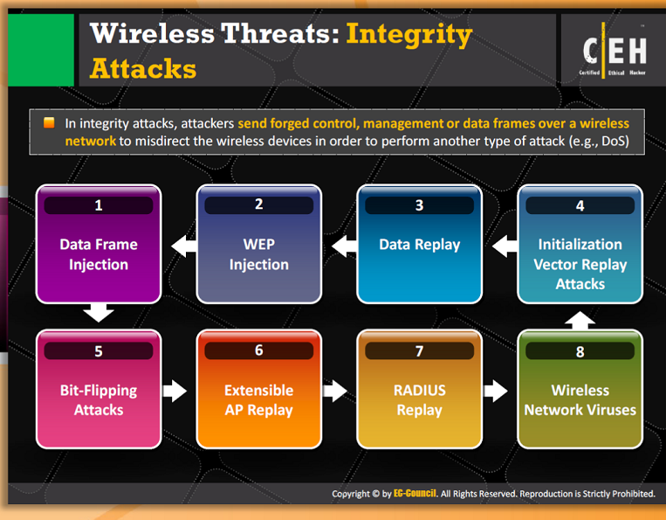

** Các mối đe dọa mạng không dây: Tấn công toàn bộ**

Ở các cuộc tấn công toàn diện, các kẻ tấn công thường gửi đi một kiểm soát, lệnh quản lý hoặc khung dữ liệu giả mạo thông qua mạng không dây để làm sai hướng các thiết bị không dây nhằm thực hiện các loại tấn công khác, (ví dụ như DoS).

|  |  |  |
| --- | --- | --- |
| **Loại tấn công** | **Mô tả** | **Phương pháp và công cụ** |
| Xâm nhập khung dữ liệu | Phác thảo và gửi khung tiêu chuẩn 802.11 giả mạo | Airpwn, File2air, Libradiate, Void11, WEPWedgie, Wnet, diinject/reinject |
| Xâm nhập WEP | Phác thảo và gửi các khóa mã WEP giả mạo | công cụ Phá WEP + xâm nhập |
| Phát lại dữ liệu | Chụp lại các khung dữ liệu 802.11 để phát lại sau | Các công chụ chụp+ xâm nhập |
| Tấn công việc phát lại các vecto khởi tạo | Dòng khóa được phái sinh bằng cách gửi tin nhăn văn bản gốc. |  |
| Tấn công Bit-Flipping | Chụp lại các khung và tấn công các bit ngẫu nhiên trong các tải dữ liệu, thay đổi ICV và gửi tới người dùng. |  |
| Phát lại các AP mở rộng | Chụp các giao thức xác thực mở rộng 802.1X (ví dụ xác nhận EAP, Thành công, Thất bại) để phát lại sau đó. | Các công chụ chụp không dây + xâm nhập giữa trạm và AP |
| Phát lại RADIUS | Chụp các chấp thuận truy cập RADIUS hoặc các tin nhắn thoát để phát lại sau đó | Công chụp chụp Ethenet +xâm nhập giữ AP và máy chủ xác thực. |
| Virus mạng không dây | Vi rus có các ảnh hưởng lên mạng không dây. Nó đưa ra cách đơn giản nhất để các kẻ tấn công có thể tấn công các AP. |  |

BẢNG 15.6 Các loại tấn công toàn bộ cùng với mô tả và công cụ của chúng.

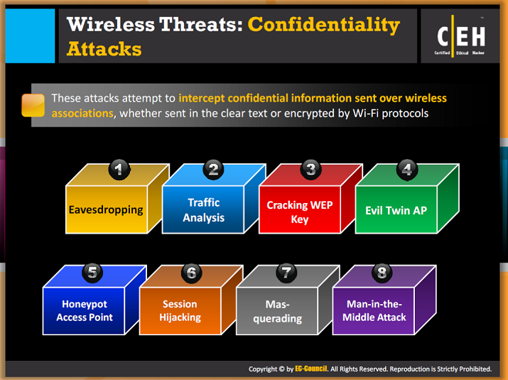

** Các mối đe dọa mạng không dây: Tấn công tính bảo mật**

Các tấn công này cố gắng để ngăn chặn các thông tin bảo mật gửi đi trên các liên kết không dây, hoặc gửi trong các văn bản hoặc được các giao thức wifi mã hóa.

|  |  |  |
| --- | --- | --- |
| **Loại tấn công** | **Mô tả** | **Phương pháp và công cụ** |
| Nghe trộm | Ghi lại và giải mã các liên kết ứng dụng không được bảo vệ để thu được các thông tin nhạy cảm | Bsd-airtools, Ethereal, Ettercap, Kismet, các phân tích thương mại |
| Phân tích lưu lượng | Ảnh hưởng của thông tin từ việc quan sát tính chất lưu lượng bên ngoài. |  |
| Phá khóa WEP | Chụp lại các dữ liệu để phục hồi một khóa WEP sử dụng lực hoặc các phân tích mật mã Fluhrer- Mantin- Shamir (FMS) | Aircrack, Airsnort, chopchop, dwepcrack, Wepattack, WepDecrypt, Weblab |
| Evil Twin AP | Giả mạo là một AP được quyền bởi các bộ xác định thiết lập dịch vụ WLAN (SSID) để thu hút người sử dụng | cqureAP, HermeAP, HostAP, OPenAP, Quetec, Wifi BSD |
| Tấn công Man-in- the- Middle | Chạy công cụ tấn công truyền thống Man-in- the- Middle trên AP đôi để thực hiện quas trình TCP hoặc các đường hầm SSL/SSH | Dsniff, Ettercap |
| Giả mạo | Giả mạo là một người sử dụng có thẩm quyền của một hệ thống để truy cập vào nó. | Ăn cắp ID đăng nhập và mật khẩu, bỏ qua cơ chế xác thực |
| Chiếm quyền điều khiển khu vực | Thao tác mạng để máy chủ của kẻ tấn công là điểm truy cập mong muốn | Manipulating |
| Điểm truy cập Honeypot | Thiết lập các bộ xác định dịch vụ (SSID) để cùng điểm truy cập tại các hotspot địa phương giả định kẻ tấn công là các điểm nóng hợp pháp | Manipulating SSID |

BẢNG 15.7 Các loại tấn công bảo mật cùng với các mô tả và công cụ

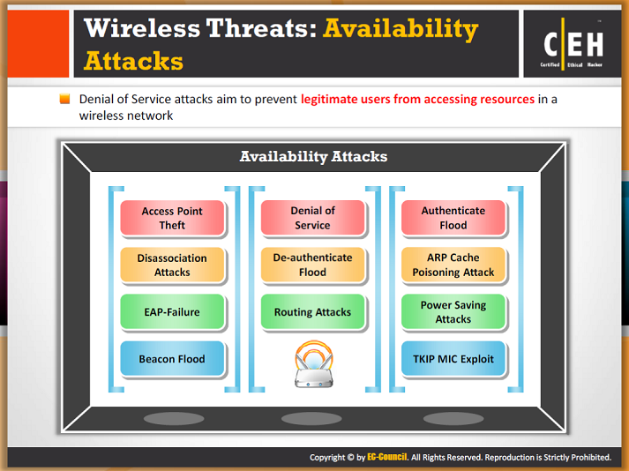

**Các mối đe dọa mạng không dây: Tấn công tính sẵn có**

Các cuộc tấn công nhằm mục đích cản trở việc cung cấp dịch vụ không dây cho người sử dụng hợp pháp, hoặc bằng cách làm tê liệt các nguồn lực hoặc bằng cách từ chối quyền truy cập vào tài nguyên mạng WLAN. Có rất nhiều cuộc tấn công sử dụng mà kẻ tấn công có thể cản trở sự sẵn có của mạng không dây. Các cuộc tấn công có sẵn bao gồm:

|  |  |  |
| --- | --- | --- |
| **Loại tấn công** | **Mô tả** | **Phương pháp và công cụ** |
| TRộm các điểm truy cập | Loại bỏ vật lý một AP từ một khoảng trống công cộng | Giảm 5 mức |
| Từ chối dịch vụ | Khai thác việc cơ chế truy cập Kênh trống CSMA/CA (CCA) để làm cho kênh truy cập trở nên bận rộn | Một đầu thu hỗ trợ chế độ CW Tx với các tiện ích mức độ thập để truyền gọi liên tục |
| Beacon Flood | Phát sinh hang ngàn cảnh bảo 802.11 giả mạo gây khó khăn cho các trạm trong việc tìm AP hợp pháp | AP giả |
| Authenticate Flood (tạo lũ xác thực) | Gửi đi các xác thực giả hoặc liên kết từ các MAC ngẫu nhiên để làm đầy bảng liên kết AP mục tiêu | Airjack, File2air, Macfld, void11 |
| Tấn công không liên kết | Gây ra các mục tiêu không có sẵn cho các thiết bị không dây khác bằng cách phá hủy các liên kết giữa các trạm và khach hàng | Phá hủy các liên kết |
| De-authenticate Flood (tạo lũ giải mã xác thực) | Các trạm lũ với các mã xác thực hoặc không liên kết để ngắt kết nối giữa người dùng với một AP | Arijack, Omerta, void11 |
| Khai thác TKIP MIC | Tạo TKIP không hợp lệ vượt quá ngưỡng lỗi mục tiêu của MIC AP, tạm ngưng dịch vụ mạng WLAN | File2air, WNET dinject |
| Tấn công đầu độc thẻ ARP | Cung cấp cho các kẻ tấn công các vecto tấn công |  |
| Lỗi EAP | Quan sát các thay đổi EAP 802.1X cố định và sau đó gửi đi một thông tin lỗi có EAP giả | QAcafe, File2air, libradiate |
| Tấn công định tuyến | Các thông tin định tuyến được phân phối trong mạng | Giao thức RIP |
| Tấn công tiết kiệm nguồn | Chuyển một TIM hoặc DTIM giả đến khách hang khi đang ở chế độ tiết kiệm điện gây ra tấn công DoS |  |

BẢNG 15.8: Các loại tấn công tính có sẵn

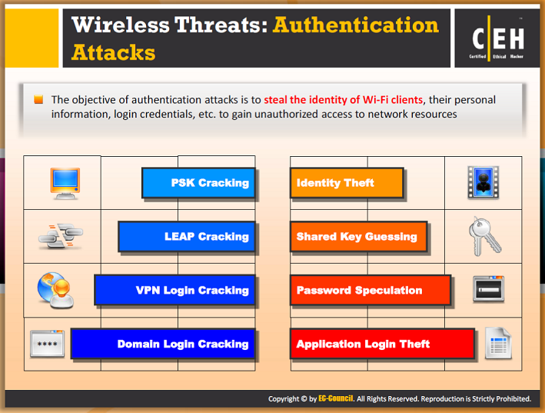

** Mối đe dọa mạng không dây: Tấn công xác thực**

Mục tiêu của tấn công quá trình xác thự là ăn cắp danh tính khách hàng wifi, thông tin cá nhân của họ, các thông tin đăng nhập, vv để truy cập trái phép vào nguồn tài nguyen mạng.

|  |  |  |
| --- | --- | --- |
| **Loại tấn công** | **Mô tả** | **Phương pháp và công cụ** |
| Ăn trộm thông tin đăng nhập ứng dụng | Chụp lại các thông tin đăng nhập người dùng (vd email và mật khẩu) từ giao thức ứng dụng | Ace Password Sniffer, Dsniff, PHoss, WinSniffer |
| Phá khóa PSK | Phục hồi một WPA PSK từ các khung giao tiếp khóa được chụp lại sử dụng công cụ tấn công từ điển | coWPAtty, KisMAC, wpa_crack, WPA-PSK-bf |
| Đoán các khóa được chia sẻ | Cố gắng xác thực khóa được chia sẻ 802.11 với các nhà sản xuất được suy đoán hoặc các khóa WEP được bẻ gãy | Công cụ phá WEP |
| Phá vỡ các thông tin đăng nhập miền | Phục hồi thông tin người dùng (ví dụ, Windows đăng nhập và mật khẩu) bởi NetBIOS mật khẩu, sử dụng brute-force hay công cụ tấn công từ điển | John the Ripper, L0phtcrack, Cain |
| Ăn cắp thông tin định danh | Chụp lại các thông tin định danh người dùng từ các gói Phản hồi Đình danh 802.1X | Các công cụ chụp |
| Phá thông tin đăng nhập VNP | Phục hồi thông tin người dùng (ví dụ mật khẩu PPTP hoặc các khóa bí mật được chia sẻ trước đó IPSEc ) bằng cách chạy các tấn công bạo lực trên giao thức xác thực VPN | Ike_scan và ike_crack (IPSec), anger và bruter THC-pptp (PPTP) |
| Suy đoán mật khẩu | Sử dụng một định danh được chụp lại, cố gắng xác thực 802.1X để suy đoán mật khẩu người dùng | Từ điển mật khẩu |
| Phá LEAP | Phục hồi các thông tin đăng nhập của người dùng từ các gói EAP (LEAP) 802.1X sử dụng công cụ tấn công từ điển để phá mật khẩu NT | Anwrap, Asleap, THC-Leapcracker |

**BẢNG 15.9: Các loại tấn công xác thực**

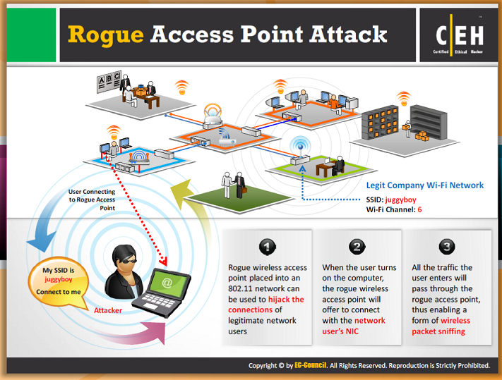

** Tấn công các điểm truy cập giả mạo**

Mạng 802.11 cho phép các điểm truy cập không dây kết nối với các NIC bằng cách xác thực với sự giúp đỡ của các dịch vụ thiết lập định danh (SSID). Điểm truy cập trái phép có thể cho phép bất cứ ai với một thiết bị trang bị tiêu chuẩn 802,11 vào mạng công ty, trong đó kẻ tấn công tiềm năng ở gần với các nguồn tài nguyên quan trọng. Với sự giúp đỡ của các công cụ dò không dây, sau đây có thể được xác định: điểm truy cập cho các địa chỉ kiểm soát truy cập mức trung (MAC) được uỷ quyền, tên nhà cung cấp, hoặc cấu hình bảo mật . Sau đó những kẻ tấn công có thể tạo ra một danh sách các địa chỉ MAC của điểm truy cập có thẩm quyền trên mạng LAN, và kiểm tra danh sách này với danh sách các địa chỉ MAC tìm thấy bằng cách dò tìm.

Sau đó những kẻ tấn công có thể tạo ra điểm truy cập giả mạo riêng của mình và đặt nó gần với mạng công ty mục tiêu. Điểm truy cập không dây giả mạo được đặt vào một mạng 802.11 có thể được sử dụng để chiếm quyền điều khiển các kết nối của người sử dụng mạng hợp pháp. Khi người sử dụng bật máy tính, các điểm truy cập không dây lừa đảo sẽ cung cấp để kết nối với NIC người sử dụng mạng. Những kẻ tấn công thu hút người sử dụng để kết nối với các điểm truy cập lừa đảo bằng cách gửi ông / SSID của mình . Nếu người dùng kết nối đến điểm truy cập giả mạo xem xét nó như là một AP hợp pháp , tất cả các u lượng truy cập người dùng nhập vào sẽ đi qua các điểm truy cập giả mạo , do đó cho phép một hình thức gói không dây sniffing. Các gói dò tìm thậm chí có thể chứa tên người dùng và mật khẩu của họ.

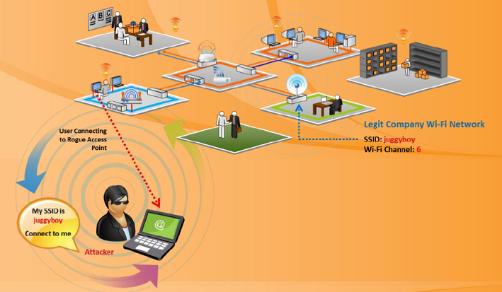

**Hình 15.15: Kẻ tấn công thực hiện tấn công điểm truy cập giả**

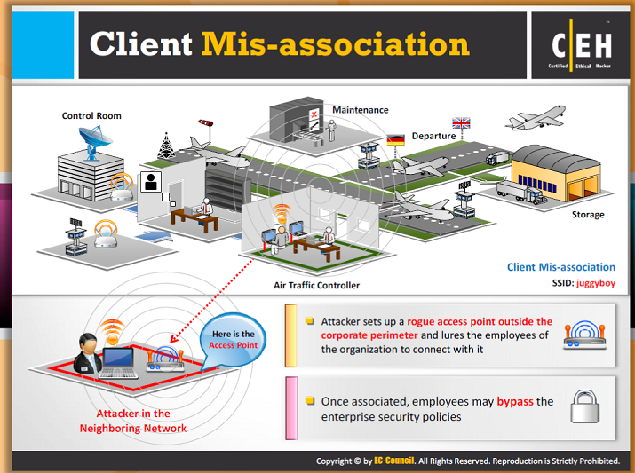

** Liên kết sai khách hàng**

Một kẻ tấn công thiết lập một điểm truy cập giả mạo bên ngoài chu vi doanh nghiệp và thu hút các nhân viên của tổ chức kết nối với nó. Điều này có thể có khả năng được những kẻ tấn công sử dụng như một kênh để vượt qua chính sách bảo mật của doanh nghiệp. Khi một khách hàng Wi-Fi kết nối đến điểm truy cập giả mạo, một kẻ tấn công có thể ăn cắp thông tin nhạy cảm như tên người dùng và mật khẩu bằng cách sử dụng loại tấn công “man-in the- middle”.

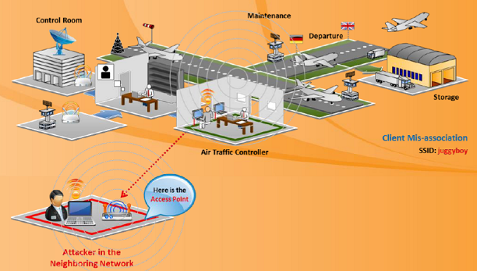

HÌNH 15.16: Liên kết sai khách hàng

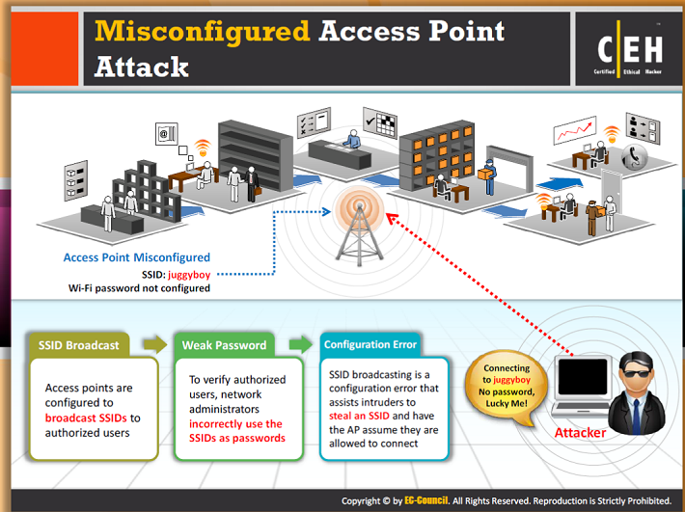

**Tấn công điểm truy cập cấu hình sai**

Hầu hết các tổ chức chi tiêu số tiền và thời gian đáng kể để xác định và thực hiện chính sách bảo mật Wi-Fi, nhưng có thể khách hàng của các mạng không dây có thể thay đổi các thiết lập bảo mật trên AP một cách không chủ ý, điều này dẫn đến việc cấu hình sai trong các điểm truy cập. Một AP sai có thể tạo ra một mạng lưới bảo đảm có thể bị tấn công. Kẻ tấn công có thể dễ dàng kết nối với các mạng lưới bảo đảm thông qua các điểm truy cập sai. Sau đây là những yếu tố đóng vai trò quan trọng trong các loại hình tấn công:

* SSID Broadcast: Các điểm truy cập được cấu hình để phát sóng SSID cho người sử dụng được ủy quyền
* Mật khẩu yếu: Để xác minh người dùng có thẩm quyền, quản trị mạng không chính xác sử dụng các SSID như mật khẩu
* Lỗi cấu hình: phát sóng SSID là một lỗi cấu hình hỗ trợ những kẻ xâm nhập ăn cắp một SSID và có AP cho rằng họ được phép kết nối

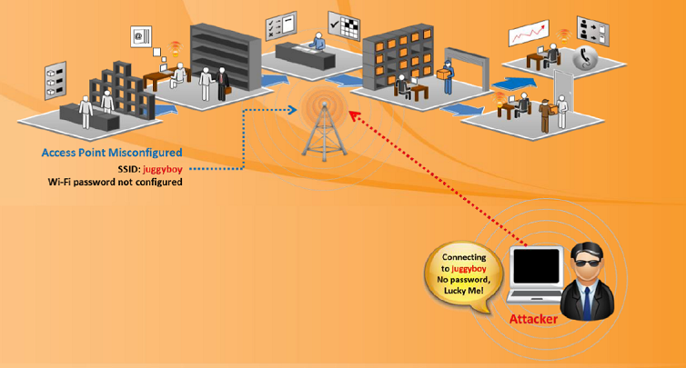

HÌNH 15.17 Kẻ tấn công thực hiện tân công điểm truy cập cấu hình sai

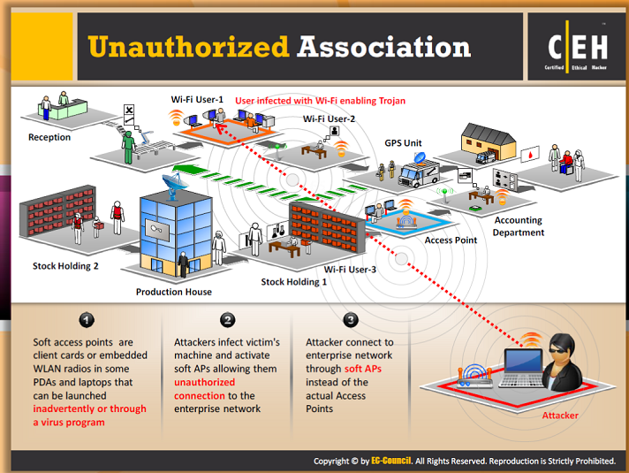

** Liên kết không được phép**

Liên kết trái phép là một mối đe dọa lớn với mạng không dây. Đây có thể là một trong hai loại: liên kết tình cờ, liên kết độc hại. Liên kết độc hại được thực hiện với sự giúp đỡ của các AP phần mềm. Kẻ tấn công sử dụng các AP phần mềm để truy cập vào mạng không dây mục tiêu. Các điểm truy cập phần mềm có thẻ khách hàng hoặc radio WLAN ngầm trong một số PDA và máy tính xách tay có thể được đưa ra vô tình hoặc thông qua một chương trình virus. Kẻ tấn công lây nhiễm sang máy của nạn nhân và kích hoạt điểm truy cập mềm, cho phép họ kết nối trái phép vào mạng doanh nghiệp. Kẻ tấn công kết nối với một mạng doanh nghiệp thông qua các điểm truy cập mềm thay vì các điểm truy cập thực tế.

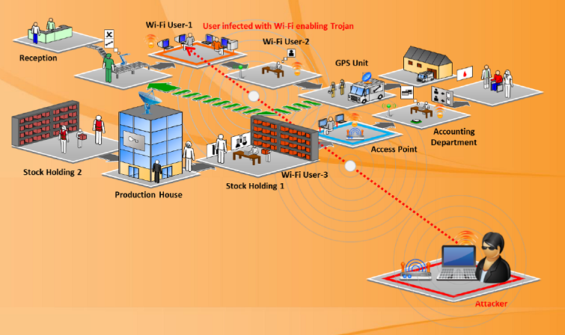

**HÌNH 15.18 Các liên kết trái phép đe dọa các mạng không dây**

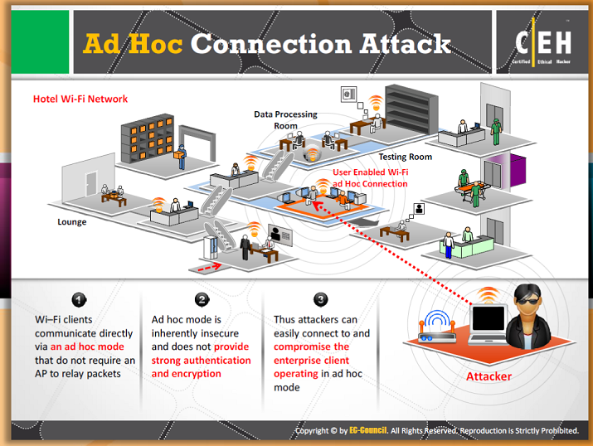

**Tấn công các kết nối thông qua chương trình quảng cáo Ad Hoc**

Các khách hang Wifi kết nối trực tiếp thông qua chế độ quảng cáo Ad Hoc không yêu cầu điểm AP để cản các gói dữ liệu. Các mạng được liên kết trong chế độ ad hoc chia sẻ thông tin cho khách hàng. Để chia sẻ các nội dung âm thanh hoặc video với các đối tượng khác, hầu hết người dùng wifi sử dụng mạng ad hoc. Thỉnh thoảng các mạng bị ép kích hoạt chế độ ad hoc có thể được truy cập trong chế độ ad hoc, nhưng chế độ này không đảm bảo và không cung cấp việc xác thực và mã hóa mạnh. Vì vậy, các kẻ tấn công có thể kết nối và thỏa hiệp với các khách hang ở chế độ ad hoc một cách dễ dàng.

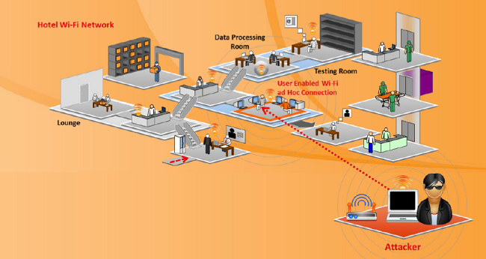

HÌNH 15.19: Các kẻ tấn công thỏa hiệp với khách hàng của doanh nghiệp sử dụng tấn công kết nối Ad Hoc

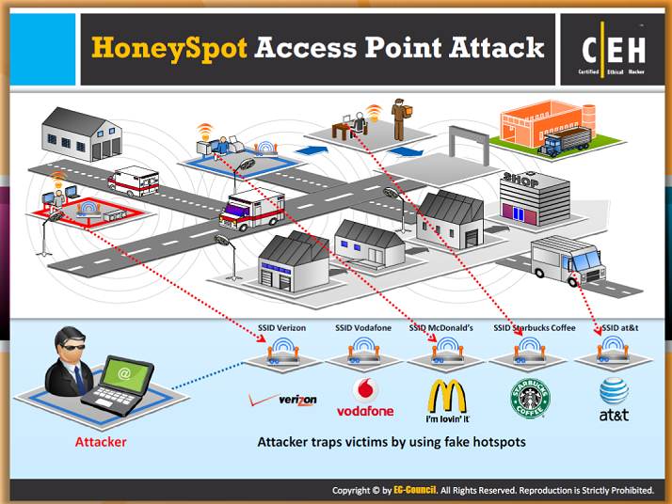

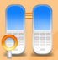 **Tấn công điểm truy cập Honeyspot**

Người dùng có thể kết nối tới bất kỳ mạng có sẵn nào trong trường hợp có nhiều mạng WLAN cùng tồn tại ở một địa điểm. Loại nhiều WLAN này dễ bị tấn công hơn. Những kẻ tấn công có thể thiết lập một mạng không dây trái phép bằng cách điều hành một điểm truy cập trong khu vực nhiều mạng WLANs và có thể cho phép người dùng của các mạng được phép kết nối với nó. Các AP được các kẻ tấn công gắn vào được gọi là “Honeyspot”. Các AP này chuyển các tín hiệu mạnh hơn. Thông thường các thẻ mạng không dây tìm kiếm tín hiệu mạnh hơn để truy cập. Vì vậy, một người dùng được cho phép có thể kết nối với các AP này, điều này tạo ra sự tổn thương cho an ninh mạng và gửi các thông tin nhạy cảm của người dùng như danh tính, tên và mật khẩu của người dùng đến kẻ tấn công.

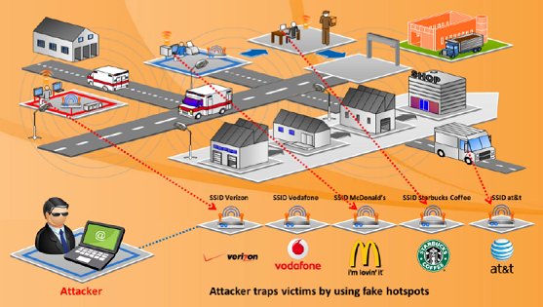

HÌNH 15.20 Quá trình tấn công điểm truy cập Honeyspot

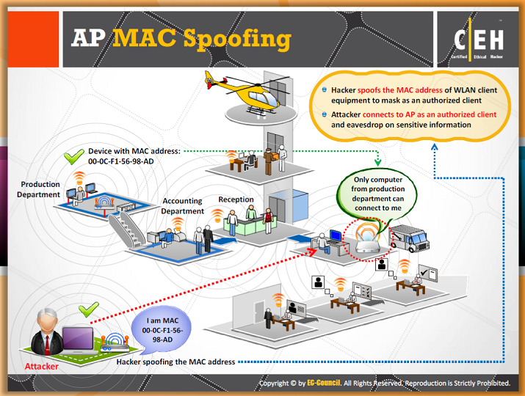

** Làm giả các MAC AP**

Trong mạng LAN không dây, các điểm truy cập chuyển các phản hồi thăm dò (đèn hiệu) để quảng cáo sự có mặt của chúng. Các phản hồi thăm dò có chứa các thông tin về các đặc điểm xác nhận của họ (địa chỉ MAC) và xác nhận của mạng nó hỗ trợ (SSID). Khách hàng trong vùng lân cận kết nối với mạng thông qua các đèn hiệu dựa trên địa chỉ MAC và SSID mà nó chứa. Nhiều công cụ phần mềm và hầu hết các AP cho phép thiết lâp các gái trị xác định người dùng đối với địa chỉ MAC và SSIDs của các thiết bị AP. Các kẻ tấn công giả mạo địa chỉ MAC của các AP bằng việc lập trình AP để quảng cáo các thông tin của AP nạn nhân. Các kẻ tấn công giả mạo địa chỉ MAC của các thiết bị khách hàng mạng LAN không dây để giả trang thành một khách hàng được quyền và kết nối vào AP. Khi kẻ tấn công kết nối vào AP như một khách hàng được quyền, họ có thể truy cập vào toàn bộ mạng mà một khách hàng hợp pháp và kẻ kết nối có thể sử dụng kết nối cho các mục đích xấu của họ và có thể có được các thông tin nhạy cảm.

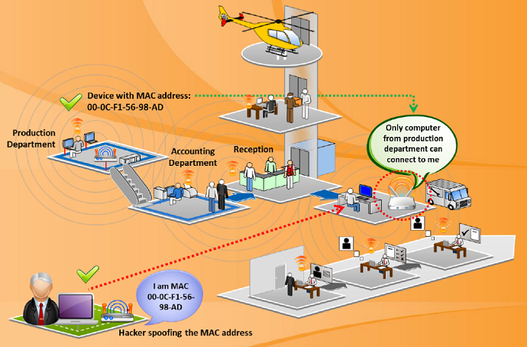

HÌNH 15.21 LÀm giả MAC AP

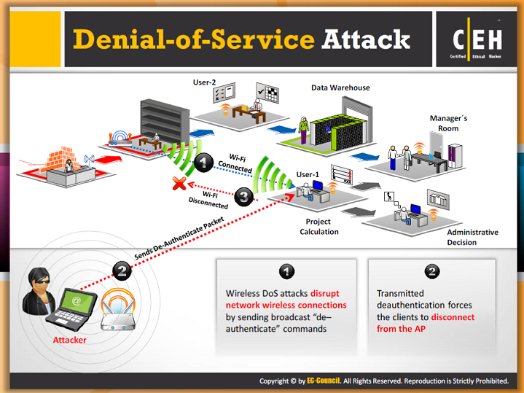

** Tấn công thông qua việc từ chối dịch vụ**

Mạng không dây dễ bị tấn công do từ chối dịch vụ (DoS). Thông thường các mạng này hoạt động trong các khoảng không có giấy phép và việc truyền dữ liệu có trong các tín hiệu radio. Các nhà thiết kế của giao thức MAC nhằm mục đích giữ cho nó đơn giản, nhưng nó đã thiết lập riêng của mình sai sót là hấp dẫn hơn cho các cuộc tấn công DoS. WLAN thường mang theo ứng dụng quan trọng như VoIP, truy cập cơ sở dữ liệu, tập tin dữ liệu dự án, và truy cập internet. Làm gián đoạn như ứng dụng quan trọng trên các mạng WLAN của tấn công DoS là dễ dàng. Điều này thường gây thiệt hại về năng suất hoặc thời gian chết mạng. Ví dụ về các cuộc tấn công DoS MAC là: tấn công không-xác thực, gây nhiễu ảo, và các cuộc tấn công lũ hiệp hội.

Việc tấn công DoS mạng không dây làm gián đoạn các kết nối mạng không dây bằng cách gửi đi các lệnh “không xác thực”. Việc không xác thực làm cho khách hàng bị ngắt kết nối với AP.

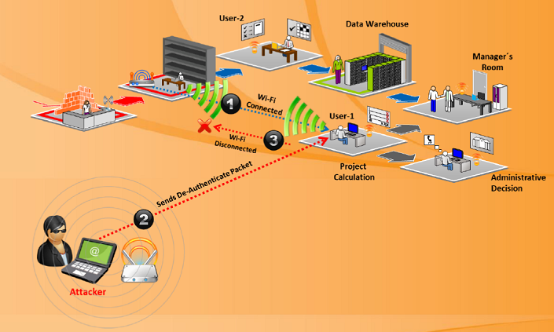

Hình 15.22: Mô tả tấn công do từ chối dịch vụ trên mạng không dây

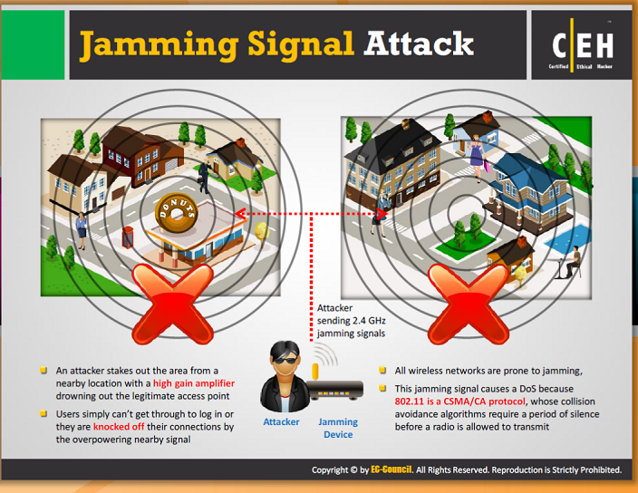

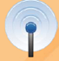 **Tấn công gây nhiễu tín hiệu**

Tấn công phổ nhiễu thường chặn tất cả các liên lạc hoàn toàn. Loại tấn công này có thể được thực hiện với sự giúp đỡ của các phần cứng đặc biệt. Các kẻ tấn công tấn công ra ngoài khu vực từ vị trí gần với việc khuyếch đại các điểm truy cập hợp pháp. Người dùng không thể thông qua đăng nhập hoặc họ bj thoát khỏi kết nối do các tín hiệu gần đó áp đảo.Tất cả các mạng không dây dễ bị gây nhiễu. Các tín hiệu phát sinh do các thiết bị gây nhiễu xuất hiện trở thành các quá trình chuyển mạng 802.11 tới thiết bị trên mạng không dây để giữ các quá trình chuyển cho đến khi tín hiệu đã giảm xuống thể hiện trong việc từ chối dịch vụ. Các cuộc tấn công gây nhiễu tín hiệu có thể nhận biết tương đối dễ dàng.

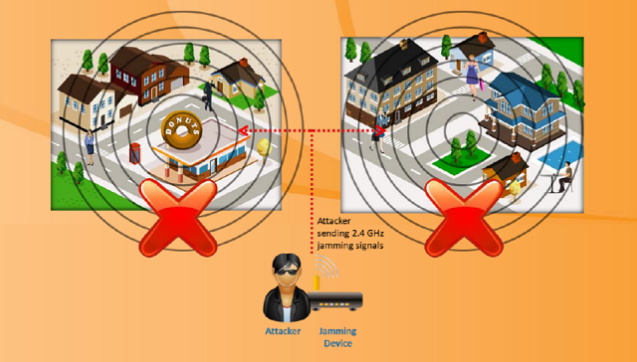

**HÌNH 15.23: Tấn công gây nhiễu tín hiệu**

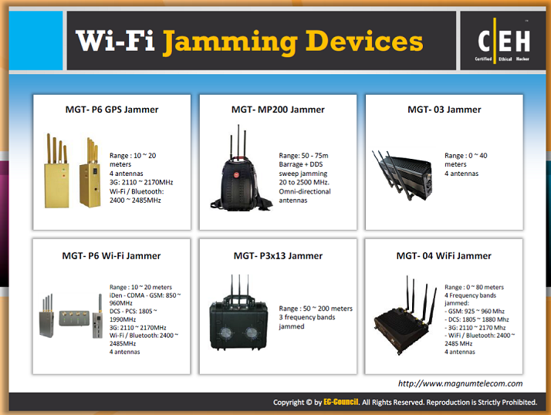

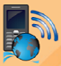 **Thiết bị gây nhiễu Wifi**

Gây nhiễu wifi là một dạng tấn công mạng không dây. Nó có thể được thực hiện bằng cách sử dụng một số thiết bị phần cứng. Các thiết bị được các kẻ tấn công sử dụng để gây nhiễu wifi sử dùng cùng dải tần số của mạng thật mà kẻ tấn công muốn tấn công. Thiết bị gây nhiễu wifi tạo ra các tín hiệu có cùng tần số của mạng không dây thật. Điều này ảnh hưởng đến tín hiệu hợp pháp và tạm thời gây trở ngại cho các dịch vụ mạng. Sau đây là một số thiết bị gây nhiễu Wifi:

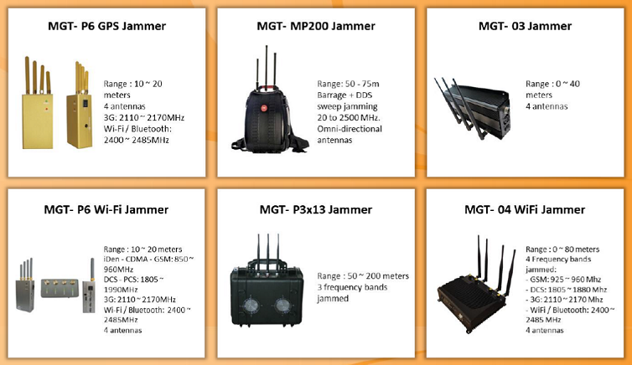

HÌNH 15.24 Các thiết bị gây nhiễu Wifi

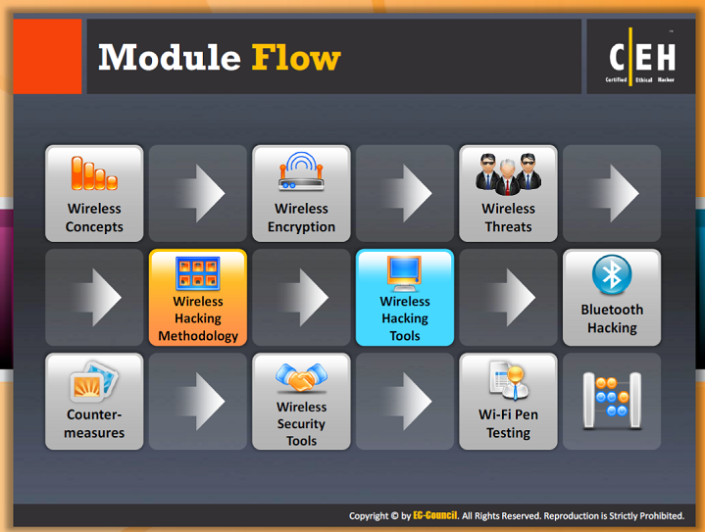

** Dòng Module**

Các mạng không dây có nhiều lỗ hổng. Ngay cả khi các cơ chế bảo mật chính xác hoạt động nó cũng có thể bị hư hỏng. Đó là bởi vì các cơ chế bảo mật tự chúng đã có lỗi. Các kẻ tấn công có thể hack mạng không dây bằng cách xâm nhập qua các lỗ hổng hoặc các lỗi của cơ chế bảo mật. Với việc kiểm tra toàn bộ, những người kiểm tra có thể kiểm tra mạng bằng cách tuân theo các phương pháp hack mạng không dây.

|  |  |
| --- | --- |
| Các khái niệm về mạng không dây | Việc mã hóa mạng không dây |
| Các mối đe dọa mạng không dây | Phương pháp hack mạng không dây |
| Công cụ hack mạng không dây | Hack bluetooth |
| Phương pháp phòng ngừa | Các công cụ an ninh mạng không dây |
| Kiểm tra trạm Wi-fi |  |

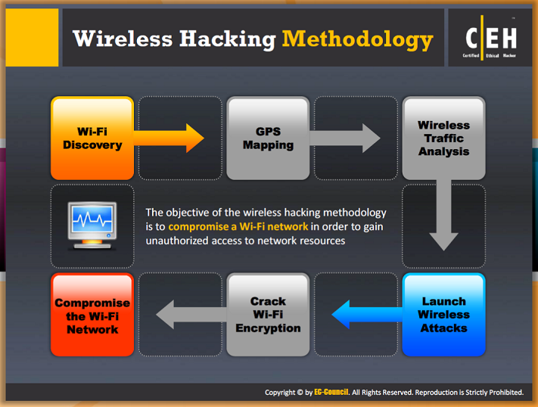

** Phương pháp hack mạng không dây**

Mục tiêu của phương pháp hack mạng không dây là để thỏa hiệp với mạng Wifi để có thể truy cập trái phép vào nguồn tài nguyên mạng. Các kẻ tấn công thường tuân theo một phương pháp hack để đảm bảo là họ không bị lỡ một điểm truy cập duy nhất để truy cập vào mạng mục tiêu. Phát hiện ra một mạng Wifi hoặc thiết bị mạng wifi là bước đầu tiên mà một kẻ tấn công cần thực hiện. Bạn có thể phát hiện Wifi với sự trợ giúp của các công cụ như insider, NeretSurveyor, NetStumbler, Vistumbler, WirelessMon….

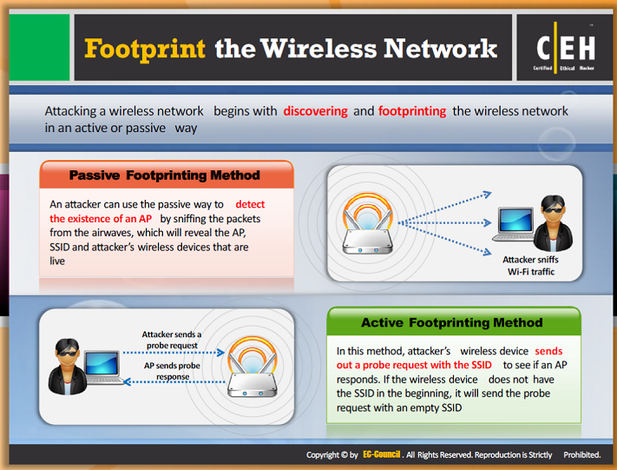

** Tạo dấu mạng không dây**

Tấn công một mạng không dây bắt đầu với việc phát hiện và đánh dấu mạng không dây. Việc đánh dấu liên quan đến việc xác định vị trí và phân tích (hoặc hiểu được) mạng. Đánh dấu một mạng không dây có thể được thực hiện theo hai phương pháp.

Để thực hiện đánh dấu mạng không dây, yêu cầu đầu tiên là xác định BSS được các AP cung cấp. BSS hoặc IBSS có thể được xác định với sự trợ giúp của SSID. Các kẻ tấn công có thể sử dụng SSID này để thiết lập liên kết với AP.

Các phương pháp đánh dấu

** Phương pháp thụ động**

Một kẻ tấn công có thể sử dụng cách thụ động để phát hiện ra sự tồn tại của một AP bằng cách dò tìm các gói dữ liệu từ song airwave có thể tạo ra các AP, SSID và các thiết bị không dây của các kẻ tấn công.

** Phương pháp chủ động**

Ở phương pháp này, các thiết bị của kẻ tấn công gửi đi các yêu cầu với các SSID để xem các phản hồi của AP. Nếu thiết bị không dây không có SSID khi bắt đầu, nó có thể gửi các yêu cầu với một SSID trống. Trong trường hợp yêu cầu được gửi cùng 1 SSID trống, hầu hết các AP phản hồi nó với các SSID của chúng trong một gói tin trả lời.

Do đó, SSID trống hữu dụng trong việc hiểu biết SSID của APs. Ở đây kẻ tấn công biết chính xác BSS để liên kết. AP có thể được cấu hình để bỏ qua một yêu cầu thăm dò với một SSID trống..

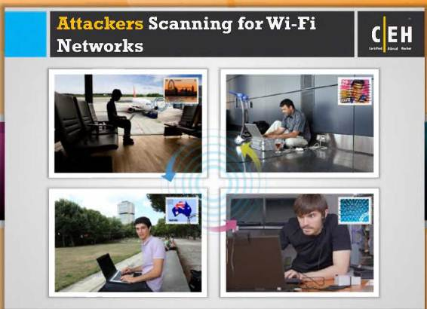

**Tấn công dò tìm mạng Wi-Fi**

Kẻ tấn công có thể quét các mạng Wi-Fi bằng các công cụ quét mạng không dây như NetSurveyor, Retina scanẻ Wi-Fi, vv Các tập dịch vụ nhận dạng (SSID) có thể được tìm thấy trong báo hiệu, yêu cầu thăm dò và câu trả lời, và hiệp hội yêu cầu và reassociation. Một kẻ tấn công có thể lấy được SSID của một mạng bằng cách quét thụ động. Nếu kẻ tấn công không có được SSID bằng cách quét thụ động, thì có thể xác định nó bằng cách quét chủ động. Một khi những kẻ tấn công đã thành công trong việc xác định SSID, họ có thể kết nối với mạng không dây và các cuộc tấn công khác nhau. Quét mạng không dây cho phép thăm dò bằng cách điều chỉnh các kênh radio khác nhau của các thiết bị..



HÌnh 15.25: Tấn công quét mạng Wi-Fi

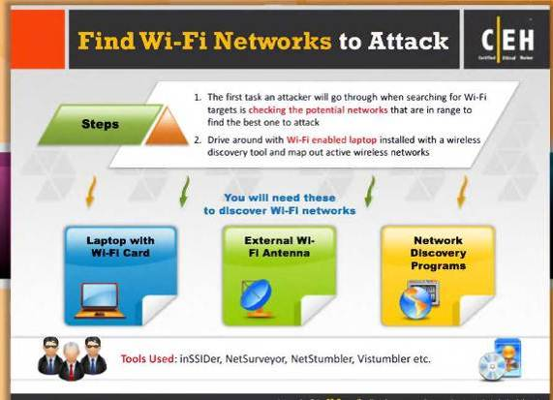

**Tấn công tìm mạng Wi-Fi**

Nhiệm vụ đầu tiên của kẻ tấn công khi tấn công các mục tiê Wi-Fi là kiểm tra các mạng tiềm năng tốt nhất nằm trong phạm vi để tấn công. Mạng Wi-Fi có thể được tìm thấy bằng lái xe xung quanh với một máy tính xách tay kích hoạt Wi-Fi. Máy tính xách tay phải có một công cụ phát hiện không dây được cài đặt trên đó. Sử dụng các công cụ phát hiện, kẻ tấn công có thể thấy các mạng không dây đang hoạt động. Để khám phá mạng Wi-Fi, kẻ tấn công cần:

- Laptop có card Wi-Fi

- Ăng ten Wi-Fi ngoài

- Phần mềm dò mạng

Một số công cụ phát hiện mạng Wi-Fi đang trực tuyến để tìm thông tin về các mạng không dây trong vùng lân cận. Ví dụ về các công cụ có thể được sử dụng cho việc tìm kiếm các mạng Wi-Fi như inSSIDer, NetSurveyor, NetStumbler, Vistumbler vv

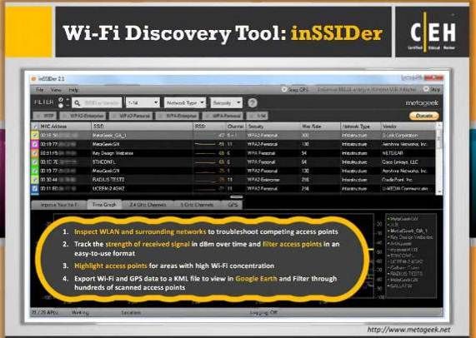

**Công cụ dò tìm Wi-Fi: inSSIDer**

Nguồn: <http://www.metageek.net>

InSSIDer là phần mềm quét Wi-Fi nguồn mở. Nó hoạt động với Windows Vista / 7 và máy tính 64-bit. Nó sử dụng Wi-Fi API bản địa và các card mạng không dây hiện nay, các loại kết quả theo địa chỉ MAC, SSID, kênh, RSSI, và "Thời gian cuối màn hình."."

SSID dos:

- Kiểm tra WLAN và mạng lưới xung quanh để khắc phục sự cố các điểm truy cập cạnh tranh

- Theo dõi độ mạnh của tín hiệu nhận được tính bằng dBm theo thời gian

- Chọn Điểm truy cập có định dạng dễ sử dụng

- Điểm truy cập nổi bật nhất ở khu vực có mật độ Wi-Fi cao

- Xuất Dữ liệu GPS vào một tập tin KML Wi-Fi, để xem trong Google Earth

- Lọc qua hàng trăm điểm truy cập.

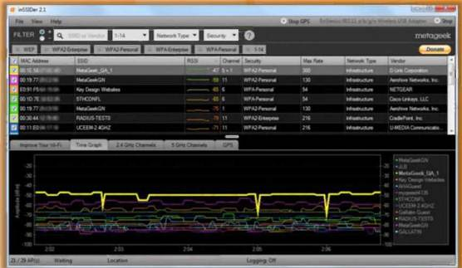

**Hình 15.26: màn hình inSSIDer**

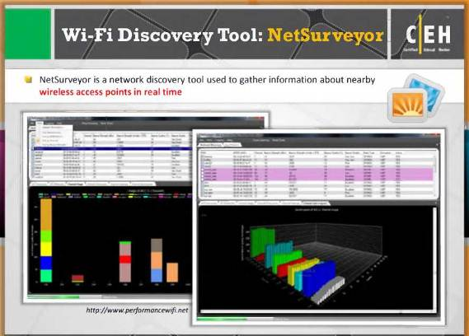

**Công cụ dò tìm WiFI: NetSurveyor**

Nguồn: [http://www.performancewifi.net](http://www.perforrnar1cewifi.net)

NetSurveyor là một công cụ dò tìm mạng (WiFi) 802.11 nó phát hiện tập hợp thông tin về các điểm truy cập không dây gần đó trong thời gian thực và hiển thị những kết quả tốt nhất. Dữ liệu được hiển thị bằng cách sử dụng nhiều cách chẩn đoán và biểu đồ khác nhau. Dữ liệu có thể được ghi lại trong thời gian dài và xem lại vào lần sau. Ngoài ra, có thể xuất báo cáo định dạng Adobe PDF.

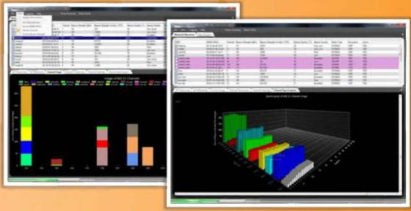

Hình 15.27: Màn hình NetSurveyor

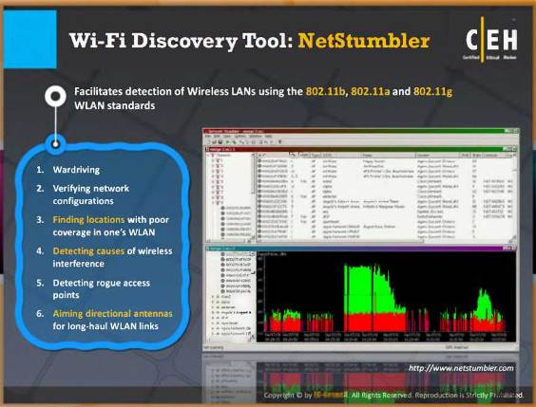

Công cụ dò tìm WiFI: Netstumbler

Nguồn: <http://www.netstumbler.com>

NetStumbler là một công cụ thăm dò tín hiệu Wi-Fi và thông báo cho người dùng nếu mạng không dây của họ được cấu hình đúng. Nhưng trước khi tải về , người dùng cần phải kiểm tra xem card mạng không dây của họ tương thích với NetStumbler hay không. Bước tiếp theo là để vô hiệu hóa các dịch vụ cấu hình tự động của các thiết bị. Người sử dụng máy tính Windows, ví dụ, phải tắt các dịch vụ không dây Zero Configuration Windows, có thể tìm trong Control Panel/Administrative Tools/Services..

NetStumber có một số tính năng của cột cung cấp thông tin hữu ích về các tín hiệu được phát hiện. Các phương tiện truyền thông kiểm soát truy cập cột hoặc MAC phản ánh độ mạnh tín hiệu được hiển thị bởi các màu sắc của các dấu chấm đại diện cho mỗi mục. Một biểu tượng ổ khóa bên trong dấu chấm cho thấy điểm truy cập được mã hóa. SSID hoặc dịch vụ thiết lập nhận dạng cột nằm mạng mà từ đó các gói dữ liệu không dây đến từ . Chân Mây ( kênh ) nhóm cho thấy kênh nào điểm truy cập mạng được khai thác cho tín hiệu phát thanh truyền hình và bên cạnh đó là các cột cho tốc độ kênh , được thể hiện bằng Mbps . Các nhà cung cấp tiết lộ tên của nhà sản xuất thiết bị như Linksys, Netgear, D-Link , và 2Wire trong khi các tín hiệu -to- Noise Ratio cột cho thấy chất lượng của tín hiệu Wi-Fi .

Thường dùng cho:

* Wardriving
* Kiểm tra cấu hình mạng
* Việc tìm kiếm địa điểm với phủ sóng kém trong WLAN
* Phát hiện nguyên nhân là một sự can thiệp không dây 8 điểm
* Phát hiện trái phép ("giả mạo") truy cập
* Nhằm anten định hướng cho các liên kết WLAN đường dài

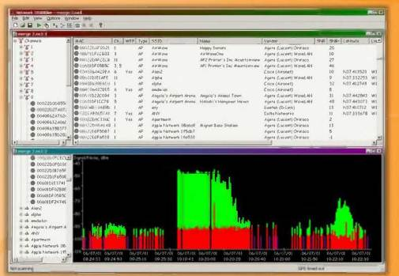

HÌnh 15.28: Màn hình NetStumbler

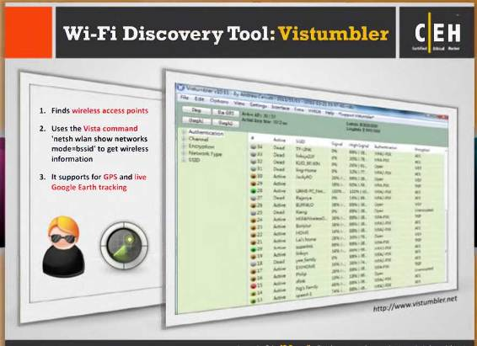

**Công cụ dò tìm WiFI: Vistumbler**

Nguồn: <http://www.vistumbler.net>

Vistumbler là một phần mềm quét mạng không dây. Nó theo dõi tổng số các điểm truy cập w / GPS, bản đồ sang kml, đồ thị tín hiệu, thống kê, và nhiều hơn nữa.

Đặc điểm:

* Hỗ trợ Windows Vista và Windows 7
* Tìm điểm truy cập Wireless – Sử dụng lệnh Vista 'netsh wlan show networks mode=bssid' để lấy thông tin
* Hỗ trự GPS
* Xuất/ nhập điểm truy cập từ Vistumbler TXT/VS1/VSZ hoặc NetStumbler TXT / Text NS1
* Xuất điểm truy cập GPS ra định dạng google earth là tập tin kml hoặc GPX (định dạng trao đổi GPS)
* Theo dõi trực tiếp qua Google Eartht: KML tự động hiển thị các điểm truy cập trong Google Earth
* Thông báo độ mạnh tính hiệu bằng file âm thanh, Windows API âm thanh, hoặc MIDI

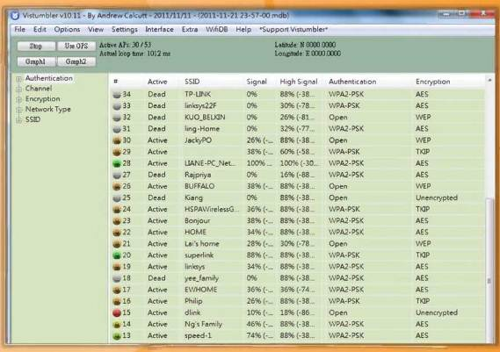

Hình 15.29: Màn hình Vistumbler

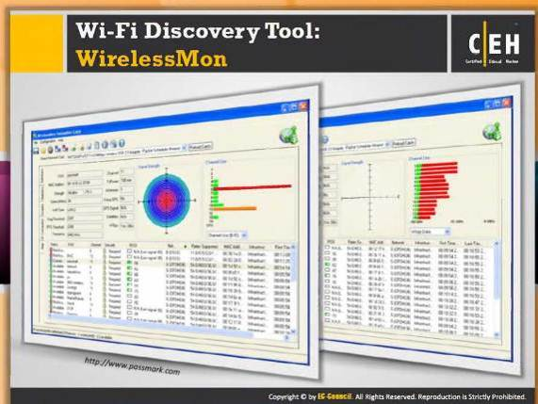

**Công cụ dò tìm WiFI: WirelessMon**

Nguồn: <http://www.passmark.com>

WirelessMon là một phần mềm cho phép người dùng theo dõi tình trạng của bộ chuyển đổi (s)mạng không dây Wi-Fi và thu thập thông tin về các điểm truy cập không dây gần đó và những điểm truy cập trong thời gian thực. Nó có thể ghi thông tin nó thu thập vào một tập tin, trong khi cũng cung cấp đồ họa toàn diện về mức độ tín hiệu và thống kê thời gian thực IP và 802.11 Wi-Fi.

**Vài đặc điểm của WirelessMon gồm:**

* Kiểm tra cấu hình chính xác mạng 802.11
* Kiểm tra phần cứng và các chức năng WIFI
* Kiểm tra mức tín hiệu từ mạng Wi-Fi tại chỗ và gần đó
* Xác định vị trí nguồn gây nhiễu mạng
* Quét các điểm truy cập nóng trong khu vực của bạn (wardriving)
* Hỗ trợ GPS để đăng nhập và lập bản đồ cường độ tín hiệu
* Lập bản đồ có thể có hoặc không có thông tin vị trí GPS
* Xác định vị trí ăng-ten không dây của bạn (đặc biệt quan trọng đối với ăng-ten định hướng)
* Xác minh các thiết lập bảo mật cho các điểm truy cập cục bộ
* Đo tốc độ mạng và dữ liệu
* Trợ giúp kiểm tra vùng phủ sóng Wi-Fi và phạm vi Verify 802.11 network configuration is correct

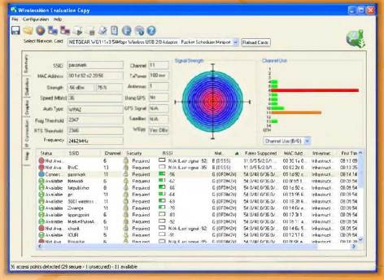

HÌnh 15.30: Màn hình WirelessMon (1/2)

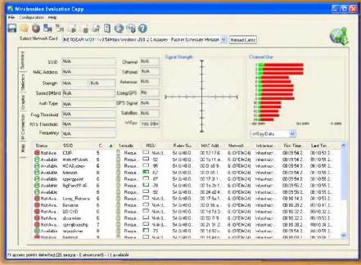

HÌnh 15.30: Màn hình WirelessMon (2/2)

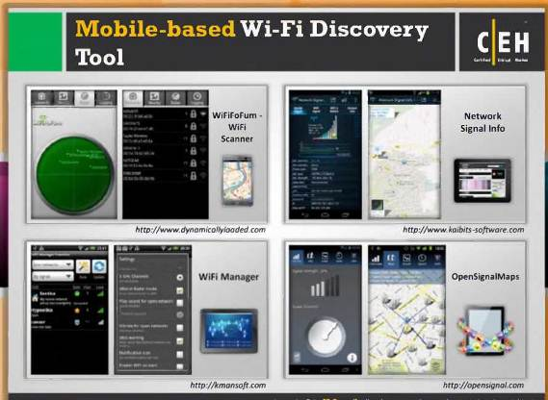

**Công cụ dò tìm WiFI di động**

**WiFiFoFum - WiFi Scanner**

Nguồn: <http://www.dvnamicallvloaded.com>

WiFiFoFum là một máy quét Wi-Fi di động cho phép bạn quét mạng cho mạng Wi-Fi 802,11. Nó cung cấp cho bạn thông tin về mỗi mạng nó phát hiện và cung cấp thông tin chi tiết về các mạng SSID, MAC, RSSI (cường độ tín hiệu), kênh, chế độ AP, chế độ bảo mật, và tốc độ truyền dẫn có sẵn. Nó có thể quét các mạng xung quanh, khám phá truy cập Internet, cung cấp thông tin toàn diện cấu hình của AP, và cũng có thể tạo bản đồ các AP.

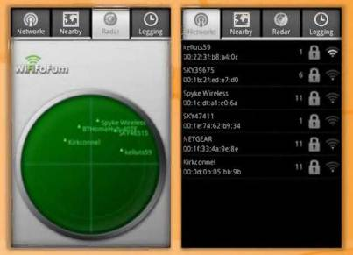

Hình 15.32: WiFiFoFum đang quét mạng 802.11 Wi-Fi

**Network Signal Info**

Nguồn: <http://www.kaibits-software.com>

Network Signal Info cung cấp thông tin chi tiết trên mạng đang được sử dụng của bạn, bất kể bạn đang sử dụng một kết nối Wi-Fi hoặc kết nối di động.

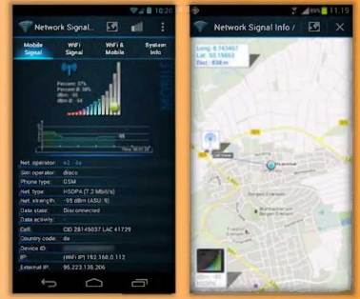

HÌnh 15.33: Màn hình Network Signal Info

**WiFi Manager**

Nguồn : <http://kmansoft.com>

WiFi Manager là phần mềm cho phép bạn khám phá đầy đủ trạng thái các kết nối Wi-Fi được sử dụng với một tiện ích chụp màn hình. Bạn có thể nhận được thông tin về nó khi nó được bật / tắt quá trình kết nối, mức độ tín hiệu được trình biểu diễn bằng màu sắc, và SSID của mạng hiện tại.

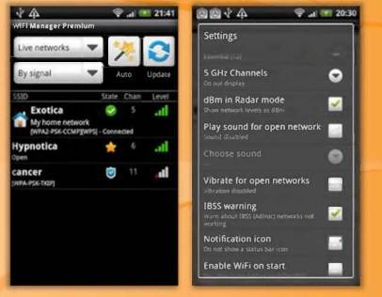

HÌNH 15.34: WiFi Manager Screenshot

**OpenSignalMaps**

Nguồn: <http://opensignal.com>

Trang web này cung cấp cho bạn hình dung và nghiên cứu dựa trên dữ liệu cùng với các tín hiệu chính xác của các nhà cung cấp dịch vụ trong một khu vực cụ thể có phủ sóng di động.

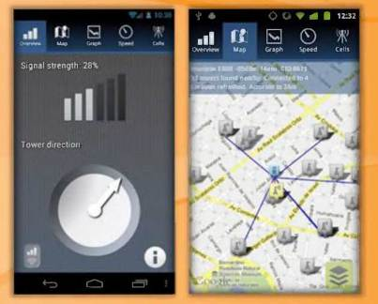

Hình 15.35: OpenSignalMaps

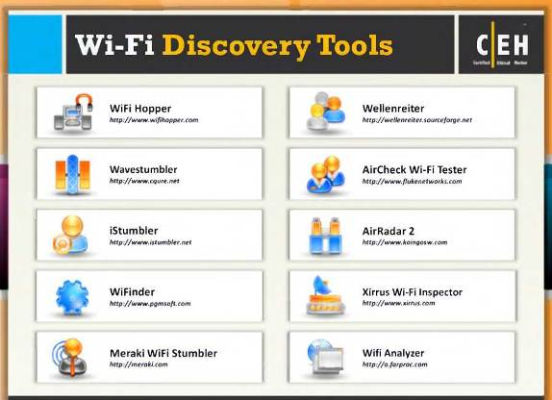

**Công cụ dò tìm WiFI**

Công cụ dò tìm WiFIs có thể khám phá mạng (BSS / IBSS) và phát hiện ESSID phát sóng hoặc mạng không phát sóng và khả năng bảo mật WEP của họ cũng như tự động hiển thị thông số mặc định cuarm các nhà sản xuất. Những công cụ này cho phép card Wi-Fi của bạn tìm các kết nối không dây có mật và không có bảo mật dù bạn ở đâu. Một vài trong số các công cụ được liệt kê như sau:

* WiFi Hopper có tại <http://www.wifihopper.com>
* Wavestumbler có tại <http://www.cqure.net>
* iStumbler có tại <http://www.istumbler.net>
* WiFinder có tại <http://www.pgmsoft.com>
* Meraki WiFi Stumbler có tại <http://meraki.com>
* Wellenreiter có tại <http://wellenreiter.sourceforge.net>
* AirCheck Wi-Fi Tester có tại <http://www.flukenetworks.com>
* AirRadar 2 có tại <http://www.koingosw.com>
* Xirrus Wi-Fi Inspector có tại <http://www.xirrus.com>
* Wifi Analyzer có tại <http://a.farproc.com>

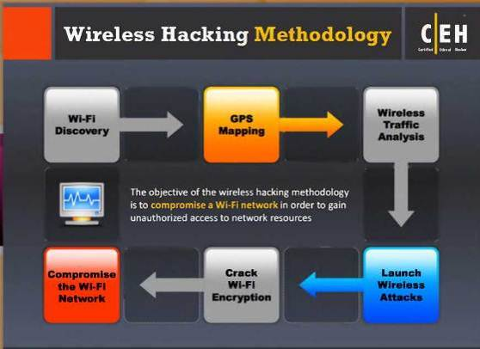

**Phương pháp hack không dây**

Mục tiêu của phương pháp hack không dây là can thiệp mạng Wi-Fi để truy cập trái phép vào tài nguyên mạng. Để thực hiện mục tiêu này, trước tiên bạn cần phải khám phá các mạng Wi-Fi miễn phí và sau đó thực hiện lập bản đồ GPS của các mạng.

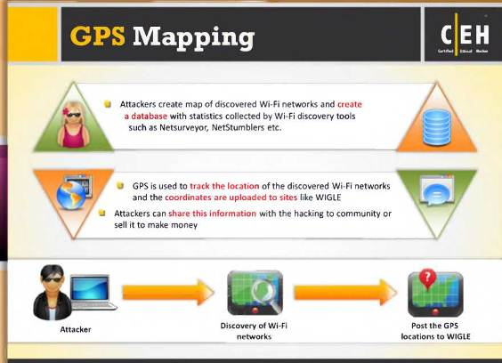

Lập bản đồ GPS

GPS được tài trợ và kiểm soát bởi Bộ Quốc phòng Hoa Kỳ. Nó được thiết kế đặc biệt cho quân đội Mỹ, nhưng có nhiều người sử dụng dân sự của GPS trên toàn thế giới. Một máy thu GPS tính toán vị trí, thời gian và vận tốc bằng cách xử lý tín hiệu vệ tinh đặc biệt được mã hóa của GPS. Kẻ tấn công biết rằng Wifi miễn phí có sẵn ở khắp mọi nơi và cũng có thể là một mạng không an toàn. Những kẻ tấn công thường tạo ra các bản đồ của phát hiện ra các mạng Wi-Fi miễn phí và tạo ra một cơ sở dữ liệu thống kê được thu thập bởi Công cụ WiFIs như Netsurveyor, NetStumblers vv GPS được sử dụng để theo dõi vị trí của mạng Wi-Fi được phát hiện và tải tọa độ lên các trang web như WIGLE. Kẻ tấn công có thể chia sẻ thông tin này với hack để cộng đồng hoặc bán nó để kiếm tiền.

Hình 15.36: Theo dõi vị trí mạng Wi-Fi network và tải lên trang WIGLE

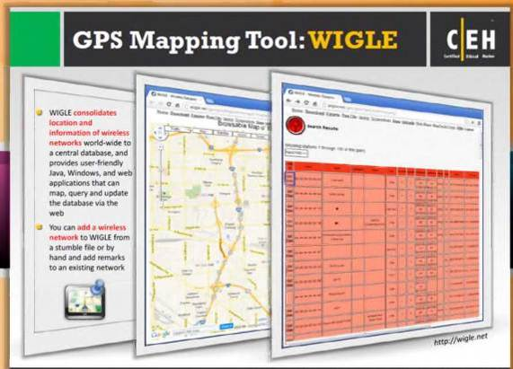

**Công cụ bản đồ GPS: WIGLE**

Nguồn: <http://wigle.net>

WIGLE tổng hợp vị trí và thông tin của các mạng không dây trên toàn thế giới vào một cơ sở dữ liệu trung tâm, cung cấp và sử dụng Java thân thiện, Windows và các ứng dụng web có thể tạo bản đồ, truy vấn, và cập nhật cơ sở dữ liệu thông qua web. Người sử dụng có thể thêm một mạng không dây để WIGLE từ một tập tin hoặc bằng tay và thêm nhận xét với một mạng hiện có. Nó cho phép tìm kiếm một mạng không dây bằng cách tìm kiếm hoặc duyệt bản đồ tương tác.

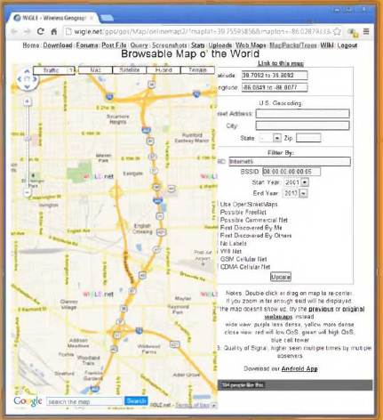

HÌnh 15.37: WIGLE xác định vị trí các mạng không dây trên bản đồ

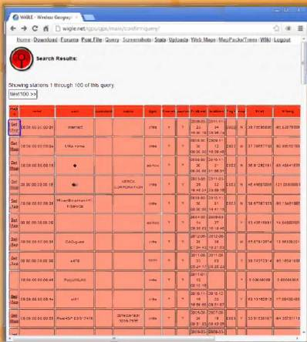

Hình 15.38: Màn hình WIGLE

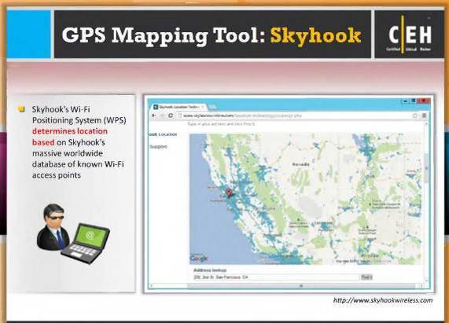

**Công cụ bản đồ GPS: Skyhook**

Nguồn: <http://www.skvhookwireless.com>

Skyhook's Hệ thống định vị Wi-Fi (WPS) xác định vị trí các điểm truy cập Wi-Fi dựa trên cơ sở dữ liệu khổng lồ trên toàn thế giới của Skyhook. Nó kết hợp vệ tinh và hệ thống định vị Wi-Fi để xác định vị trí của một mạng không dây và cả trong khu vực đô thị. Nó thậm chí còn phát hiện ra vị trí của các thiết bị di động ở khoảng cách từ 10 đến 20 mét bằng các địa chỉ MAC của các điểm truy cập không dây gần đó và các thuật toán độc quyền.

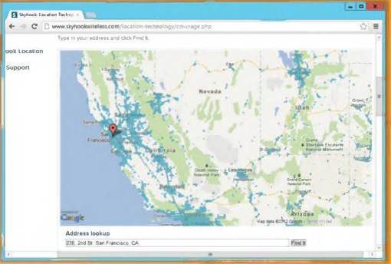

HÌNH 15.39: Màn hình Skyhook

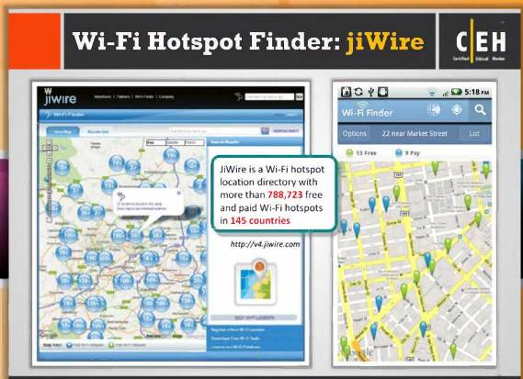

Tìm Wi-Fi Hotspot: JiWire

Nguồn: <http://v4.jiwire.com>

JiWire là điểm Wi-Fi hotspots với hơn 788.723 điểm có phí và miễn phí ở 145 quốc gia và giám sát các kết nối không dây của bạn. Đó là một cách đơn giản để bạn có thể truy cập Internet không dây mà các doanh nhân nhỏ hay những người làm việc từ xa dùng. Cá nhân có thể dễ dàng duyệt qua các Wi-Fi hotspot không chỉ dựa trên vị trí của họ, nhưng cũng dựa trên bất kỳ tiêu chí xác định trước như địa chỉ, thành phố hoặc mã bưu điện.

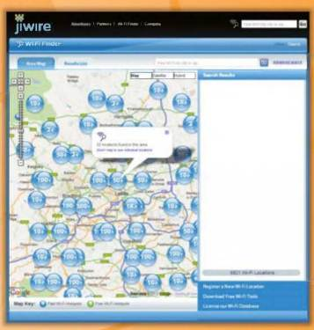

HÌNH 15.40: Màn hình JiWire

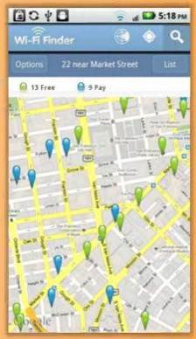

HÌNH 15.41: JiWire đang tìm các điểm truy cập miễn phi và có phí

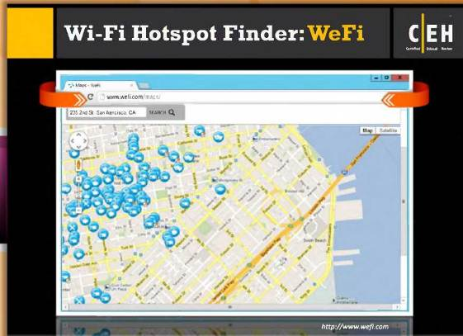

**Tìm kiếm Wi-Fi Hotspot: WeFi**

Nguồn: <http://www.wefi.com>

WeFi cung cấp cho bạn địa điểm Wi-Fi. Nó phát hiện ra những kết nối mới và tự động kết nối bạn với một trong những điểm tốt nhất cho nhu cầu của bạn. Phiên bản máy tính để bàn sẽ bổ sung thêm các Hostpots mới được được tạo dựa vào hệ thống cơ sở dữ liệu tự động WeFi. với WeFi thậm chí bạn có thể tìm thấy các Wi-Fi Hostpots gần chỗ bạn.

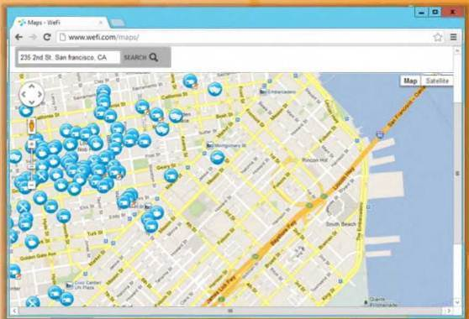

HÌNH 15.38: WeFi xác định vị trí Wi-Fi hotspots

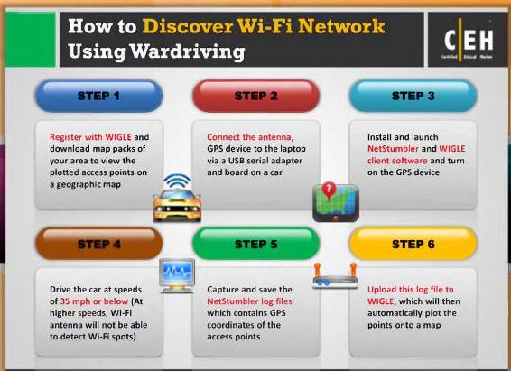

**Làm thế nào để phát hiện mạng Wi-Fi sử dụng Wardriving**

Wardriving là một trong những kỹ thuật được sử dụng để phát hiện các mạng Wi-Fi có sẵn trong vùng lân cận. Nhằm phát hiện các mạng Wi-Fi sử dụng wardriving, người dùng nên thực hiện theo các bước sau:

Bước 1: Đăng ký với WIGLE và tải về bản đồ gói khu vực của bạn để xem các điểm truy cập trên bản đồ

Bước 2: Kết nối ăng ten và thiết bị GPS cho máy tính xách tay thông qua một bộ chuyển đổi nối tiếp USB và đặt nó trong xe của bạn.

Bước 3: Cài đặt và chạy NetStumbler, phần mềm máy khách WIGLE và bật thiết bị GPS.

Bước 4: Lái xe ở tốc độ 35 mph hoặc thấp hơn (ở tốc độ cao hơn, ăng-ten Wi-Fi sẽ không thể phát hiện Wi-Fi).

Bước 5: Chụp và lưu các bản ghi NetStumbler có chứa tọa độ GPS của các điểm truy cập.

Bước 6: Upload file bản ghi này để WIGLE, sau đó nó sẽ tự động vẽ các điểm trên bản đồ.

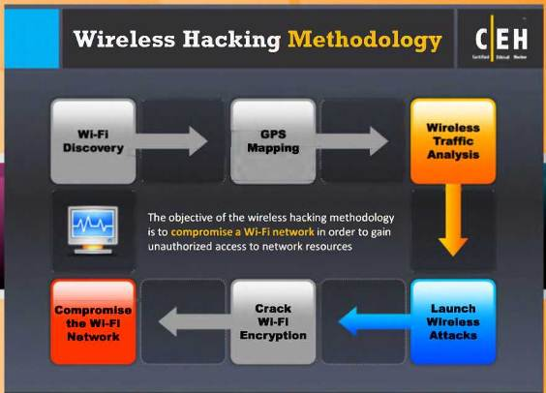

**Phương pháp hack không dây**

Như đã đề cập trước đây, mục tiêu của phương pháp hack không dây là để thỏa hiệp một mạng Wi-Fi để truy cập trái phép vào tài nguyên mạng. Trong các phương pháp hack không dây, giai đoạn thứ ba là để phân tích lưu lượng truy cập. Một kẻ tấn công thực hiện phân tích lưu lượng truy cập không dây trước khi thực hiện các cuộc tấn công thực tế trên mạng không dây. Phân tích lưu lượng truy cập không dây này giúp những kẻ tấn công để xác định các lỗ hổng trong mạng mục tiêu.

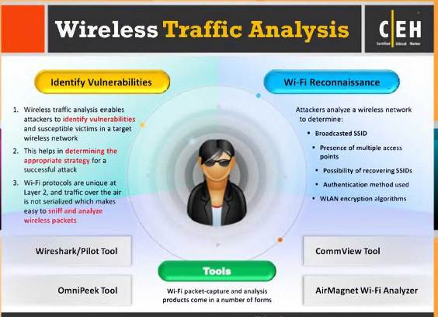

**Phân tích lưu lượng truy cập không dây**

Phân tích lưu lượng truy cập không dây cung cấp một báo cáo chi tiết của ai, cái gì, khi nào, và làm thế nào các Wi-Fi hoạt động. Quá trình phân tích lưu lượng liên quan đến nhiều nhiệm vụ, chẳng hạn như bình thường hóa dữ liệu và khai thác, công nhận mô hình lưu lượng, giao thức bóc tách và tái thiết của phiên ứng dụng. Nó cho phép kẻ tấn công để xác định các lỗ hổng dễ bị tổn thương trong một mạng không dây mục tiêu. Phân tích lưu lượng truy cập không dây sẽ giúp.

**Xác định các lỗ hổng**

Phân tích lưu lượng truy cập không dây cho phép kẻ tấn công để xác định các lỗ hổng dễ bị tổn thương trong một mạng không dây mục tiêu. Nó giúp trong việc xác định chiến lược phù hợp cho một cuộc tấn công thành công. Giao thức Wi-Fi duy nhất ở lớp 2, và lưu lượng tuần tự trong không gian, làm cho nó dễ dàng để do thám và phân tích các gói dữ liệu không dây

**Trinh sát Wi-Fi**

* Kẻ tấn công phân tích mạng không dây để xác định:
* Nguồn phát SSID
* Sự có mặt của các điểm truy cập
* Khả năng phục hồi SSID
* Phương thức xác thực sử dụng
* Thuật toán mã hóa WLAN

Bắt các gói Wi-Fi và phân tích trong một số hình thức. Một số công cụ có sẵn trực tuyến thực hiện phân tích lưu lượng truy cập không dây. Ví dụ về các công cụ phân tích lưu lượng truy cập không dây bao gồm CommView Tool, AirMagnet Wi-Fi Analyzer, Wireshark/Pilot Tool, và OmniPeek Tool..

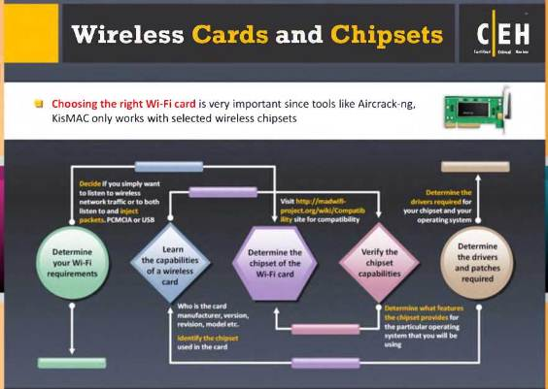

**Card Wireless và Chipset**

Chọn card Wi-Fi phù hợp là rất quan trọng vì các công cụ như Aircracking và KisMAC chỉ làm việc với một vài chipset không dây. Một vài lưu ý ở đây là người sử dụng nên làm theo cách sau để chọn card Wi-Fi miễn phí tối ưu.

**Xác định yêu cầu Wi-Fi của bạn**

Nếu bạn chỉ đơn giản là theo dõi lưu lượng mạng không dây hoặc cả theo dõi và cài gói tin. Windows chỉ có khả năng theo dõi lưu lượng mạng nhưng không có khả năng cài các gói dữ liệu, trong khi Linux có cả 2 khả năng này. Dựa trên những vấn đề ở đây bạn cần phải quyết định:

* Hệ điều hành mà bạn muốn sử dụng.
* Định dạng phần cứng như PCMCIA hoặc USB, vv
* Và các tính năng như theo dõi hoặc cài hoặc cả hai.
* Tìm hiểu khả năng của card không dây

Card không dây liên quan đến hai nhà sản xuất. Là một trong những thương hiệu card  và còn lại là một trong những nhà sản xuất các chipset không dây trong card. Nó rất quan trọng để nhận ra sự khác biệt giữa hai nhà sản xuất. Nếu biết Nhà sản xuất và kiểu card thì vẫn chưa đủ để chọn card Wi-Fi. Người sử dụng nên tìm hiểu về chipset trong card.

Hầu hết các nhà sản xuất chipset không muốn tiết lộ những gì họ sử dụng trong card của họ, nhưng đối với những người sử dụng nó rất quan trọng cần biết. Biết nhà sản xuất chipset không dây cho phép người sử dụng để xác định hệ điều hành mà nó hỗ trợ, trình điều khiển phần mềm cần thiết, và những hạn chế liên quan chúng.

**Xác định chipset của card Wi-Fi**

Người sử dụng cần phải xác định chipset không dây trong card mà họ định dùng cho mạng WLAN của họ. Sau đây là các kỹ thuật có thể được sử dụng để xác định chipset trong một card Wifi:

* Tìm kiếm trên Internet.
* Bạn có thế nhìn vào tên của trình điều khiển. Nó thường được đặt theo tên của chipset.
* Kiểm tra trang web nhà sản xuất.
* Bạn có thể quan sát bằng mắt thường trên card
* Bạn có thể sử dụng FCC ID Tìm kiếm để tra cứu thông tin chi tiết của thiết bị trong trường hợp nếu các thiết bị bao gồm một số nhận dạng FCC trên diễn đàn. Nó cung cấp cho các thông tin card  về nhà sản xuất, model và chipset.

Đôi khi các nhà sản xuất card thay đổi chipset bên trong các card trong khi vẫn giữ số model. Điều này thường được gọi là "sửa đổi card" hay "phiên bản thẻ." Vì vậy, trong khi xác định chipset của card Wi-Fi, hãy chắc chắn để bao gồm các phiên bản / sửa đổi. Chipset xác định cách có thể thay đổi từ một hệ điều hành với người khác. Bạn có thể truy cập <http://madwifi-proiect.org/wiki/Compatibilitv> tìm thông tin tương thích.

Kiểm tra tính năng của chipset

Sau khi chọn một card Wi-Fi, kiểm tra hoặc xác minh xem chipset tương thích với hệ điều hành của bạn và kiểm tra xem nó được đáp ứng tất cả các yêu cầu của bạn. Nếu chipset không tương thích với hệ điều hành hoặc không đáp ứng các tiêu chí yêu cầu, sau đó thay đổi một trong hai hệ điều hành hoặc các chipset tùy thuộc vào yêu cầu..

**Xác định trình điều khiển và các bản vá lỗi**

Bạn có thể xác định các trình điều khiển cần thiết cho các chipset sử dụng phần điều khiển và xác định các bản vá lỗi cần thiết cho hệ điều hành.

Sau khi xác cân nhắc người sử dụng có thể tìm thấy một card sử dụng chipset đặc biệt với sự hỗ trợ của danh sách card tương thích.

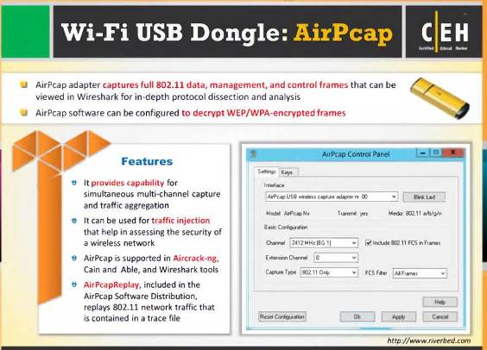

**Wi-Fi USB Dongle: AirPcap**

Nguồn: <http://www.riverbed.com>

AirPcap bắt đầy đủ dữ liệu 802.11, và khung kiểm soát có thể được xem trong Wireshark cung cấp giao thức sâu và khả năng phân tích. Tất cả các bộ điều hợp AirPcap có thể hoạt động trong một chế độ hoàn toàn thụ động. Trong chế độ này, các bộ chuyển đổi AirPcap có thể bắt được tất cả các frame được truyền tải trên một kênh, không chỉ là frame được gửi đến nó. Bao gồm khung dữ liệu, khung điều khiển và khung quản lý. Khi có nhiều hơn một chia sẻ BSS cùng một kênh, nó có thể chụp các dữ liệu, kiểm soát, và khung quản lý từ tất cả các BSS được chia sẻ các kênh trong phạm vi của các bộ chuyển đổi AirPcap .

AirPcap bắt lưu lượng trên một kênh duy nhất tại một thời điểm. Thiết lập kênh có thể được thay đổi bằng cách sử dụng AirPcap Control Panel, hoặc từ hộp thoại "Advanced Wireless Settings " trong Wireshark . Tùy thuộc vào khả năng của bộ chuyển đổi AirPcap cụ thể , nó có thể được thiết lập để bất kỳ kênh 802.11 nào có thể để bắt gói. Nó có thể được cấu hình để giải mã các khung WEP mã hóa . Một số tùy ý của các phím có thể được cấu hình trong trình điều khiển cùng một lúc , do đó, thiết bị có thể giải mã lưu lượng truy cập nhiều hơn một điểm truy cập cùng một lúc. WPA và WPA2 được hỗ trợ xử lý bởi Wireshark .

Khi theo dõi trên một kênh không đủ, nhiều adapter AirPcap có thể được cắm vào máy tính xách tay của bạn hoặc một hub USB và cung cấp khả năng sử dụng đồng thời bắt đa kênh và kết hợp giao thông. Người lái xe AirPcap cung cấp hỗ trợ cho hoạt động này thông qua nhiều công nghệ Aggregator kênh xuất từ nhiều bộ điều hợp AirPcap như một dòng duy nhất. Các Aggregator đa kênh bao gồm một giao diện ảo có thể được sử dụng từ Wireshark hoặc bất kỳ ứng dụng AirPcap. Sử dụng giao diện này, ứng dụng nhận được lưu lượng truy cập từ tất cả các bộ điều hợp AirPcap, giống như đến từ một thiết bị duy nhất. Các đa kênh Aggregator có thể được cấu hình như bất kỳ thiết bị AirPcap, và do đó có thể có giải mã riêng, kiểm tra FCS, và các thiết lập lọc gói.

Nó có thể được sử dụng để cài thêm lưu lượng trong việc đánh giá sự an toàn của mạng không dây. Nó được hỗ trợ trong Aircracking, Cain và Able, và các công cụ Wireshark. AirPcapReplay , bao gồm trong việc phân phối phần mềm AirPcap, replay 802.11 lưu lượng mạng và được chứa trong một tập tin dấu vết.

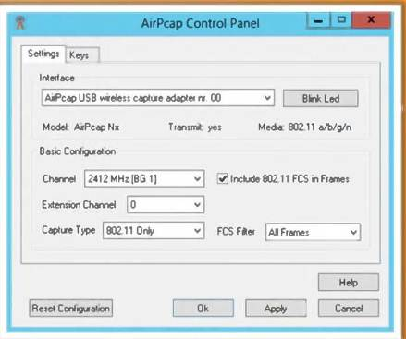

HÌNH 15.39: AirPcap bắt dữ liệu 802.11

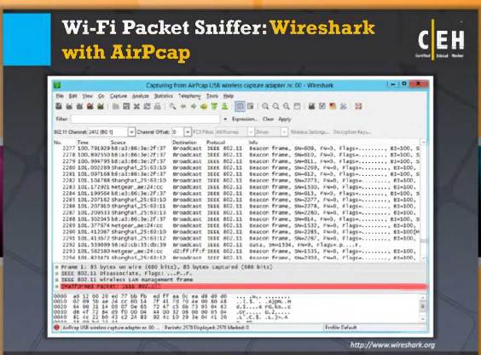

**Wi-Fi Packet Sniffer: Wireshark và AirPcap**

Nguồn: <http://www.wireshark.org>

Wireshark là một giao thức phân tích mạng. Nó cho phép người sử dụng chụp và tương tác duyệt lưu lượng truy cập chạy trên một mạng máy tính. Đó là thực tế (và thường là de jure) là tiêu chuẩn trên nhiều ngành công nghiệp và các tổ chức giáo dục.

**Đặc điểm:**

* Bắt trực tuyến và phân tích ngoại tuyến
* Trình duyệt gói tiêu chuẩn 3 của sổ
* Nhiều nền tảng: Chạy trên Windows, Linux, OS X, Solaris, FreeBSD, NetBSD, và bất kỳ nền tảng khác
* Dữ liệu mạng thu được có thể duyệt qua GUI, hoặc qua the TTY-mode TShark utility
* Display filters
* VoIP analysis
* Đọc/ghi các định dạng khác nhau: tcpdump (libpcap), Pcap NG, Catapult DCT2000, Cisco Secure IDS iplog, Microsoft Network Monitor, Network General Sniffer® (compressed and uncompressed), Sniffer® Pro, and NetXray®, Network Instruments

Observer, NetScreen snoop, Novell LANalyzer, RADCOM WAN/LAN Analyzer, Shomiti/Finisar Surveyor, Tektronix K12xx, Visual Networks Visual UpTime, WildPackets EtherPeek/TokenPeek/AiroPeek, vv

* Bắt dữ liệu và nén lại thành file nén
* Đọc dữ liệu trưc tiếp từ Ethernet, IEEE 802.11, PPP/HDLC, ATM, Bluetooth, USB, Token Ring, Frame Relay, FDDI, and others (depending on your platform)
* Hỗ trợ mã hóa nhiều giao thức gồm IPsec, ISAKMP, Kerberos, SNMPv3, SSL/TLS, WEP, and WPA/WPA2
* Quy tắc màu sắc có thể được áp dụng cho các danh sách gói cho, phân tích trực quan nhanh chóng
* Xuất dữ liệu ra XML, PostScript, CSV, or plaintext

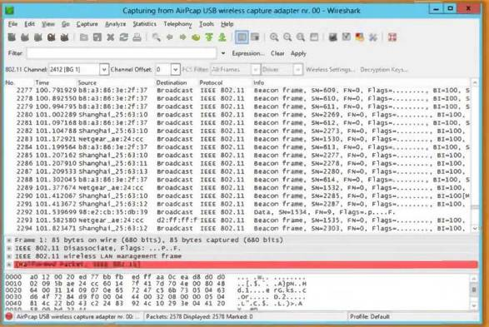

HÌNH 15.40: Wireshark với AirPcap bắt lưu lượng mạng

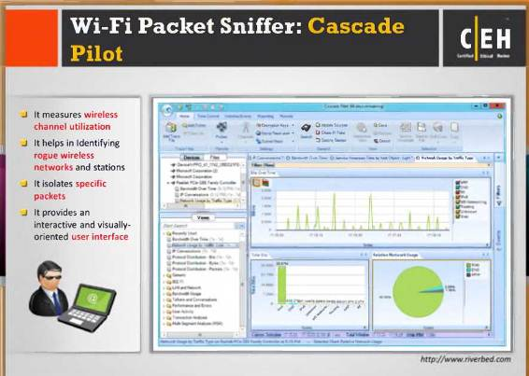

**Wi-Fi Packet Sniffer: Cascade Pilot**

Nguồn: <http://www.riverbed.com>

Cascade Pilot Personal Edition (Wi-Fi pilot) is an là một chương trình phân tích cho các mạng có dây và không dây sử dụng Wireshark. Tích hợp đầy đủ với Wireshark, Cascade Pilot Personal tận dụng chuyên môn hiện tại của người sử dụng trong khi tăng đáng kể hiệu quả trong việc xác định và chẩn đoán các vấn đề mạng.

Wi-Fi Pilot làm:

* Nó sử dụng biện pháp kênh không dây từ các dữ liệu và điểm nhìn cùng một lúc
* Nó giúp trong việc xác định các mạng không dây lừa đảo và các trạm
* Nó cung cấp báo cáo chi tiết chuyên nghiệp

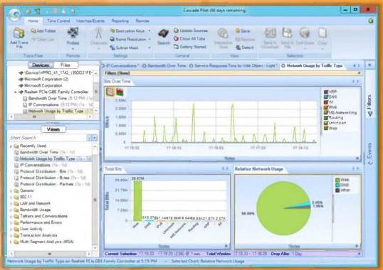

HÌNH 15.41: Màn hình Cascade Pilot

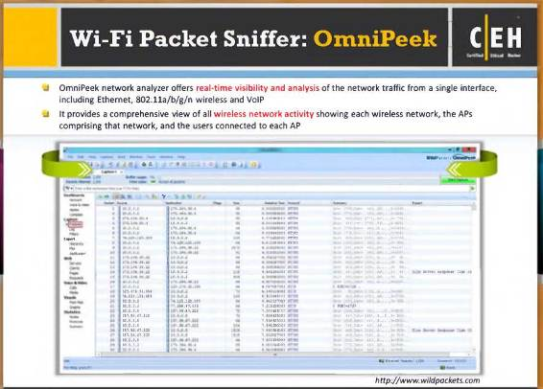

**IP Wi-Fi Packet Sniffer: OmniPeek**

Nguồn: <http://www.wildpackets.com>

OmniPeek phân tích mạng cung cấp một giao diện đồ họa người dùng có thể sử dụng để phân tích và khắc phục sự cố mạng doanh nghiệp. Nó thậm chí còn cung cấp khả năng hiển thị Omreal thời gian và phân tích vào tất cả các phần của mạng lưới từ một giao diện duy nhất, bao gồm Ethernet, Gigabit, 10 Gigabit, 802.11a/b/g/n không dây, VoIP và video cho các văn phòng từ xa. Sử dụng giao diện người dùng OmniPeek và "từ trên xuống" phương pháp tiếp cận để hình dung điều kiện mạng, người sử dụng có thể phân tích, sâu và sửa chữa thắt cổ chai trên nhiều phân đoạn mạng.

Nổi bật:

* Quản lý Toàn diện mạng thực hiện và giám sát toàn bộ các mạng doanh nghiệp, bao gồm các phân đoạn mạng tại văn phòng từ xa
* Giám sát tương tác của các thống kê mạng trong thời gian thực, tập hợp nhiều tập tin, và ngay lập tức đi sâu gói bằng cách sử dụng " Compass " tương tác bảng điều khiển
* Kiểm tra gói tin sâu
* Hỗ trợ tích hợp cho Ethernet , Gigabit , 10 Gigabit , 802.11a/b/g/n không dây (bao gồm cả 3 dòng) , VoIP , Video , MPLS , và VLAN
* Trực quan các nút được giao tiếp, giao thức và tiểu giao thức đang được truyền đi, và những đặc điểm lưu lượng đang ảnh hưởng đến hiệu suất mạng
* Giám sát thời gian thực Đầy đủ hình và tiếng thông qua IP bao gồm bảng điều khiển đa phương tiện cao cấp , gọi bản ghi dữ liệu (CDR) , toàn diện tín hiệu và phân tích phương tiện truyền thông
* Giám sát hiệu suất ứng dụng và phân tích trong bối cảnh hoạt động mạng tổng thể bao gồm cả khả năng giám sát thời gian đáp ứng ứng dụng , sự chậm trễ mạng, đáp ứng máy chủ , các giao dịch cơ sở dữ liệu mỗi giây , và thống kê vô số cấp thấp khác

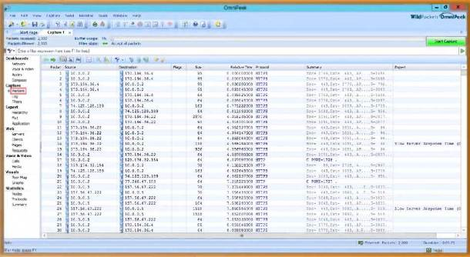

HÌNH 15.42: OmniPeek đang phân tích mạng doanh nghiệp

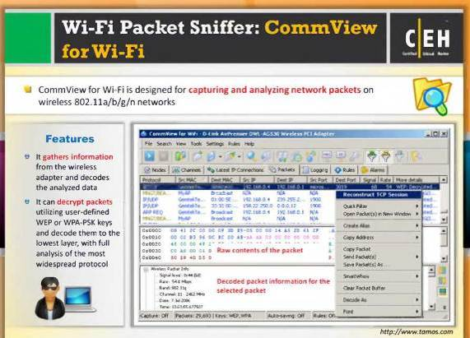

**Wi-Fi Packet Sniffer: CommView for Wi-Fi**

Nguồn: <http://www.tamos.com>

CommView for Wi-Fi là chương trình giám sát phân tích cho mạng for 802.11 a/b/g/n. Nó bắt tất cả các gói tin trong không gian để hiển thị thông tin quan trọng như danh sách các điểm truy cập và các trạm , mỗi nút và mỗi kênh thống kê, cường độ tín hiệu , một danh sách các gói dữ liệu và kết nối mạng , biểu đồ phân phối giao thức, vv Bằng cách cung cấp này thông tin , commview cho Wi-Fi có thể giúp người sử dụng xem và kiểm tra các gói dữ liệu , xác định các vấn đề mạng , và khắc phục sự cố phần mềm và phần cứng. Nó bao gồm một mô-đun VoIP cho phân tích chuyên sâu , ghi âm, và phát lại của SIP và H.323 thông tin liên lạc bằng giọng nói.

Gói dữ liệu có thể được giải mã sử dụng người dùng xác định WEP hoặc khóa WPA-PSK và được giải mã xuống lớp thấp nhất. Với hơn 70 giao thức hỗ trợ , phân tích mạng này cho phép người dùng xem mọi chi tiết của gói đã được capture sử dụng một cấu trúc hình cây như thuận tiện để hiển thị các lớp giao thức và các tiêu đề gói tin. Ngoài ra, sản phẩm cung cấp một giao diện mở cho cắm vào tùy chỉnh các mô-đun giải mã . WEP và WPA hồi tiện ích có sẵn các điều khoản và điều kiện . Ứng dụng này tương thích với Windows XP/2003/Vista/2008/7 Tìm và cần một card mạng không dây tương thích.

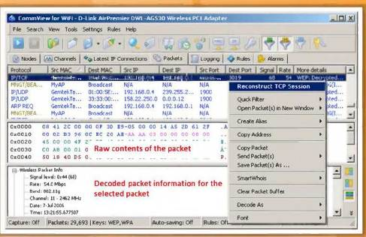

HÌNH 15.43: Mành hình CommView for Wi-Fi

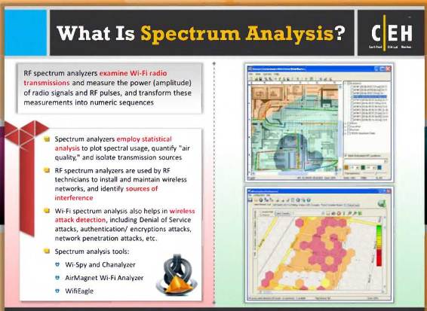

**Phân tích SPECTRUM là gì?**

Phân tích phổ kiểm tra các trạm phát truyền Wi-Fi , đo độ mạnh ( biên độ) của tín hiệu radio và xung RF, và chuyển đổi các phép đo vào các chuỗi số . Máy phân tích phổ phân tích thống kê sử dụng quang phổ, định lượng " chất lượng không khí , " và cô lập các nguồn truyền. Phân tích phổ RF được sử dụng bởi kỹ thuật RF để cài đặt và duy trì mạng lưới không dây , và xác định nguồn gây nhiễu . Phân tích quang phổ Wi-Fi cũng giúp phát hiện tấn công không dây , bao gồm cả tấn công từ chối dịch vụ , chứng thực / mã hóa các cuộc tấn công , các cuộc tấn công xâm nhập mạng, vv phân tích phổ truyền thống là thiết bị kiểm tra mục đích xây dựng .

Máy phân tích phổ Wi- Fi có thể được sử dụng trong nhiều cách khác nhau. Tùy các nhiệm vụ xác định và để tránh nhầm lẫn giữa mạng WLAN và thiết bị do cạnh tranh tần số. Nếu bạn nghi ngờ tác động RF , tắt AP hoặc trạm bị ảnh hưởng, sau đó sử dụng một trong những công cụ phân tích phổ Wi-Fi để xem liệu bất kỳ thiết bị được truyền trong một dải tần số nhất định. Nếu sự can thiệp tồn tại, sau đó người dùng có thể loại bỏ sự can thiệp của cấu hình lại mạng WLAN một băng hoặc kênh không chồng chéo lên tần số khác trong vùng lân cận. Hoặc người nào khác cố gắng loại bỏ sự can thiệp hoặc bảo vệ nguồn gốc của sự can thiệp .

Công cụ phân tích quang phổ:

Wi-Spy and Chanalyzer, AirMagnet Wi-Fi Analyzer, WifiEagle, etc

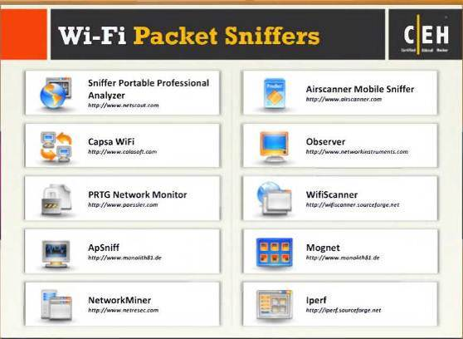

**Wi-Fi Packet Sniffers**

* + Wi-Fi packet sniffers giúp bạn theo dõi, phát hiện và khắc phục sự cố mạng quan trọng và các vấn đề hiệu suất ứng dụng. Có sẵn trên thị trường được liệt kê như sau:
  + Sniffer Portable Professional Analyzer có tại <http://www.netscout.com>
  + Capsa WiFi có tại <http://www.colasoft.com>
  + PRTG Network Monitor có tại <http://www.paessler.com>
  + ApSniff có tại <http://www.monolith81.de>
  + NetworkMiner có tại <http://www.netresec.com>
  + Airscanner Mobile Sniffer có tại <http://www.airscanner.com>
  + Observer có tại <http://www.networkinstruments.com>
  + WifiScanner có tại <http://wifiscanner.sourceforge.net>
  + Mognet có tại <http://www.monolith81.de>
  + Iperf có tại <http://iperf.sourceforge.net>

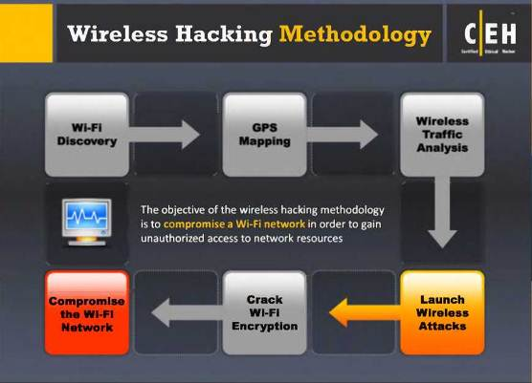

**Phương pháp hack không dây**

Như việc phát hiện, lập bản đồ, và phân tích của mạng không dây mục tiêu được thực hiện, đó là thời gian để khởi động các cuộc tấn công trên nó. Nhiều cuộc tấn công hoạt động như các cuộc tấn công phân mảnh, các cuộc tấn công giả mạo MAC, tấn công từ chối dịch vụ, các cuộc tấn công giả mạo ARP, vv có thể được đưa ra đối với các mạng không dây. Các hình tiếp sau cung cấp cho bạn một lời giải thích chi tiết về từng tấn công và làm thế nào nó được đưa ra.

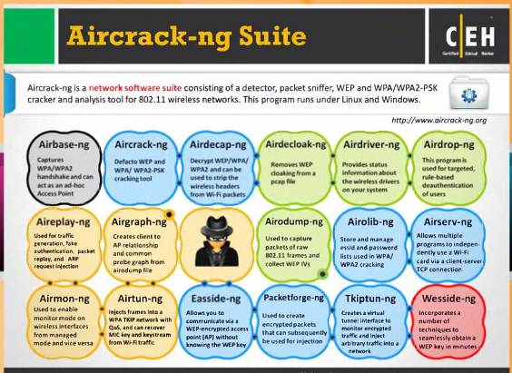

**Aircracking Suite**

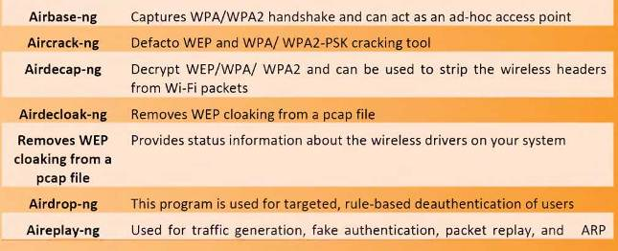 Aircrackng là một bộ phần mềm mạng bao gồm một máy dò, packet sniffer, WEP và cracker WPA/WPA2-PSK và công cụ phân tích cho mạng không dây 802.11. Chương trình này chạy dưới Linux và Windows. Nó hoạt động với bất kỳ mạng không dây có trình điều khiển hỗ trợ chế độ kiểm tra và có thể dò lưu lượng truy cập 802.11a, 802.11b, và 802.llg. Bộ phần mềm bao gồm nhiều chương trình. Sau đây là danh sách các chương trình trong bộ Aircracking:

Program Name Description

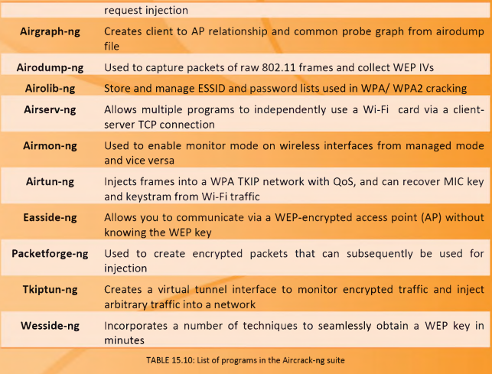

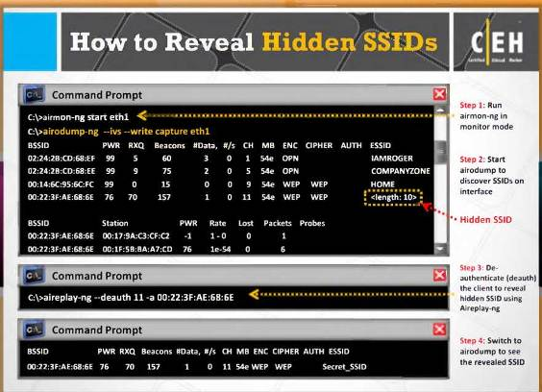

**Làm thế nào để tìm các SSID ẩn**

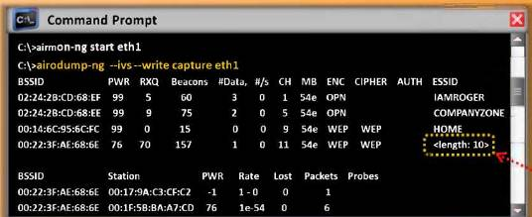

HÌNH 15.44: Tìm SSIDs ẩn

SSID ẩn có thể được tiết lộ bằng cách sử dụng bộ phần mềm Aircracking. Quá trình này liên quan đến việc flàm theo các bước: Bước 1: Chạy airmoning trong chế độ màn hình Bước 2: Bắt đầu airodump để khám phá SSID

**Bước 3:** Deauthenticate (deauth) sử dụng Aireplaying Command Prompt tiết lộ SSID ẩn

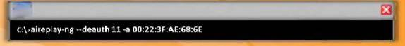

HÌNH 15.45: Deauthenticating the client using Aireplay-ng

**Step 4:** Chuyển sang airodump để xem SSID

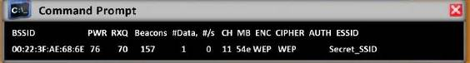

HÌNH 15.46: Sử dụng airodump để xem SSID

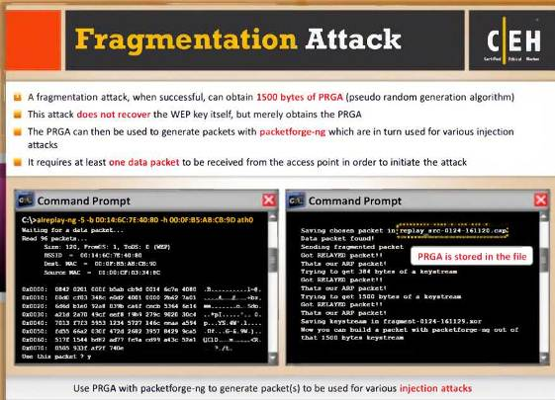

**Tấn công phân mảnh**

Khi cuộc tấn công phân mảnh thành công, nó có thể có được 1500 byte của PRGA (thuật toán tạo giả ngẫu nhiên). Cuộc tấn công này không phục hồi khóa WEP chính nó, nhưng chỉ thu được PRGA. Các PRGA sau đó có thể được sử dụng để tạo ra các gói với packetforge-ng, được lần lượt sử dụng cho các cuộc tấn công tiêm khác nhau. Nó đòi hỏi ít nhất một gói dữ liệu nhận được từ các điểm truy cập để bắt đầu cuộc tấn công.

Về cơ bản, chương trình có được một lượng thông tin khóa từ các gói tin sau đó cố gắng để gửi ARP và / hoặc gói tin LLC với nội dung được biết đến điểm truy cập (AP). Một số lượng lớn các thông tin về khóa có thể được thu thập từ các gói trở lại, nếu gói tin được của AP gửi lại thành công. Chu kỳ này được lặp đi lặp lại nhiều lần. Sử dụng PRGA với packetforgeing để tạo ra các gói tin (s) sẽ được sử dụng cho các cuộc tấn công inject khác nhau.

.

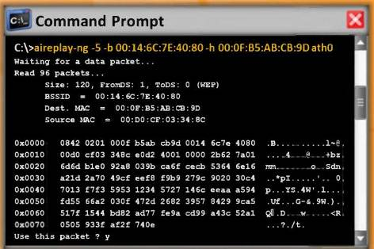

HÌNH 15.47: Màn hình tấn công phân mảnh

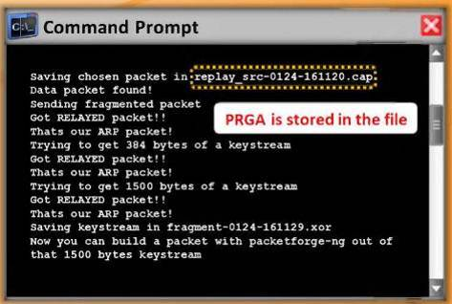

HÌNH 15.48: Màn hình hiện vị trí PRGA

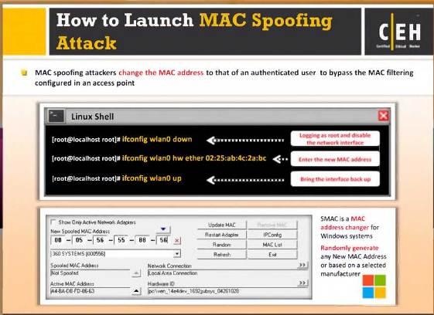

**Tấn công giả mạo MAC**

Một địa chỉ MAC là một định danh duy nhất được gán cho card mạng. Một số mạng thực hiện lọc địa chỉ MAC như một biện pháp an ninh. Kẻ tấn công giả mạo MAC thay đổi địa chỉ MAC của một người dùng xác thực để bỏ qua các bộ lọc MAC cấu hình trong một điểm truy cập. Giả mạo địa chỉ MAC, kẻ tấn công chỉ cần thiết lập giá trị trở về từ cấu hình khác giá trị hex trong định dạng aa: bb: cc: dd: ee: ff. Để thực hiện các thay đổi lệnh sudo yêu cầu mật khẩu gốc. SMAC là một thay đổi địa chỉ MAC cho hệ thống Windows. Ngẫu nhiên tạo ra bất kỳ địa chỉ MAC mới hoặc dựa trên một nhà sản xuất lựa chọn..

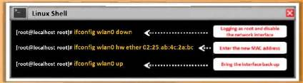

HÌNH 15.49: Giả mạo địa chỉ MAC thành một giá trị hex mới

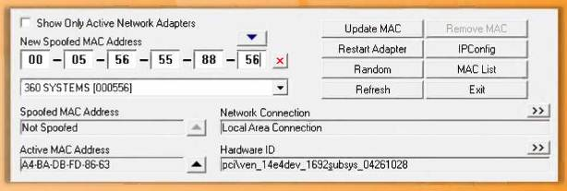

HÌNH 15.50: Screenshot showing the new spoofed MAC address

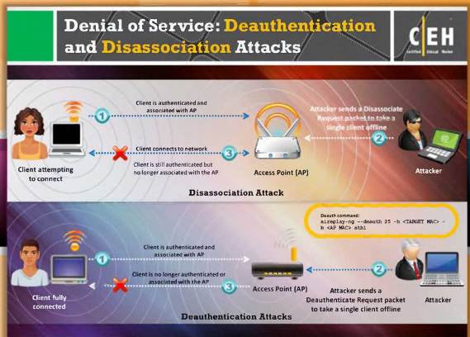

Từ chối dịch vụ: tấn công Deauthentication và Disassociation

Mạng không dây dễ dàng bị tấn công từ chối dịch vụ. Thông thường các mạng này hoạt động trong bang tần không có giấy phép và việc truyền dữ liệu có dạng của tín hiệu radio. Các nhà thiết kế dùng giao thức MAC nhằm mục đích giữ cho nó đơn giản, nhưng nó lại dễ dàng cho các cuộc tấn công DoS. Khả năng của các cuộc tấn công DoS trên các mạng không dây lớn do mối quan hệ của vật lý, liên kết dữ liệu, và các lớp mạng. Các cuộc tấn công DoS trên các mạng không dây có thể được thực hiện bằng cách sử dụng hai kỹ thuật: tấn công và tấn công disassociation và deauthentication.,.



Trong một cuộc tấn công disassociation, kẻ tấn công làm cho các nạn nhân mất kết nối cho các thiết bị không dây khác bằng cách phá hủy mối liên kết giữa nhà ga và khách hàng.

Trong một cuộc tấn công deauthentication, các trạm giả mạo deauthenticates hoặc disassociates để ngắt kết nối người sử dụng từ một AP..

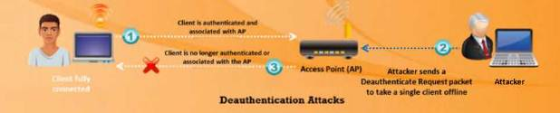

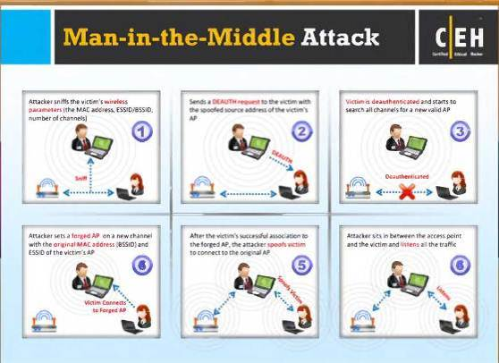

**Tấn công Man-in-the-Middle**

Một cuộc tấn công man-in-the-middle là một cuộc tấn công mạng Internet đang hoạt động mà kẻ tấn công cố gắng ngăn chặn, đọc, hoặc thay đổi thông tin giữa hai máy tính. Tấn công MITM được liên kết với một mạng WLAN 802.11, cũng như với các hệ thống thông tin liên lạc có dây.

**Nghe trộm**

Dễ dàng Nghe trộm dễ dàng trong một mạng không dây vì không dùng phần cứng kết nối. Một kẻ tấn công trong một khu vực gần các mạng không dây có thể nhận được sóng phát ra trên các mạng không dây mà không cần nhiều nỗ lực hay nhiều tiện ích. Toàn bộ dữ liệu được gửi qua mạng có thể được kiểm tra trong thời gian thực hoặc lưu trữ để đánh giá sau.

Để ngăn chặn hacker nhận được thông tin nhạy cảm, cần thực hiện nhiều lớp mã hóa. WEP, mã hóa dữ liệu liên kết. Nếu một cơ chế bảo mật như IPSec, SSH, SSL hoặc không được sử dụng cho truyền dẫn, các dữ liệu được gửi là có sẵn cho bất cứ ai , và dễ bị tấn công bởi hacker với một ăng-ten .

Tuy nhiên , WEP có thể dễ bẻ khóa với công cụ miễn phí trên mạng. Truy cập email bằng cách sử dụng giao thức POP hoặc IMAP là nguy hiểm vì các giao thức này có thể gửi thư điện tử qua mạng không dây mà không cần bất kỳ hình thức mã hóa nào. khả năng Hacker có thể xác định nhật ký lưu lượng truy cập được bảo vệ WEP trong một nỗ lực xử lý dữ liệu để gửi , và phá vỡ bảo vệ.

**Thao tác**

Thao tác là cấp độ tiếp theo lên từ nghe trộm. Thao tác xảy ra trên một "liên kết không dây khi một kẻ tấn công có thể nhận dữ liệu được mã hóa của nạn nhân, vận dụng nó, và truyền lại dữ liệu thay đổi cho nạn nhân. Ngoài ra, kẻ tấn công có thể đánh chặn các gói tin với dữ liệu được mã hóa và thay đổi địa chỉ đích để chuyển tiếp các gói tin qua mạng Internet.

Theo hình ta có các bước thực hiện:

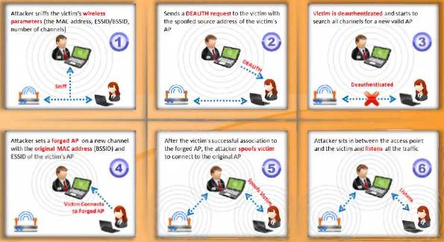

HÌNH 15.53: Các bước tấn công man-in-the-middle

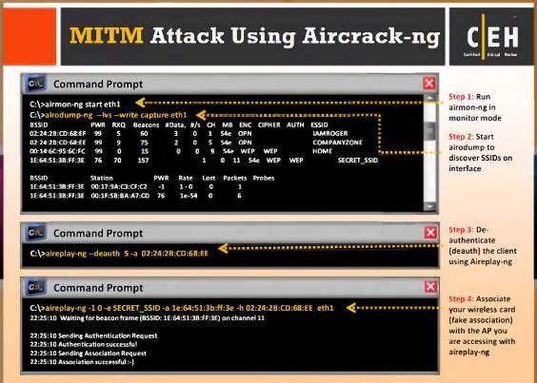

Tấn công MITM sử dụng Aircracking

Aircracking là một bộ phần mềm mạng bao gồm một máy dò, packet sniffer, WEP và cracker WPA/WPA2-PSK và công cụ phân tích cho mạng không dây 802.11. Nó có thể được sử dụng để thực hiện các cuộc tấn công man-in-the-middle trên mạng không dây. Để thực hiện các cuộc tấn công MITM trên các mạng WLAN sử dụng Aircracking người sử dụng của công cụ này nên thực hiện theo các bước sau:

Bước 1: Chạy airmoning trong chế độ giám sát

Bước 2: Chạy airodump để tìm SSIDs

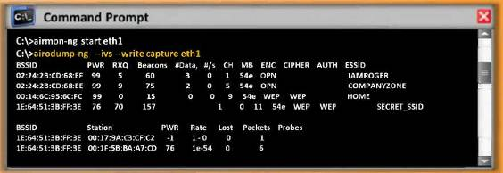

HÌNH 15.54: Discovering SSIDs using

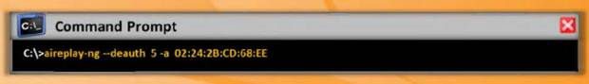

HÌNH 15.55: Airepiay-ng de-authenticating the client

Bước 4: Kết hợp card không dây của bạn (liên kết giả mạo) với AP bạn đang truy cập tới

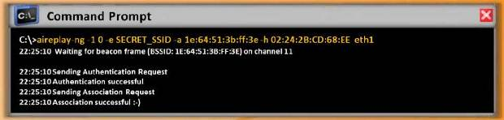

HÌNH 15.56: Kết hợp card không dây

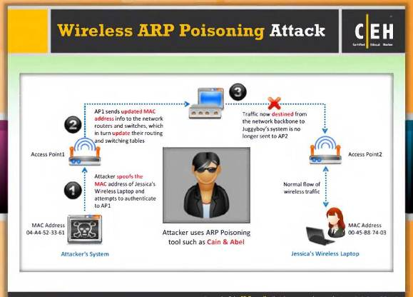

**Tấn công ARP Poisoning**

ARP được sử dụng để xác định địa chỉ MAC của một điểm truy cập có địa chỉ IP đã biết. Thường là ARP không có tính năng xác minh các trả lời là từ máy chủ hợp lệ hay nó đang nhận được một phản hồi giả mạo. ARP Poisoning là một kỹ thuật tấn công khai thác các thiếu xác minh. Trong kỹ thuật này ARP cache được duy trì bởi hệ điều hành với địa chỉ MAC sai bị hỏng. Điều này có làm bằng cách gửi một gói ARP Replay được xây dựng với một địa chỉ MAC sai.

Các cuộc tấn công độc ARP có tác động trên tất cả các host có trong một mạng con. Tất cả các trạm liên kết với một mạng con bị ảnh hưởng dễ bị tổn thương bởi tấn công ARP như hầu hết các hành động AP như cầu lớp MAC trong suốt. Tất cả các host kết nối với một switch hoặc hub dễ bị tấn công giả mạo ARP nếu điểm truy cập được kết nối trực tiếp với switch hoặc hub mà không có router / tường lửa ở giữa chúng. Sơ đồ dưới đây minh họa quá trình tấn công ARP poisoning:

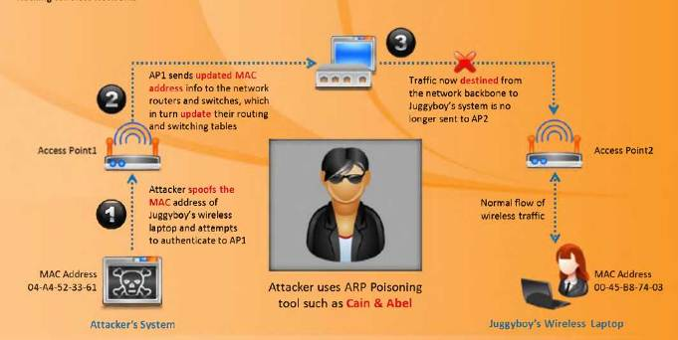

HÌNH 15.57: Quá trình tấn công giả mạo ARP không dây

Trong tấn công giả mạo ARP không dây này, kẻ tấn công đầu tiên sẽ làm giả địa chỉ MAC của máy tính xách tay không dây và cố gắng để xác thực API Juggyboy của. API gửi thông tin địa chỉ MAC cập nhật để các bộ định tuyến và chuyển mạch mạng, do đó cập nhật định tuyến và chuyển mạch của bảng. Lưu lượng hiện nay từ mạng xương sống nối với hệ thống của Juggyboy không còn được gửi đến AP2 thay vào đó nó được gửi đến API.

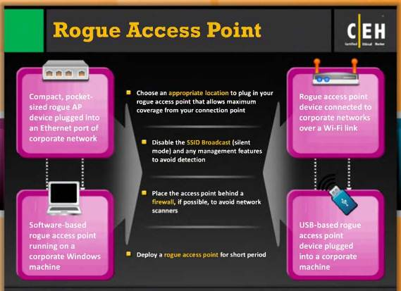

**Rogue Access Point**

Rogue access points (APs) là các điểm truy cập không dây được cài đặt trên một mạng mà không được phép và không nằm dưới sự quản lý của người quản trị mạng. Các điểm truy cập giả mạo thiếu an ninh kiểm soát cung cấp cho người tạo ra nó có quyền can thiệp mạng, do đó cung cấp truy cập backdoor vào mạng cho bất cứ ai kết nối với AP giả mạo. Để truy cập backdoor vào mạng thông qua một rogue AP, kẻ tấn công thực hiện theo các bước sau:

Chọn một vị trí thích hợp để gắn vào điểm truy cập giả mạo của bạn cho phép phủ song tối đa từ điểm kết nối của bạn

Vô hiệu hóa SSID Broadcast (chế độ im lặng) và các tính năng quản lý để tránh bị phát hiện

Đặt điểm truy cập sau tường lửa, nếu có thể, để tránh máy quét mạng

Triển khai một điểm truy cập lừa đảo trong thời gian ngắn

Kịch bản cho rogue AP Cài đặt/Cấu hình:

**Dùng** thiết bị giả mạo AP bỏ túi Nhỏ gọn, cắm vào một cổng Ethernet của mạng công ty: Chúng có sẵn trên thị trường. với kích thước nhỏ gọn của mình. Chúng có thể được đưa vào một địa điểm cụ thể mà không cần nhiều nỗ lực, và có thể dễ dàng cất dấu. Ngoài ra, các điểm truy cập yêu cầu điện năng rất thấp, thậm chí có thể dùng một pin để cho thời lượng dài.

Thiết bị AP giả mạo kết nối với mạng công ty thông qua kết nối Wi-Fi: Thiết bị giả mạo AP cũng có thể được kết nối với mạng thông qua kết nối Wi-Fi. Điều này có thể khi các mạng mục tiêu cũng đã phủ sóng Wi-Fi. Như là thiết bị kết nối không dây AP vào mạng được ủy quyền, dễ dàng dấu thiết bị AP giả mạo. Do đó không cần thiết phải sử dụng cổng Ethernet của mạng mục tiêu, nhưng cài đặt các thiết bị không dây AP giả mạo yêu cầu các thông tin của mạng mục tiêu. Những kẻ tấn công nên sử dụng Ethernet kết hợp với một thiết bị Wi-Fi AP thường xuyên để kết nối với mạng mục tiêu.

Thiết bị AP giả mạo dựa trên USB cắm vào một máy tính công ty: Một USB dựa trên thiết bị giả mạo AP thường được cắm vào một máy cửa sổ với quyền truy cập vào mạng mục tiêu hoặc là mặc dù có dây hoặc các phương tiện không dây. Truy cập mạng máy tính có thể được chia sẻ với một thiết bị giả mạo sử dụng phần mềm AP USB. Điều này giúp loại bỏ sự cần thiết của cổng Ethernet không sử dụng và các thông tin của mục tiêu Wi-Fi miễn phí để thiết lập một AP giả mạo.

Dựa trên phần mềm giả mạo AP chạy trên một máy tính Windows của công ty: Trong kịch bản này, không có thiết bị riêng biệt AP vật lý là cần thiết như các AP giả mạo được thiết lập trong phần mềm cứ vào nhúng / cắm adapter Wi-Fi của mạng mục tiêu. Điều này có thể thông qua Wi-Fi ảo khả năng của hệ điều hành Windows mới nhất, Windows 7. Điều này làm cho các AP giả mạo thậm chí chạy ngầm.

.

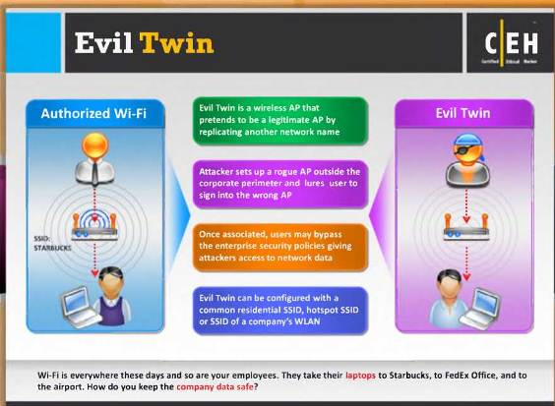

**Evil Twin**

Evil Twin là một AP không dây mà giả vờ là một AP hợp pháp bằng cách bắt chước một tên mạng . Nó là mối nguy hiểm rõ ràng cho người sử dụng không dây cá nhân trên mạng WLAN . Kẻ tấn công thiết lập một AP giả mạo bên ngoài chu vi của công ty và thu hút người sử dụng để đăng nhập vào AP sai . Kẻ tấn công có thể sử dụng các công cụ tấn công như KARMA giám sát thăm dò trạm để tạo ra Evil Twin. Nó có thể áp dụng bất kỳ SSID thường được sử dụng như SSID riêng của mình để thu hút người sử dụng. Hoặc Evil Twin có thể được cấu hình với một SSID dân cư thông thường , điểm truy cập SSID hoặc SSID của mạng WLAN của công ty. Miễn là người dùng hợp pháp có thể được theo dõi với các công cụ khác nhau ngay cả AP không gửi SSID trong yêu cầu thăm dò có thể được nhắm mục tiêu .

Trạm WLAN thường kết nối với điểm truy cập cụ thể dựa trên SSID của nó và cường độ tín hiệu và cũng là trạm tự động kết nối với bất kỳ SSID đã được sử dụng trong quá khứ. Những vấn đề này cho phép những kẻ tấn công để lừa người sử dụng hợp pháp dễ dàng chỉ bằng cách đặt một Evil Twin gần mạng đích . Sau khi liên kết, người dùng có thể bỏ qua các chính sách bảo mật doanh nghiệp cho những kẻ tấn công truy cập dữ liệu mạng.

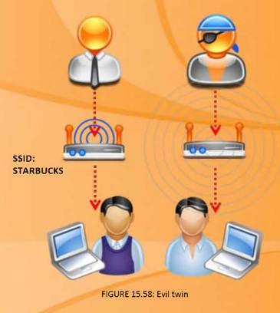

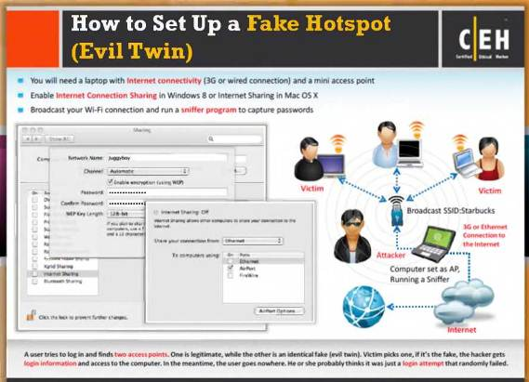

**Cách thiết đặt một Hotspot giả mạo (Evil Twin)**

Các Hotspots có sẵn trong khu vực có thể không phải là một AP hợp pháp. Có thể là giả mạo của kẻ tấn công mà giả vờ là một điểm truy cập hợp pháp. Rất khó để phân biệt giữa một hotspot hợp pháp và giả mạo. Ví dụ, một người dùng cố gắng để đăng nhập và tìm thấy hai điểm truy cập. Một là hợp pháp, trong khi điểm kia là một (evil twin) giả mạo giống hệt nhau. Nạn nhân chọn một, nếu đó là giả mạo, những kẻ tấn công được thông tin đăng nhập và truy cập vào máy tính. Trong khi đó, người dùng đó có thể nghĩ rằng nó chỉ là một nỗ lực đăng nhập mà không thành công.

Sau đây là các bước minh họa cho quá trình thiết lập hoặc gắn một hotspot giả (Evil Twin):

* Bạn sẽ cần một máy tính xách tay với kết nối Internet (3G hoặc có dây kết nối) và một điểm truy cập nhỏ
* Cho phép chia sẻ kết nối Internet trong Windows 7 hoặc Internet Sharing trong Mac OS X
* Phát sóng kết nối Wi-Fi của bạn và chạy một chương trình sniffer để lấy cắp mật

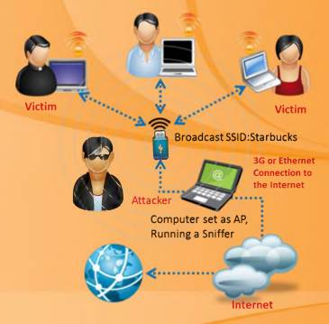

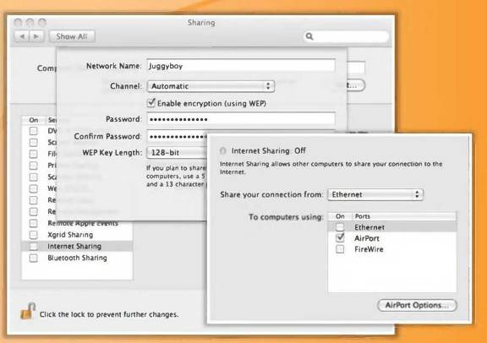

HÌNH 15.60: Chụp passwords

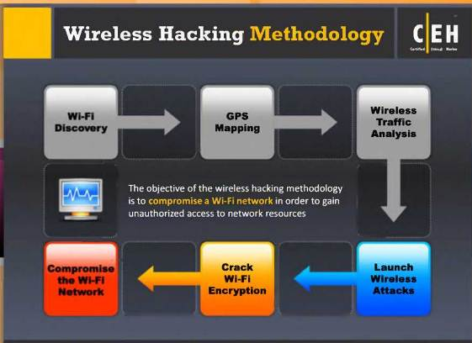

**Phương pháp hack không dây**

Mạng không dây, sau khi xác định mã hóa được sử dụng bởi các mạng WLAN và crack mã hóa.

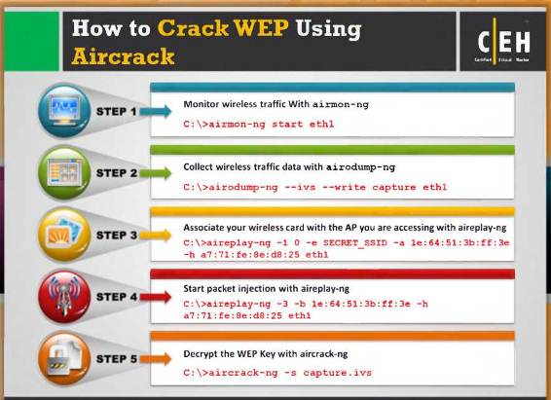

**Cách bẻ khóa WEP dùng Aircrack**

**WEP** là một thuật toán bảo mật cho mạng không dây 802.11. Nó được thiết kế để cung cấp bảo mật dữ liệu trong mạng không dây. Kẻ tấn công muốn phá vỡ khóa mã hóa này để đột nhập vào mạng không dây. WEP này có lỗ hổng có thể khai thác dễ dàng và do đó, chìa khóa WEP có thể bị bẻ khóa. Các bước sau đây giải thích quá trình nứt WEP bằng cách sử dụng công cụ Aircrack.

**Bước 1**: Giám sát lưu lượng truy cập không dây với airmoning

C:\>airmon-ng start ethl

**Bước 2:** Thu thập lưu lượng với airodumping

C:\>airodump-ng --ivs --write capture ethl

**Bước 3:** Kết hợp card không dây của bạn với AP bạn đang truy cập với aireplaying

C:\>aireplay-ng -1 0 -e SECRET_SSID -a le:64:51:3b:ff:3e -h

a7:71:fe:8e:d8:25 ethl

**Bước 4:** Bắt đầu cài gói tin với aireplaying

C:\>aireplay-ng -3 -b le:64:51:3b:ff:3e -h a7:71:fe:8e:d8:25 ethl

Bước 5: **Giải mã** WEP **với aircracking** C:\>aircrack-ng -s capture.ivs

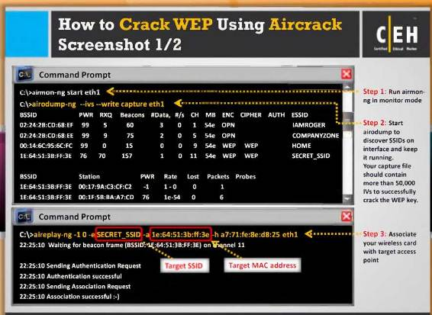

**Màn hình Cách bẻ khóa WEP dùng Aircrack 1/2**

Aircrack là một công cụ có thể được sử dụng cho việc bẻ khóa mã hóa WEP, cung cấp các dữ liệu bảo mật cho mạng không dây. Sau đây là ảnh chụp màn hình của quá trình bẻ WEP bằng cách sử dụng công cụ Aircrack. Bước 1: Chạy airmoning ở chế độ màn hình. Bước 2: Khởi động airodump phát hiện SSID trên giao diện và giữ cho nó chạy. File capture của bạn nên chứa hơn 50.000 IV để crack thành công khóa WEP.

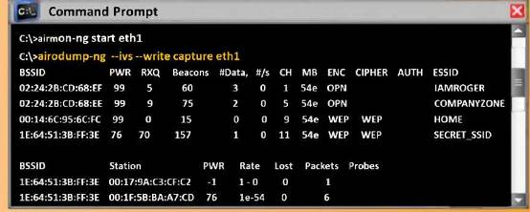

HÌNH 15.61: Sử dụng airodump để tìm SSIDs

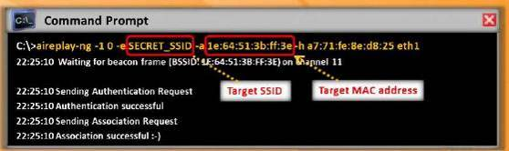

HÌNH 15.61: Màn hình hiển thị mục tiêu SSID và địa chị MAC

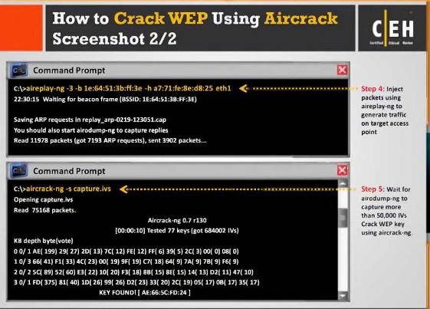

**Màn hình Cách bẻ khóa WEP dùng Aircrack 2/2**

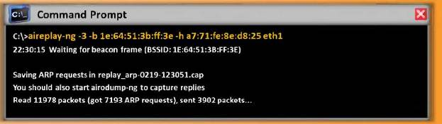

HÌNH 15.62: Tạo ra lưu lượng trên các điểm truy cập mục tiêu sử dụng aircracking

Step 5: Chờ airodumping để thu thập hơn 50.000 IV Crack WEP sử dụng aircracking.

**Bước 4:** Cài các gói tin sử dụng để tạo ra aireplaying lưu lượng truy cập trên các truy cập mục tiêu

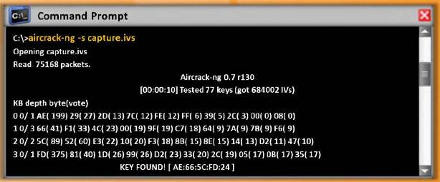

HÌNH 15.63: Thu thập 50.000 IV Crack WEP sử dụng aircracking

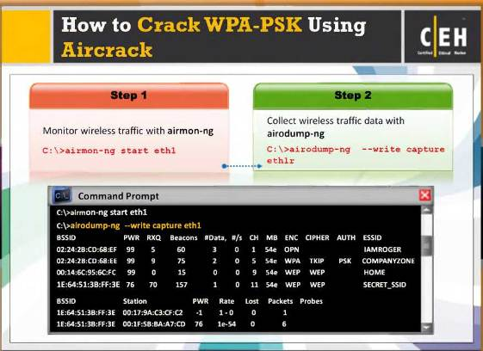

**Cách bẻ khóa WPA-PSK dùng Aircrack**

WPA-PSK là một cơ chế xác thực trong đó người sử dụng cung cấp một số hình thức thông tin để xác thực của một mạng. Cơ chế mã hóa được sử dụng để mã hóa WPA và WPA-PSK là như nhau, nhưng sự khác biệt duy nhất giữa hai là xác thực được giảm xuống một mật khẩu đơn giản phổ biến ở WPA-PSK. Chìa khóa chia sẻ trước (PSK) của WPA được coi là dễ bị tổn thương với những rủi ro tương tự như bất kỳ hệ thống mật khẩu khác. WPA-PSK có thể bị bẻ khóa bằng cách sử dụng công cụ Aircrack. Sau đây là các bước để crack WPA với Aircrack::

Bước 1: Giám sát lưu lượng mạng không dây bằng airmoning

C:\>airmon-ng start ethl

Bước 2: Thu thập lưu lượng mạng bằng airodumping

C:\>airodump-ng --write capture ethlr

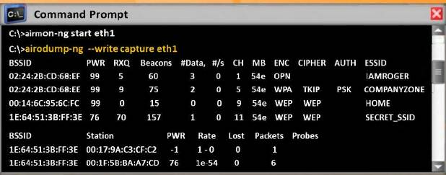

HÌNH 15.64: Thu thập dữ liệu lưu lượng truy cập không dây sử dụng airodumping

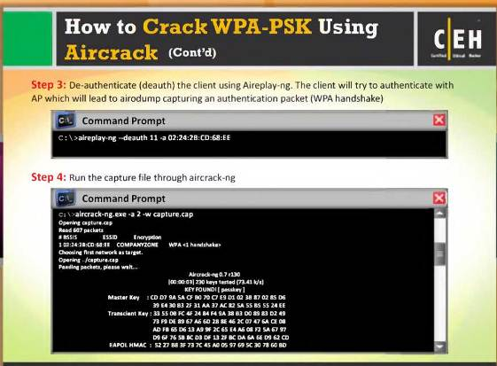

**Cách bẻ khóa WPA-PSK dùng Aircrack** **(tiếp)**

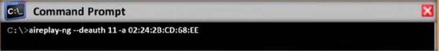

HÌNH 15.65: Deauthenticated (deauth) khách hàng sử dụng Aireplaying

Bước 4: Chạy capture file bằng aircracking.

**Bước 3:** Deauthenticate (deauth) máy khách sử dụng Aireplaying. Máy khách sẽ cố gắng để xác thực với AP, mà sẽ dẫn đến airodump chụp gói xác thực (WPA handshake).

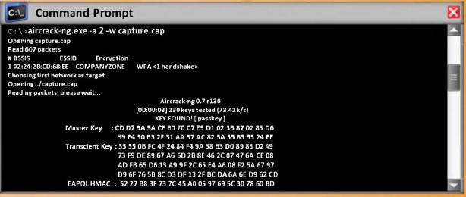

HÌNH 15.66: chạy capture thông aircracking



**Công cụ crack (bẻ khóa) WPA: KisMAC**

Nguồn: <http://trac.kismac-ng.org>

KisMac là một ứng dụng sniffer / scanner (máy nghe lén/máy quét) cho Mac OS X. Chương trình này sử dụng chế độ màn hình và quét thụ động, hỗ trợ các thiết bị USB của bên thứ ba như Intersil Prism 2, Ralin rt2570, rt73 và bộ chip Realtek rtl8187. Tất cả các phần cứng Airport bên trong đều hỗ trợ cho quá trình quét

**Một số tính năng của KisMAC:**

* Phát hiện SSID ẩn/đóng/ ẩn danh
* Thể hiện sự đăng nhập của client (máy khách) với địa chỉ MAC, địa chỉ IP và cường độ tín hiệu
* Vẽ sơ đồ và hỗ trợ GPS
* Vẽ sơ đồ phạm vi và khu vực phủ sóng của hệ thống mạng
* Nhập xuất PCAP
* Hỗ trợ 802.11b/g
* Tổ chức các cuộc tấn công đối với hệ thống mạng mã hóa
* Tấn công không qua chứng thực
* Cho phép AppleScript
* Hỗ trợ Kismet Drone (chụp từ Kismet drone)



Hình 15.67. Ảnh chụp màn hình KisMAC



**Bẻ khóa WEP bằng Cain & Abel**

Nguồn: <http://www.oxid.it>

Cain & Abel là một công cụ khôi phục mật khẩu cho hệ điều hành Microsoft. **Công cụ bẻ khóa WEP của Cain thực hiện theo phương pháp bẻ khóa thống kê và bẻ khóa PTW để khôi phục key của WEP**. Thậm chí công cụ này còn khiến quá trình khôi phục các loại mật khẩu khác nhau trở nên dễ dàng hơn bằng cách nghe lén (sniff) hệ thống mạng, bẻ khóa mật khẩu được mã hóa bằng cách sử dụng phương pháp tấn công dạng từ điển, tấn công vét cạn và tấn công phá mã, ghi lại các cuộc hội thoại VoIP, giải mã mật khẩu phụ, khôi phục key của hệ thống mạng không dây, phát hiện hộp mật khẩu, gỡ mật khẩu cache và phân tích giao thức định tuyến. Phiên bản mới nhất có một tính năng mới là ARP (Định tuyến đầu độc ARP), cho phép nghe lén hệ thống mạng LAN đã chuyển đổi và tấn công trung gian. Các bộ phận nghe lén trong phiên bản này có thể phân tích các giao thức mã hóa như SSH-1 và HTTPS, và có các bộ lọc để chụp các credential (thông tin chứng thực) từ hệ thống chứng thực



Hình 45.68. Ảnh chụp màn hình thể hiện quá trình bẻ khóa WEP bằng Cain & Abel



Hình 45.69. Khôi phục key của WEP sử dụng phương pháp PTW



Tấn công vét cạn WPA bằng cách sử dụng Cain & Abel

Nguồn: <http://www.oxid.it>

**Cain có thể khôi phục mật khẩu bằng cách nghe lén hệ thống mạng không dây và bẻ khóa mật khẩu mã hóa của WPA-PSK bằng các tấn công vét cạn và tấn công dạng từ điển**. Phiên bản mới cho phép lưu chuyển các giao thức định tuyến, màn hình chứng thực và công cụ giải nén đường truyền, các công cụ bẻ khóa theo hình thức tấn công vét cạn dành cho cho tất cả các thuật toán băm và các mã chứng thực riêng biệt, phép tính băm/mật khẩu, tấn công phá mã, công cụ giải mã mật khẩu, và các công cụ khác liên quan đến an ninh hệ thống và hệ thống mạng.



**Công cụ bẻ khóa WPA: Elcomsoft Wireless Security Auditor (Công cụ kiểm tra an ninh không dây Elcomsoft)**

Nguồn: <http://www.elcomsoft.com>

Elcomsoft Wireless Security Auditor cho phép người sử dụng kiểm tra an ninh hệ thống mạng không dây của công ty bằng cách tiến hành kiểm tra hệ thống mạng có thể truy cập. Chương trình này hoạt động cùng với máy nghe lén mạng không dây lắp sẵn (với bộ điều hợp – adapter AirCap), và cố gắng khô phục các mật khẩu gốc của WPA/WPA2-PSSK để kiểm tra độ bảo mật của môi trường không dây





Hình 15.70: Ảnh màn hình Elcomsoft Wireless Security Auditor

**Các công cụ cracking WEP/WPA**



**Các công cụ cracking WEP/WPA**

Các công cụ cracking WEP/WPA được sử dụng để bẻ các khóa bí mật 802.11 WEP. Các công cụ này phục hồi/khôi phục một key WEP 40-bit, 104 bit, 256-bit, 512-bit khi đã thu thập đủ

các gói dữ liệu. Một số công cụ đoán được các WEP key dựa trên phương thức tấn công dạng từ điển, bộ tạo mã khoá, tấn công hệ thống điều phối, v.v. Sau đây là một số công cụ cracking WEP/WPA mà kẻ tấn công thường sử dụng:

* WepAttack có tại <http://wepattack.sourceforge.net>
* Wesside-ng có tại <http://www.aircrack-ng.org>
* Aircrack-ng có tại <http://www.aircrack-ng.org>
* WEPCrack có tại <http://wepcrack.sourceforge.net>
* WepDecrypt có tại <http://wepdecrypt.sourceforge.net>
* Portable Penetrator có tại <http://www.secpoint.com>
* CloudCracker có tại <https://www.cloudcracker.com>
* coWPAtty có tại <http://wirelessdefence.org>
* Wifite có tại <http://code.google.com>
* WepOff có tại <http://www.ptsecurity.ru>

**Module flow**



|  |  |  |  |  |  |
| --- | --- | --- | --- | --- | --- |
| Giải pháp không dây | → | Mã hoá không dây | → | Các nguy cơ không dây | → |
| → | Phương pháp hacking không dây | → | Công cụ hacking không dây | → | Hacking bluetooth |
| Biện pháp đối phó | → | Các công cụ an ninh không dây | → | Kiểm tra wi-fi pen |  |

**Module flow**

Chúng tôi đã đề cập đến các giải pháp không dây, mã hóa không dây, các nguy cơ, và phương pháp hacking. Bây giờ chúng tôi sẽ trình bày về các công cụ hacking. Hacking không dây có thể được thực hiện với sự hỗ trợ của các công cụ. Các công cụ hacking không dây giúp cho kẻ tấn công thực hiện nhiệm vụ dễ dàng hơn.

Mục này gồm các hình thức nghe trộm không dây, các công cụ wardriving, các công cụ giám sát RF, phân tích lưu lượng mạng không dây, v.v.

|  |  |
| --- | --- |
| Giải pháp không dây | Mã hoá không dây |
| Các nguy cơ không dây | Phương pháp hacking không dây |
| Công cụ hacking không dây | Hacking bluetooth |
| Biện pháp đối phó | Các công cụ an ninh không dây |
| Kiểm tra wi-fi pen |  |

**Công cụ nghe lén wi-fi: Kismet**



**Công cụ nghe lén wi-fi: Kismet**

Nguồn: <http://www.kismetwireless.net>

Kismet là công cụ dò tìm mạng không dây cấp 2 802.11, nghe lén, và hệ thống dò tìm xâm nhập. Kismet hoạt động với bất cứ thẻ không dây nào hỗ trợ trạng thái giám sát thô sơ, và có thể nghe trộm lưu lượng 802.11b, 802.11a, 802.11n, và 802.11g. Nó xác định các hệ thống bằng cách thu thập các gói dữ liệu và dò tìm các hệ thống có tên tiêu chuẩn, dò tìm các hệ thống ẩn, và phỏng đoán sự hiện diện của các hệ thống không mốc báo hiệu qua lưu lượng dữ liệu.



Hình 15.71. Ảnh chụp màn hình Kismet

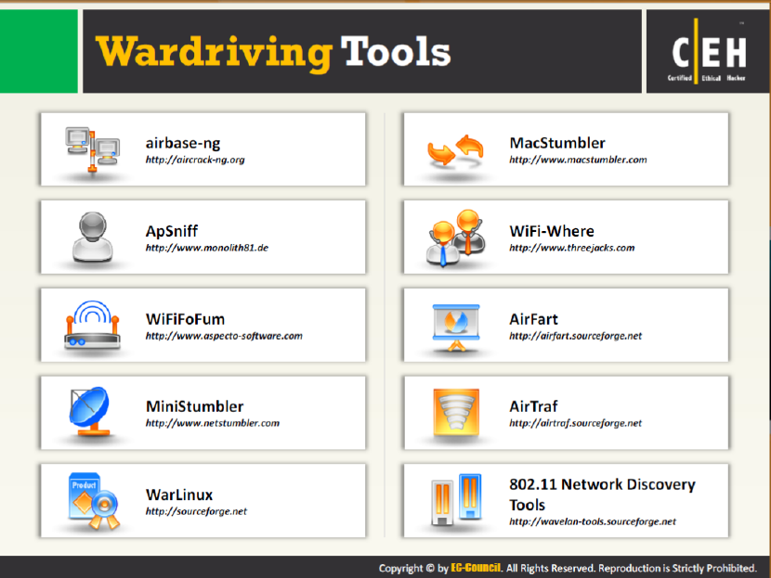

**Công cụ wardriving**

Công cụ wardriving khiến người dùng liệt kê tất cả các điểm truy cập phát tán các tín hiệu dẫn đường ở vị trí của chúng. Nó giúp người dùng thiết lập những điểm truy cập mới, đảm bảo rằng không có cản trở APs nào. Những công cụ này thậm chí kiểm tra cài đặt mạng, tìm kiếm vị trí với độ bao phủ hạn chế trong WLAN, và phát hiện các mạng có thể gây ra cản trở khác. Chúng dò tìm những điểm truy cập “giả mạo” không được chứng thực ở nơi làm việc của bạn:

* Airbase-ng sẵn có tại <http://aircrack-ng.org>
* ApSniff sẵn có tại <http://www.monolith81.de>
* WifiFoFum sẵn có tại <http://www.aspecto-sofware.com>
* MiniStumbler sẵn có tại <http://www.netstumbler.com>
* WarLinux sẵn có tại <http://sourceforge.net>
* MacStumbler sẵn có tại <http://macstrumbler.com>
* Wifi-Where sẵn có tại <http://threejacks.com>
* AirFart sẵn có tại <http://airtraf.sourceforge.net>
* AirTraf sẵn có tại <http://airtraf.sourceforge.net>
* 802.11 Network Discovery Tools sẵn có tại <http://wavelan-tools.sourceforge.net>

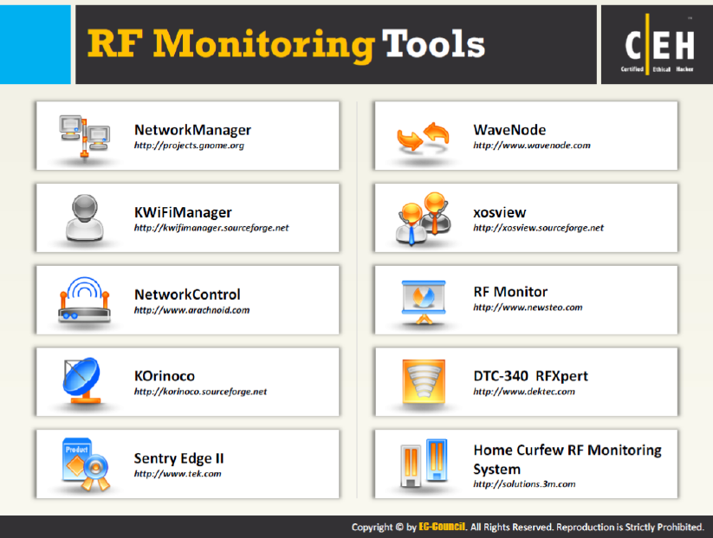

**Công cụ theo dõi RF**

Công cụ theo dõi tần số radio (RF) giúp phát hiện và theo dõi mạng không dây. Những công cụ này giúp bạn điều khiển và theo dõi giao tiếp mạng, bao gồm những mạng không dây. Chúng cho phép bạn nhìn thấy các hoạt động mạng và giúp bạn điều khiển giao tiếp mạng theo một các phương thức thuận tiện. Danh sách các công cụ theo dõi được liệt kê như dưới đây:

* NetworkManager sẵn có tại <http://projects.gnome.org>
* KWifiManager sẵn có tại <http://kwifimanager.sourceforge.net>
* KOrinoco sẵn có tại <http://korinoco.sourceforge.net>
* Sentry Edge II sẵn có tại <http://www.tek.com>
* WaveNode sẵn có tại <http://ww.wavenode.com>
* Xosview sẵn có tại <http://xosview.sourceforge.net>
* RF Monitore sẵn có tại <http://www.newsteo.com>
* DTC-340 RFXpert sẵn có tại <http://www.dektec.com>
* Home Curfew RF Monitoring System sẵn có tại <http://solutions.3m.com>

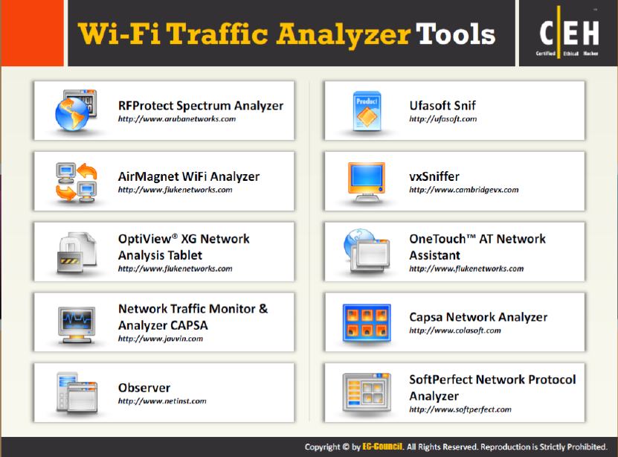

**Công cụ phân tích lưu lượng mạng không dây**

Công cụ phân tích lưu lượng mạng không dây phân tích, gỡ lỗi, bảo trì và theo dõi mạng cục bộ và các kết nối Internet về hiệu năng, sử dụng băng thông và các vấn đề bảo mật. Chúng lấy dữ liệu truyền qua các kết nối quay số hoặc card mạng Ethernet của bạn, phân tích dữ liệu này sau đó trình bày nó ở dạng dễ dàng đọc được. Kiểu công cụ này là công cụ hữu ích cho người dùng những người cần có bức tranh dễ hiểu về lưu lượng dữ liệu truyền qua kết nối mạng hoặc phân đoạn mạng của họ trong mạng khu vực cục bộ. Nó phân tích lưu lượng mạng để lưu vết các giao dịch cụ thể hoặc tìm kiếm các lỗ hổng bảo mật:

* RFProtect Spectrum Analyzer sẵn có tại <http://www.arubanetworks.com>
* AirMagnet Wifi Analyzer sẵn có tại <http://www.flukenetworks.com>
* Optiview® XG Network Analysis Tablet sẵn có tại <http://www.flukenetworks.com>
* Network Traffic Monitor & Analyzer CAPSA sẵn có tại <http://www.javvin.com>
* Observer sẵn có tại <http://www.netinst.com>
* Ufasoft Snif sẵn có tại <http://www.ufasoft.com>
* vsSniffer sẵn có tại <http://www.cambridgevx.com>
* OneTouch™ AT Network Assistant sẵn có tại <http://www.flukenetworks.com>
* Capsa Network Analyzer sẵn có tại <http://www.colasoft.com>
* SoftPerfect Network Protocol Analyzer sẵn có tại <http://www.softperfect.com>

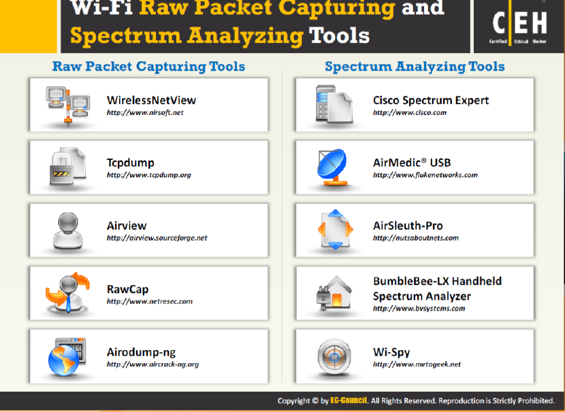

**Công cụ lấy gói tin thô và phân tích quang phổ mạng không dây**

**Công cụ lấy gói tin thô**

Công cụ lấy gói tin thô lấy các gói tin của mạng không dây, và giúp bạn theo dõi bề ngoài các hoạt động gói tin mạng WLAN. Những công cụ này lấy mọi gói tin mạng không dây trong không khí và hỗ trợ cả Ethernet LAN và 802.11 và hiển thị lưu lượng mạng ở mức MAC. Một vài công cụ thuộc kiểu này được liệt kệ như bên dưới:

* WirelessNetView sẵn có tại <http://www.nirsoft.net>
* Tcpdump sẵn có tại <http://www.tcpdump.org>
* Airview sẵn có tại <http://airview.sourceforget.net>
* RawCap sẵn có tại <http://www.netresec.com>
* Airodump-ng sẵn có tại <http://www.aircrack-ng.org>

**Công cụ phân tích quang phổ**

Công cụ phân tích quang phổ được thiết kế đặc biệt cho việc phân tích quang phổ RF và gỡ lỗi mạng không dây. Với sự trợ giúp của những công cụ này, người dùng có thể phát hiện bất kỳ hoạt động RF nào trong môi trường, bao gồm phát hiện các khu vực mà ở đó có sự giao thoa RF ảnh hưởng tới hiệu năng – sự tối ưu khiến người dùng không thỏa mãn vì kết nối chậm hoặc mất kết nối thường xuyên. Với thông tin này, người dùng có thể chọn kênh tốt nhất để triển khai AP không dây trong môi trường.

* Cisco Spectrum Expert sẵn có tại <http://www.cisco.com>
* AirMedic® USB sẵn có tại <http://www.flukenetworks.com>
* AirSleuth-Pro sẵn có tại <http://nutsaboutnets.com>
* BumbleBee-LXHanheld Spectrum Analyzer sẵn có tại <http://www.bvsystems.com>
* Wi-Spy sẵn có tại <http://www.metageek.net>

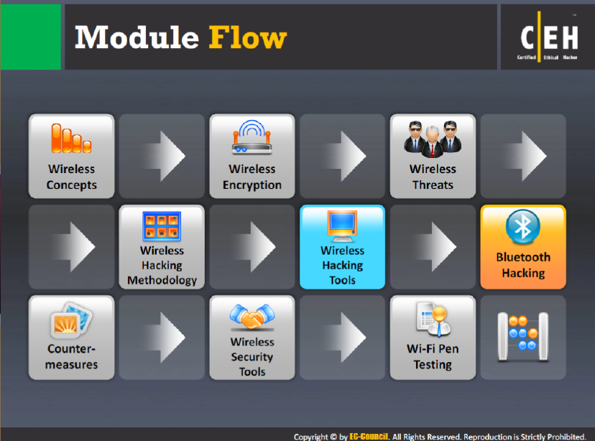

**Bố cục mô-đun**

Bluetooth là một dịch vụ không dây cho phép chia sẻ tệp tin. Bluetooth hacking cho phép một kẻ tấn công lấy được các thông tin của chủ thiết bị từ một thiết bị kích hoạt Bluetooth khác mà không đươc sự cho phép của chủ thiết bị. Với kiểu hacking này, kẻ tấn công có thể ăn cắp thông tin, xóa danh bạ từ điện thoại di động của nạn nhân, và lấy ra những hình ảnh/ tệp tin cá nhân…

Các kiểu tấn công Bluetooth khác nhau và các công cụ được sử dụng để thực hiện những tấn công kiểu này được giải thích dưới đây:

|  |  |
| --- | --- |
| Khái niệm không dây | Mã hóa không dây |
| Mối đe dọa không dây | Phương pháp luận hacking không dây |
| Công cụ hacking không dây | Hacking Bluetooth |
| Biện pháp đối phó | Công cụ bảo mật không dây |
| Thử nghiệm tấn công mạng không dây |  |

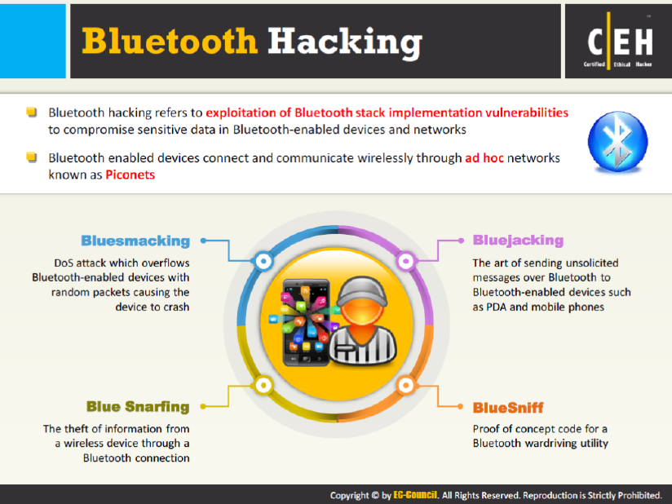

**Hacking Bluetooth**

Bluetooth là một công nghệ giao tiếp không dây khoảng cách gần hướng tới thay thế kết nối dây cáp di động hoặc các các thiết bị cố định trong khi vẫn duy trì được mức độ bảo mật cao. Nó cho phép điện thoại di động, máy tính và các thiết bị khác trao đổi thông tin sử dụng kết nối không dây trong khoảng cách gần. Hai thiết bị kích hoạt Bluetooth kết nối thông qua kỹ thuật ghép đôi. Có một vài vấn đề về bảo mật Bluetooth tiềm ẩn rủi ro và bị chiếm quyền trên thiết bị Bluetooth. Hacking Bluetooth liên hệ tới việc lợi dụng điểm yếu thực thi chồng Bluetooth để lấy được dữ liệu nhạy cảm trong các thiết bị và mạng có kích hoạt Bluetooth. Dưới đây là các kiểu tấn công thiết bị Bluetooth:

**Bluejacking**

Bluejacking là cách thức sử dụng Bluetooth để gửi tin nhắn tới người dùng mà không có sự cho phép của người dùng, tương tự như email rác. Trước khi giao tiếp Bluetooth, thiết bị khởi tạo phải cung cấp tên được hiển thị trên màn hình người nhận. Bởi vì tên này được người dùng định nghĩa, nó có thể được cài đặt là một tin nhắn hoặc quảng cáo gây phiền phức. Nói đúng ra, Bluejacking không gây ra bất kỳ hư hại nào cho thiết bị nhận. Tuy nhiên, nó có thể được kích thích và làm hại nạn nhân của nó.

**BlueSniff**

BlueSniff là bằng chứng về mã khái niệm cho một tiện ích Bluetooth wardriving. Nó được sử dụng để tìm kiếm các thiết bị Bluetooth ẩn và không có khả năng phát hiện. Nó hoạt động trên Linux.

**Bluesmacking**

Tấn công Bluesmacking là khi một kẻ tấn công gửi gói tin ping quá lớn cho thiết bị nạn nhân. Điều này gây ra tràn bộ đệm trong thiết bị nạn nhân. Kiểu tấn công này tương tự như cái chết của ICMP ping.

**Bluesnarfing**

Bluesnarfing là một phương pháp giành quyền truy cập vào dữ liệu nhạy cảm trong thiết bị kích hoạt Bluetooth. Nếu một kẻ tấn công trong dải mục tiêu, hắn ta có thể sử dụng phần mềm đặc biệt để lấy dữ liệu được lưu trữ trên thiết bị của nạn nhân.

Với Bluesnarf, kẻ tấn công lợi dụng điểm yếu trong giao thức Bluetooth sử dụng để trao đổi thông tin. Giao thức này được gọi là Object Exchange (OBEX). Kẻ tấn công kết nối với mục tiêu và thực hiện hoạt động GET (lấy) các tệp tin với dự đoán chính xác về tên hoặc biết tên, như /pb.vcf cho danh bạ của thiết bị hoặc telecom /cal.vcs cho tệp tin lịch công tác của thiết bị.

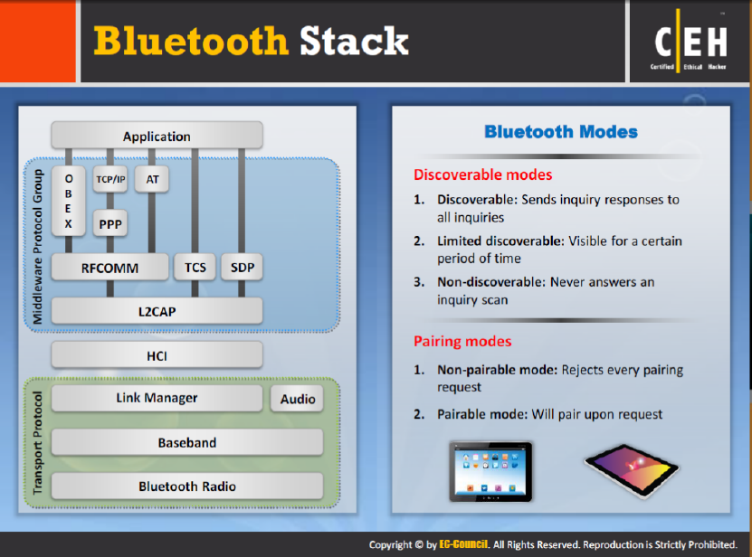

**Chồng Bluetooth**

Chồng Bluetooth liên hệ tới một thực thi của chồng giao thức Bluetooth. Nó cho phép các ứng dụng thừa kế làm việc qua Bluetooth. Sử dụng lớp trừu tượng OS của Atinav, kết nối tới bất kỳ hệ thống được lưu trữ nào. Chồng Bluetooth được phân chia thành: mục đích chung và hệ thống nhúng.

**Các chế độ Bluetooth**

**Chế độ dò tìm**

Về cơ bản, Bluetooth hoạt động trong 3 chế độ dò tìm. Đó là:

* **Dò tìm:** Khi thiết bị Bluetooth ở chế độ dò tìm, những thiết bị này có khả năng được các thiết bị kích hoạt Bluetooth khác nhìn thấy. Nếu một điện thoại cố gắng kết nối với điện thoại khác, điện thoại đang thử thiết lập kết nối phải tìm kiếm điện thoại ở “chế độ dò tìm”, nếu không điện thoại đang thử khởi tạo kết nối sẽ không thể phát hiện được điện thoại khác. Chế độ dò tìm chỉ cần thiết khi kết nối với thiết bị trong lần đầu tiên. Ngay khi kết nối được lưu lại, các điện thoại đã biết nhau; vì vậy, chế độ dò tìm không cần thiết cho những lần thiết lập kết nối về sau.
* **Dò tìm giới hạn:** Trong chế độ dò tìm giới hạn, thiết bị Bluetooth chỉ dò tìm trong khoảng thời gian giới hạn, cho một sự kiện cụ thể, hoặc trong suốt điều kiện tạm thời. Tuy nhiên, không có câu lệnh HCI để thiết lập trực tiếp thiết bị vào chế độ dò tìm giới hạn, nó lọc ra IACs không phù hợp và chỉ tự khám phá những IACs phù hợp.
* **Không dò tìm:** Cài đặt thiết bị Bluetooth ở chế độ “không dò tìm” ngăn cản không cho thiết bị xuất hiện trên danh sách trong khi thiết bị kích hoạt Bluetooth tìm kiếm tiến trình. Tuy nhiên, nó vẫn hiển thị đối với người dùng và thiết bị ghép đôi với thiết bị Bluetooth trước đó hoặc những người quen thuộc với địa chỉ MAC của Bluetooth.

**Chế độ ghép đôi**

Có 2 chế độ ghép đôi cho các thiết bị Bluetooth. Đó là:

* **Chế độ không ghép đôi:** Trong chế độ không ghép đôi, thiết bị Bluetooth từ chối các yêu cầu ghép đôi được gửi từ bất kỳ thiết bị nào.
* **Chế độ ghép đôi:** Trong chế độ ghép đôi, thiết bị Bluetooth chấp nhận yêu cầu ghép đôi dựa trên yêu cầu và thiết lập một kết nối tới thiết bị yêu cầu ghép đôi.

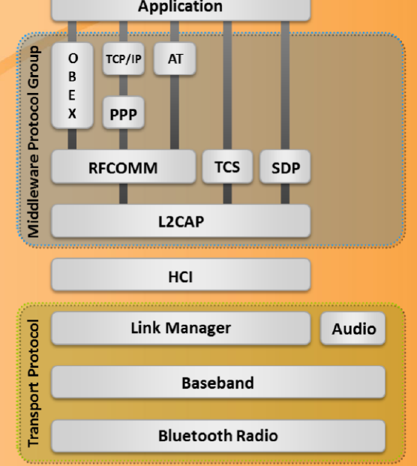

Hình 15.72: Chồng Bluetooth

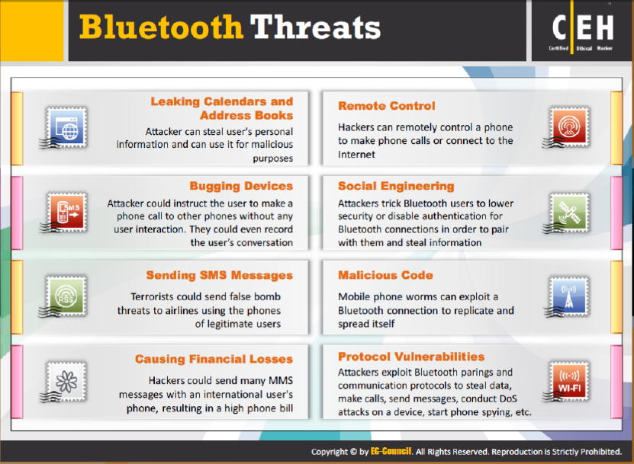

**Mối đe dọa Bluetooth**

Tương tự như mạng không dây, thiết bị Bluetooth cũng gặp phải nhiều mối đe dọa khác nhau. Vì những sai lầm bảo mật trong công nghệ Bluetooth, nhiều mối đe dọa Bluetooth có thể xảy ra. Dưới đây là các mối đe dọa với thiết bị Blutooth thường gặp phải:

* **Rò rỉ lịch làm việc và sổ địa chỉ:** Một kẻ tấn công có thể ăn cắp thông tin cá nhân của người dùng và có thể sử dụng cho mục đích xấu.
* **Làm lỗi thiết bị:** Một kẻ tấn công có thể giới thiệu cho người dùng thực hiện một cuộc gọi tới một điện thoại mà không có sự tương tác của người dùng. Chúng thậm chí có thể ghi lại lại các trò chuyện của người dùng.
* **Gửi tin nhắn SMS:** Những kẻ khủng bố có thể gửi những thông tin đe dọa về bom sai lệch lên máy bay sử dụng điện thoại của người dùng hợp pháp.
* **Gây ra những mất mát tài chính:** Những kẻ tấn công có thể gửi nhiều tin nhắn MMS từ một điện thoại của người dùng quốc tế, kết quả là hóa đơn điện thoại tăng lên
* **Điều khiển từ xa:** Kẻ tấn công có thể điều khiển từ xa một điện thoại để thực hiện một cuộc gọi hoặc kết nối Internet
* **Kỹ thuật lừa đảo Social engineering:** Kẻ tấn công gài bẫy người dùng Bluetooth ở mức bảo mật thấp hơn hoặc vô hiệu hóa chứng thực cho kết nối Bluetooth để ghép đôi với chúng và ăn cắp thông tin
* **Chế độ độc hại:** Sâu điện thoại di động có thể lợi dụng kết nối Bluetooth để phát tán và tái tạo
* **Lỗ hổng giao thức:** Kẻ tấn công lợi dụng ghép đôi Bluetooth và giao thức giao tiếp để ăn cắp dữ liệu, thực hiện cuộc gọi, tấn công DoS lên thiết bị, khởi động gián điệp điện thoại…

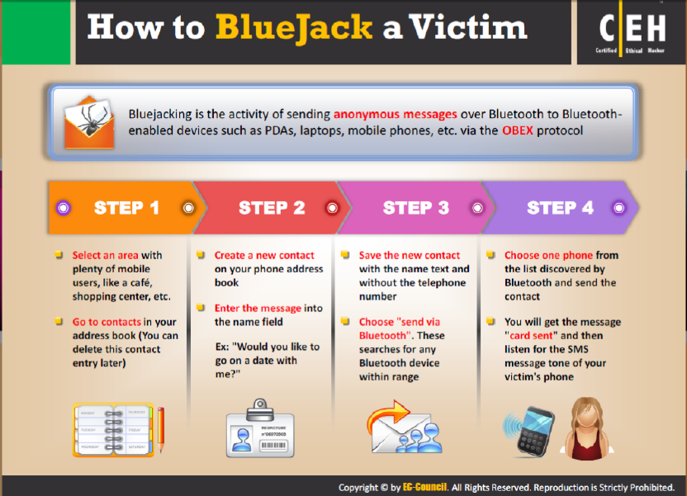

**Làm thế nào để Bluejack nạn nhân**

Bluejacking là “chiếm quyền tạm thời điện thoại di động của một người khác bằng cách gửi đi một tin nhắn văn bản vô danh sử dụng hệ thống mạng không dây Bluetooth”. Khoảng cách hoạt động của Bluetooth là 10met. Điện thoại có nhúng công nghệ Bluetooth có thể tìm kiếm các điện thoại khác có tích hợp Bluetooth bằng cách gửi tin nhắn cho họ. Bluejacking là một thuật ngữ mới được sử dụng để định nghĩa hoạt động gửi tin nhắn vô danh tới thiết bị gắn Bluetooth khác thông qua giao thức OBEX. Thực hiện các bước được đề cập dưới đây để Bluejack một nạn nhân hoặc một thiết bị:

* **Bước 1:** Chọn một khu vực với nhiều người dùng điện thoại di động, như quán café, trung tâm mua sắm,… Trỏ tới danh bạ trong sổ địa chỉ của bạn
* **Bước 2:** Tạo một liên lạc mới trong sổ địa chi điện thoại của bạn. Nhập một tin nhắn vào trường tên, ví dụ “Bạn có muốn hẹn hò với tôi không?” (bạn có thể xóa liên lạc này sau đó)
* **Bước 3:** Lưu liên lạc mới tên văn bản và không có số điện thoại. Chọn “gửi qua Bluetooth.” Nó sẽ tìm kiếm bất kỳ thiết bị Bluetooth nào trong phạm vi gần đó.
* **Bước 4:** Chọn một điện thoại từ danh sách dò tìm thấy bởi Bluetooth và gửi liên lạc. Bạn sẽ nhận được tin nhắn “đã gửi liên lạc” và sau đó chờ đợi chuông tin nhắn của điện thoại nạn nhân

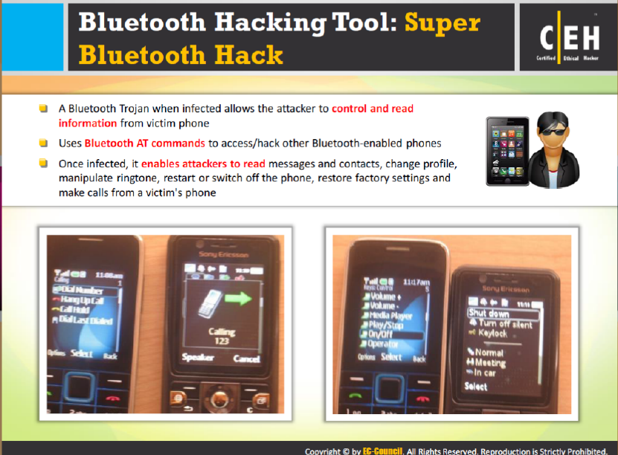

**Công cụ hacking Bluetooth: Super Bluetooth Hack**

Trojan Bluetooth, khi bị tiêm nhiễm, cho phép kẻ tấn công điều khiển và đọc thông tin từ điện thoại của nạn nhân. Nó sử dụng câu lệnh AT để truy cập/ hack các điện thoại kích hoạt Bluetooth khác. Ngay khi bị tiêm nhiễm, nó giúp kẻ tấn công đọc tin nhắn và danh bạ, thay đổi cấu hình, chế tác chuông điện thoại, khởi động hoặc tắt máy, khôi phục các cài đặt của nhà máy và thực hiện cuộc gọi từ điện thoại nạn nhân.

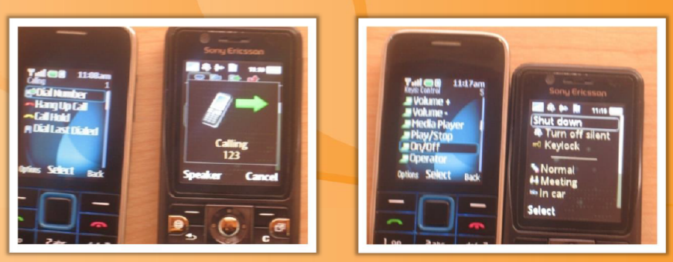

Hình 15.72: Màn hình Super Bluetooth Hack

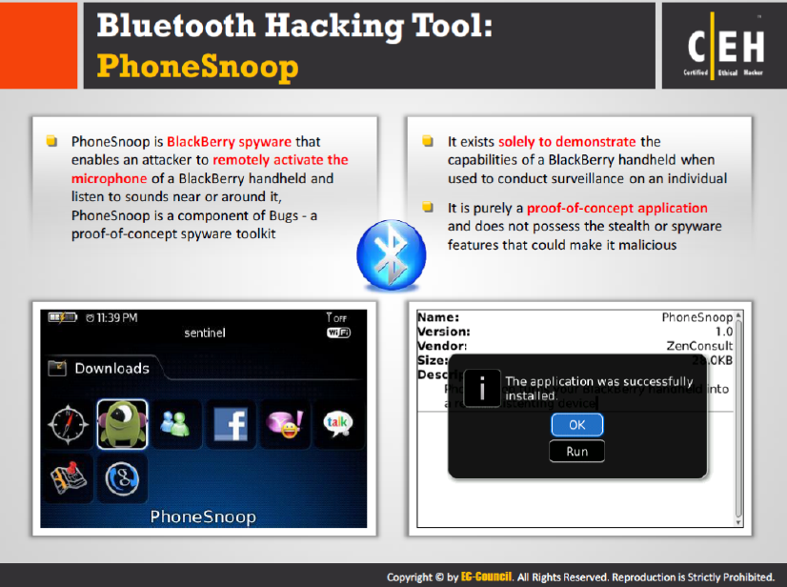

**Công cụ hacking Bluetooth: PhoneSnoop**

PhoneSnoop là một phần mềm gián điệp BlackBerry giúp kẻ tấn công kích hoạt từ xa micro của điện thoại di động BlackBerry và nghe âm thanh gần hoặc xung quanh đó; PhoneSnoop là một thành phần của Bugs, một bộ phần mềm gián điệp khai thác trục lợi từ lỗi bảo mật. Nó tồn tại một cách độc lập nhằm chứng minh khả năng của điện thoại di động BlackBerry khi được sử dụng để thực hiện giám sát cá nhân. Nó hoàn toàn là một ứng dụng khai thác từ lỗi bảo mật và không chiếm hữu bất kỳ tính năng ăn cắp hoặc gián điệp nào khiến nó trở nên nguy hiểm.

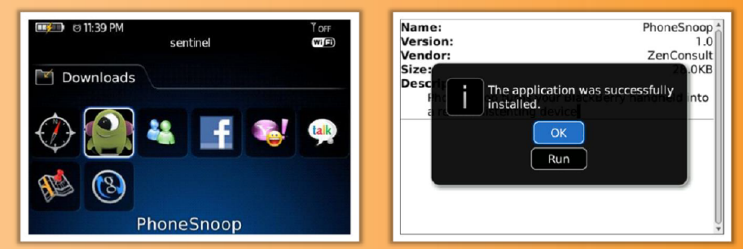

Hình 15.72: Hình chụp màn hình PhoneSnoop

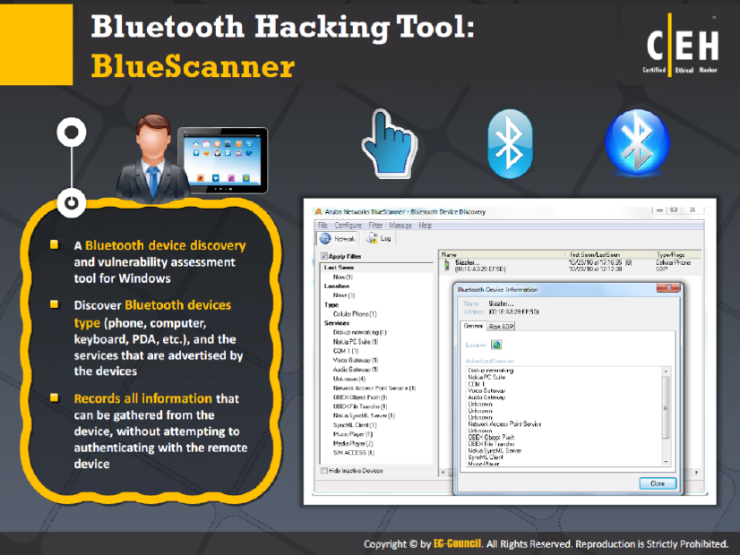

**Công cụ Hacking Bluetooth: BlueScanner**

BlueScanner là một thiết bị dò tìm Bluetooth và là công cụ đánh giá lỗ hổng cho Window XP. Aruba Network BlueScanner thuộc bản quyền của Aurba Software. Với bộ điều hướng Bluetooth, các tổ chức có thể sử dụng BlueScanner để dò tìm thiết bị Bluetooth, các kiểu của nó (điện thoại, máy tính, bàn phím, PDA…) và các dịch vụ được quảng cáo bởi các thiết bị này. Nó sẽ nhận dạng bất kỳ thiết bị dò tìm nào trong phạm vi gần và ghi lại tất cả các thông tin có thể tập hợp được từ thiết bị, mà không cần thử chứng thực với thiết bị từ xa. Thông tin này bao gồm tên “thân thiện với con người”, địa chỉ duy nhất, kiểu, thời gian dò tìm, thời gian nhìn thấy cuối cùng và bất kỳ thông tin giao thức dò tìm dịch vụ (SDP) nào của thiết bị được thiết bị cung cấp.

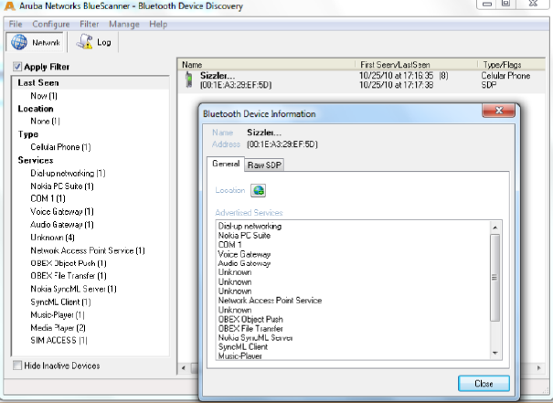

Hình 15.73: Màn hình BlueScanner

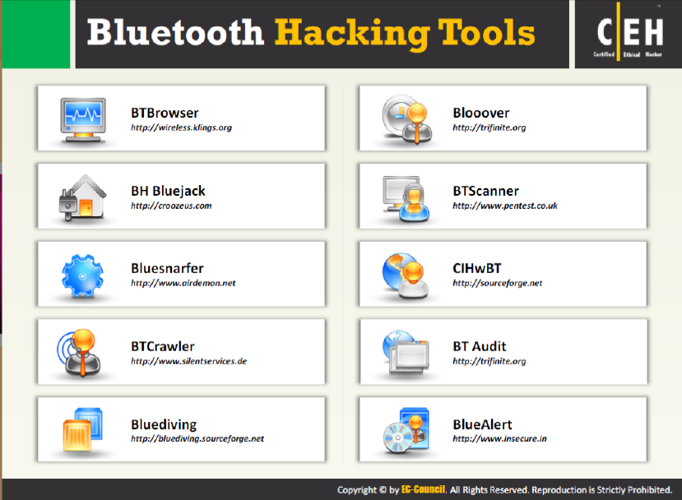

**Các công cụ hacking Bluetooth**

Các công cụ hacking Bluetooth cho phép kẻ tấn công lấy ra càng nhiều thông tin càng tốt từ thiết bị Bluetooth mà không cần yêu cầu ghép đôi. Những công cụ này được sử dụng để quét những thiết bị hiển thị khác trong phạm vi gần và có thể thực hiện truy vấn dịch vụ. Một vài công cụ được sử dụng để thực hiện hacking Bluetooth được liệt kê dưới đây:

* BTBrowser sẵn có tại <http://wireless.klings.org>
* BH Bluejack sẵn có tại <http://croozeus.com>
* Bluesnarfer sẵn có tại <http://www.airdemon.net>
* BTCrawder sẵn có tại <http://www.silentservices.de>
* Bluediving sẵn có tại <http://bluediving.sourceforge.net>
* Bloover sẵn có tại <http://www.trifinite.org>
* BTScanner sẵn có tại <http://www.pentest.co.uk>
* CIHwBT sẵn có tại <http://sourceforger.net>
* BT Audit sẵn có tại <http://trifinite.org>
* BlueAlert sẵn có tại <http://www.insecure.in>

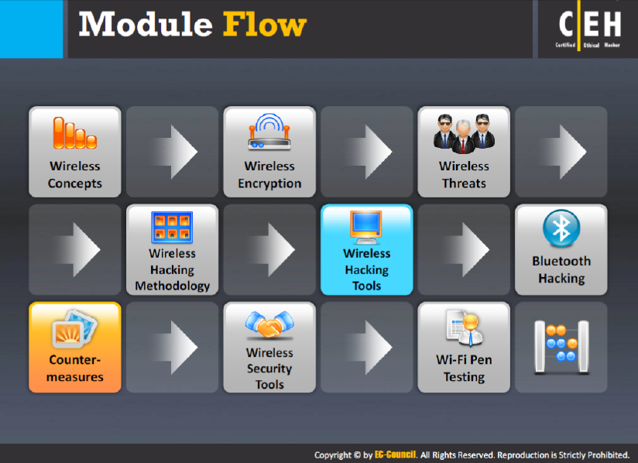

**Bố cục mô-đun**

Đến thời điểm này, chúng ta đã thảo luận các khái niệm mạng không dây, mã hóa không dây, mối đe dọa với mạng không dây, phương pháp luận hacking, nhiều công cụ hacking không dây khác nhau và Bluetooth hacking. Tất cả những khái niệm và công cụ này giúp ích trong việc hacking và tấn công mạng không dây. Bây giờ chúng ta sẽ xem xét các biện pháp đối phó có thể giúp vá những lỗ hổng bảo mật đã được xác định. Các biện pháp đối phó được thực hành sử dụng nhiều hệ thống bảo mật hoặc công nghệ để ngăn chặn xâm nhập.

Phần này chỉ ra các biện pháp đối phó và thực hành có thể bảo vệ chống lại nhiều kỹ thuật hoặc phương pháp hacking

|  |  |
| --- | --- |
| Khái niệm không dây | Mã hóa không dây |
| Mối đe dọa không dây | Phương pháp luận hacking không dây |
| Công cụ hacking không dây | Hacking Bluetooth |
| Biện pháp đối phó | Công cụ bảo mật không dây |
| Thử nghiệm tấn công mạng không dây |  |

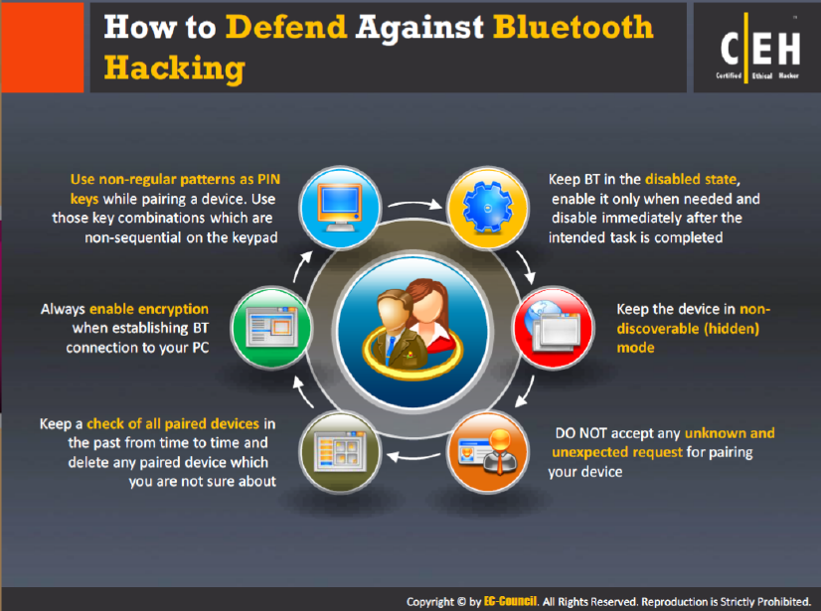

**Làm thế nào để bảo vệ chống lại Bluetooth Hacking**

Mặc dù thậm chí các lỗ hổng bảo mật được vá định kỳ bởi nhà sản xuất và các nhà công nghệ, dưới đây là một vài gợi ý mà người dùng bình thường nên nhớ và bảo vệ mình khỏi các hacker BT nghiệp dư:

* Giữ BT ở trạng thái vô hiệu hóa; chỉ kích hoạt nó khi cần thiết và vô hiệu hóa ngay sau khi nhiệm vụ mong muốn đã hoàn thành
* Giữ thiết bị ở chế độ không dò tìm (ẩn)
* Không chấp nhận bất kỳ yêu cầu ghép đôi thiết bị không rõ hoặc không mong muốn nào
* Kiểm tra tất cả các thiết bị ghép đôi trong quá khứ theo thời gian và xóa bất kỳ thiết bị ghép đôi nào bạn cảm thấy không chắc chắn
* Luôn luôn kích hoạt mã hóa khi thiết lập kết nối BT với PC của bạn
* Sử dụng mẫu định kỳ như mã PIN khi thiết lập ghép đôi thiết bị. Sử dụng những ký tự kết hợp không theo thứ tự và không rõ ràng trên bàn phím

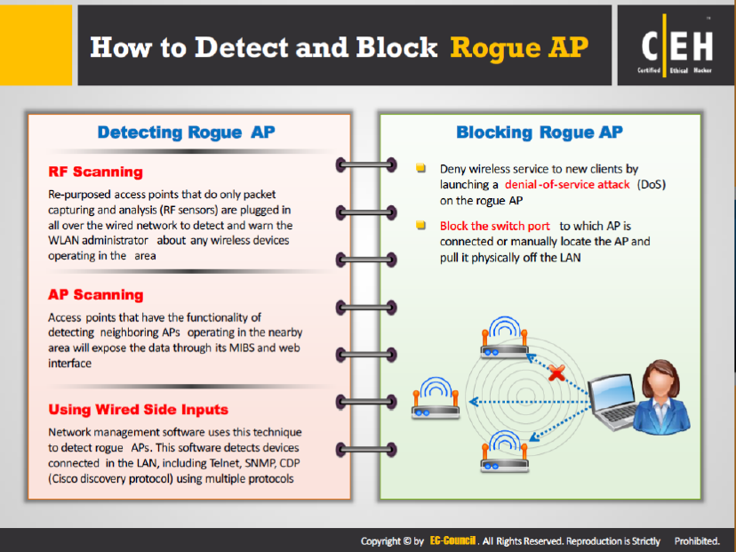

**Làm thế nào để phát hiện và khóa APs giả mạo**

Phát hiện và khóa các điểm truy cập giả mạo là nhiệm vụ quan trọng cần được thực hiện để đảm bảo tính bảo mật của mạng không dây và để bảo vệ mạng không dây không bị làm tổn hại.

**Phát hiện APs giả mạo**

Một AP giả mạo là một AP không được chứng thực hoạt động bởi quản trị mạng. Vấn đề liên quan với những APs giả mạo này đó là những APs này không tuân theo những chính sách bảo mật không dây. Điều này có thể kích hoạt giao tiếp mở không bảo mật tới mạng tin cậy. Có nhiều kỹ thuật khác nhau sẵn có để phát hiện AP giả mạo. Dưới đây là những kỹ thuật để phát hiện APs giả mạo

* **Quét RF:** Cácđiểm truy cập xác định lại mục đích chỉ thực hiện lấy và phân tích gói tin (cảm biến RF) được cắm vào trên toàn bộ mạng có dây để phát hiện và cảnh báo quản trị mạng WLAN về bất kỳ thiết bị không dây nào hoạt động trong khu vực. Những cảm biến này không bao phủ những khu vực chết. Cần thiết có nhiều nhiều cảm biến hơn thêm vào để phát hiện các điểm truy cập đặt trong khu vực chết.
* **Quét AP:** Các điểm truy cập có chức năng phát hiện APs gần đó hoạt động trong khu vực lân cận sẽ hiển thị dữ liệu thông qua MIBS của nó và giao diện web.

Nhược điểm trong trường hợp này đó là khả năng của AP dò tìm các thiết bị gần đó bị giới hạn trong phạm vi cụ thể.

* **Sử dụng đầu vào có dây:** Phần mềm quản trị mạng sử dụng kỹ thuật này để phát hiện APs giả mạo. Phần mềm này phát hiện những thiết bị được kết nối trong LAN, bao gồm Telnet, SNMP, và CDP (giao thức dò tìm của Cisco) sử dụng đa giao thức. Bất chấp vị trí vật lý của nó, APs hiện diện bất cứ nơi đâu trong mạng có thể bị phát hiện sử dụng kỹ thuật này

**Khóa AP giả mạo**

Nếu bất kỳ APs giả mạo nào được tìm thấy trong mạng LAN không dây, thì chúng phải bị khóa lại ngay lập tức để tránh những người dùng chứng thực hoặc máy khách liên hệ với nó. Có thể thực hiện điều này theo 2 cách:

* Từ chối dịch vụ không dây cho máy khách mới bằng cách khởi động tấn công từ chối dịch vụ (DoS) trên AP giả mạo
* Khóa cổng switch cho AP được kết nối tới hoặc định vị thủ công vị trí AP và thực hiện kéo nó ra khỏi mạng LAN một cách vật lý.

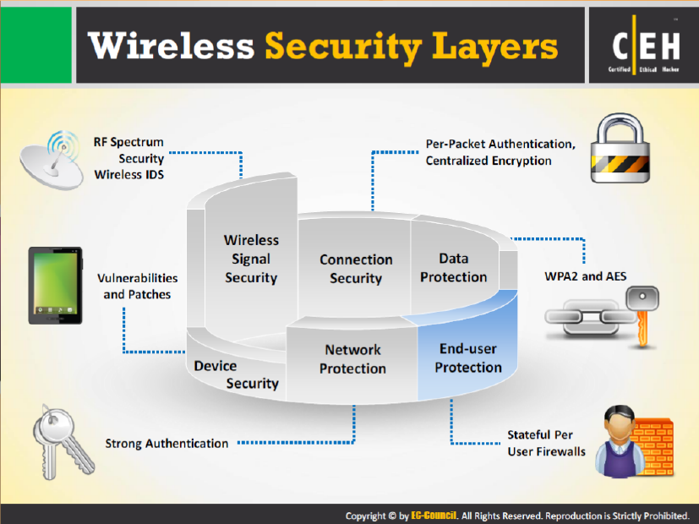

**Lớp bảo mật không dây**

Kỹ thuật bảo mật không dây có 6 lớp nhằm đảm báo tính bảo mật liên quan tới nhiều vấn đề. Những lớp này làm tăng quy mô ngăn chặn những kẻ tấn công không làm hại mạng và cũng làm tăng khả năng bắt được kẻ tấn công một cách dễ dàng. Dưới đây là cấu trúc của các lớp bảo mật không dây:

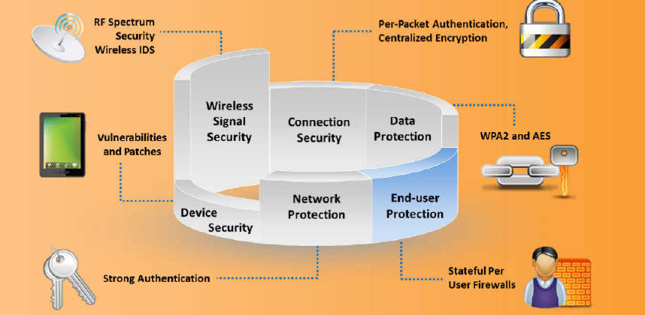

Hình 15.75: Cấu trúc của lớp bảo mật mạng không dây

* **Bảo mật kết nối:** Mỗi chứng thực khung/ gói tin cung cấp bảo mật hoàn chỉnh đối với tấn công “man-in-the-middle”. Nó không cho phép kẻ tấn công nghe lén dữ liệu khi 2 người dùng hợp pháp giao tiếp với nhau, vì vậy kết nối được bảo mật
* **Bảo mật thiết bị:** Cả quản lý bản vá và lỗ hổng đều là các phần quan trọng của hạ tầng bảo mật, vì vậy hai thành phần này phát hiện và ngăn chặn điểm yếu trước khi chúng thực sự được sử dụng không đúng và gây hại cho bảo mật thiết bị.
* **Bảo mật tín hiệu không dây:** Trong mạng không dây, theo dõi và quản lý mạng và quang phổ RF liên tục trong môi trường nhận diện các mối đe dọa và các khả năng quan tâm. Hệ thống dò tìm xâm nhập không dây (WIDS) có khả năng phân tích và theo dõi quang phổ RF. Thiết bị không dây không chứng thực xâm phạm chính sách bảo mật của công ty có thể bị phát hiện bởi việc sinh báo động. Hoạt động như tăng lưu lượng sử dụng băng thông, nhiễu RF và các điểm truy cập không dây giả mạo không biết khác…là những bằng chứng chỉ ra rằng mạng nguy hiểm. Với sự trợ giúp của những chỉ dẫn này bạn có thể dễ dàng phát hiện mạng độc hại và có thể bảo trì tính bảo mật mạng không dây. Những tấn công vào mạng không dây không thể bị nghi ngờ. Theo dõi mạng liên tục chỉ là cách đo lường có thể được sử dụng để ngăn chặn các tấn công và bảo mật mạng.
* **Bảo vệ mạng:** Chứng thực mạnh mẽ đảm bảo cho người dùng được chứng thực để giành quyền truy cập vào mạng của bạn, vì thế bảo vệ mạng của bạn khỏi kẻ tấn công.
* **Bảo vệ dữ liệu:** Bảo vệ dữ liệu có thể được thực hiện bằng cách mã hóa dữ liệu với sự trợ giúp của thuật toán mã hóa như WPA2 và AES
* **Bảo vệ người dùng cuối:** Thậm chí nếu kẻ tấn công liên hệ được với APs, tường lửa cá nhân được cài đặt trên hệ thống người dùng cuối trên cùng WLAN ngăn chặn kẻ tấn công không truy cập được các tệp tin trên thiết bị người dùng cuối, vì vậy bảo vệ được người dùng cuối.

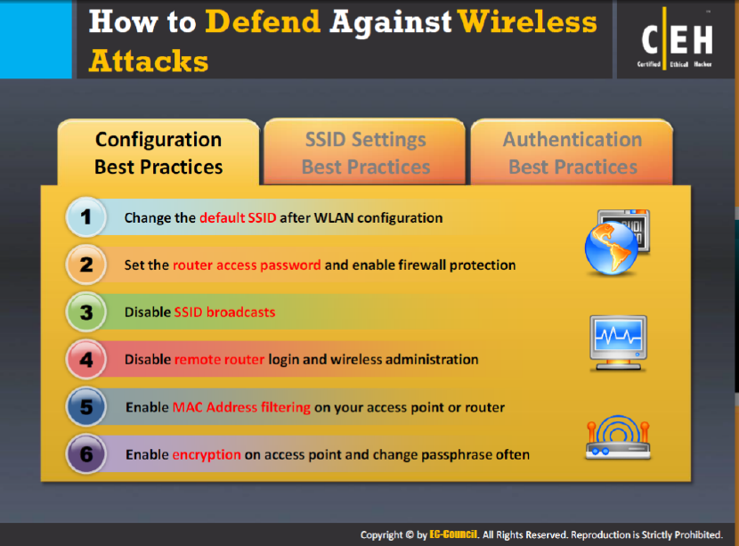

**Làm thế nào để bảo vệ chống lại tấn công mạng không dây**

Bên cạnh sử dụng những công cụ theo dõi tính năng bảo mật của mạng không dây, người dùng có thể thực hiện một vài chiến lược để bảo vệ mạng của họ đối với nhiều mối đe dọa và tấn công khác nhau.

Dưới đây là một vài thực hành được cấu hình tốt nhất cho mạng không dây để đảm bảo tính bảo mật WLAN:

* Thay đổi SSID mặc định sau khi cấu hình WLAN
* Thiết lập mật khẩu truy cập router và kích hoạt bảo vệ tường lửa
* Vô hiệu hóa phát tán SSID
* Vô hiệu hóa đăng nhập router từ xa và quản trị mạng không dây từ xa
* Kích hoạt lọc địa chỉ MAC trên điểm truy cập hoặc router của bạn
* Kích hoạt mã hóa trên điểm truy cập và thay đổi mật khẩu thường xuyên.

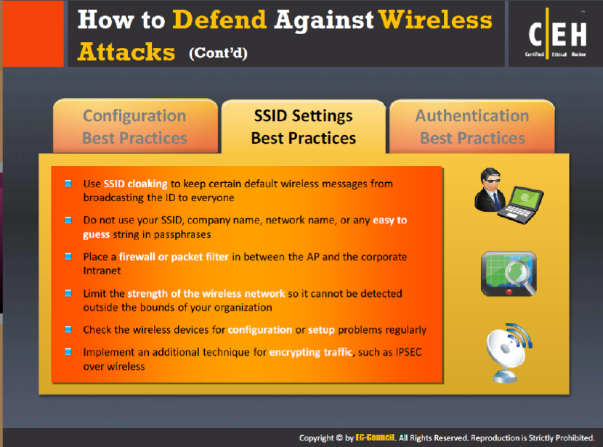

**Làm thế nào để bảo vệ chống lại tấn công không dây (Tiếp)**

Mạng không dây có thể được bảo vệ khỏi nhiều tấn công không dây bằng cách thay đổi cài đặt SSID để cung cấp tính năng bảo mật cấp cao hơn. Dưới đây là các cách thiết lập cài đặt SSID đảm bảo tính bảo mật WLAN:

* Sử dụng mặt nạ SSID để giữ tin nhắn không dây mặc định cụ thể không bị phát tán ID cho tất cả mọi người.
* Không sử dụng SSID, tên máy tính, tên mạng hoặc bất kỳ chuỗi dễ đoán nào làm mật khẩu
* Cài đặt tường lửa hoặc bộ lọc gói tin giữa AP và Intranet tập thể
* Giới hạn sức mạnh của mạng không dây để nó không thể bị phát hiện bên ngoài phạm vi tổ chức của bạn
* Kiểm tra thiết bị không dây cho việc cấu hình hoặc cài đặt vấn đề định kỳ
* Thực hiện một kỹ thuật khác để mã hóa lưu lượng, ví dụ như IPSec cho mạng không dây.

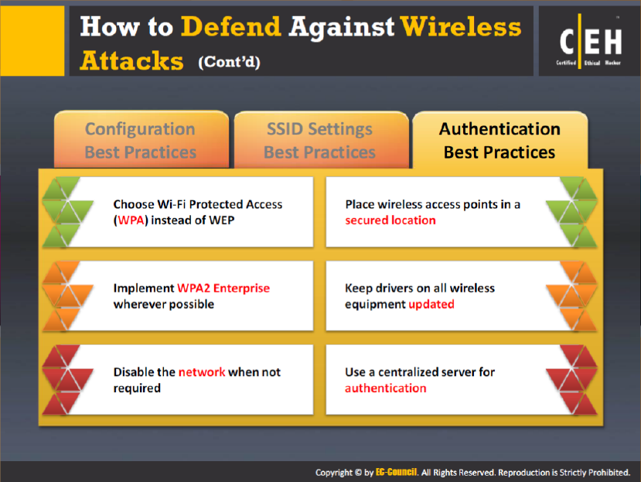

**Làm thế nào để bảo vệ chống lại tấn công không dây (Tiếp)**

Cài đặt chứng thực đủ mạnh cho truy cập mạng không dây có thể được xem như là một cách bảo vệ WLAN đối với tấn công mạng không dây. Dưới đây là các cách để thiết lập chứng thực mạng không dây tới mức cao nhất:

* Chọn truy cập bảo vệ không dây (WPA) thay vì WEP
* Thực hiện WPA2 Enterprise ở bất cứ nơi nào có thể
* Vô hiệu hóa mạng khi không được yêu cầu
* Đặt điểm truy cập mạng không dây ở vị trí bảo mật
* Chú ý cập nhật bộ điều khiển trên tất cả các thiết bị mạng
* Sử dụng máy chủ chứng thực tập trung

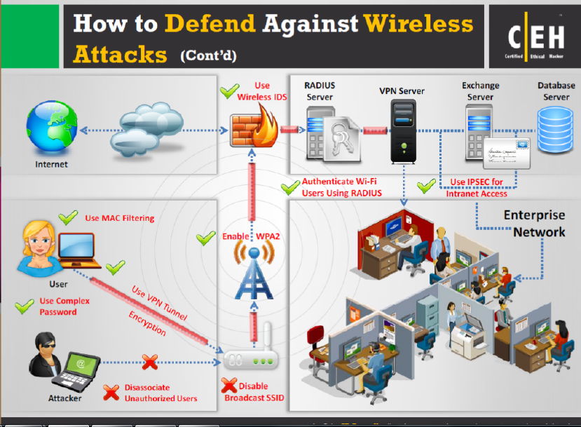

**Làm thế nào để bảo vệ chống lại tấn công không dây (Tiếp)**

Nhiều kỹ thuật bảo vệ không dây được chấp nhận để bảo vệ mạng chống lại tấn công không dây và chúng ta đã thảo luận về chúng trong mô-đun trước. Sử dụng máy chủ WIDS, RADIUS và các kỹ thuật bảo mật khác ở nơi đúng đắn có thể bảo vệ mạng không dây của bạn khỏi bị tấn công.

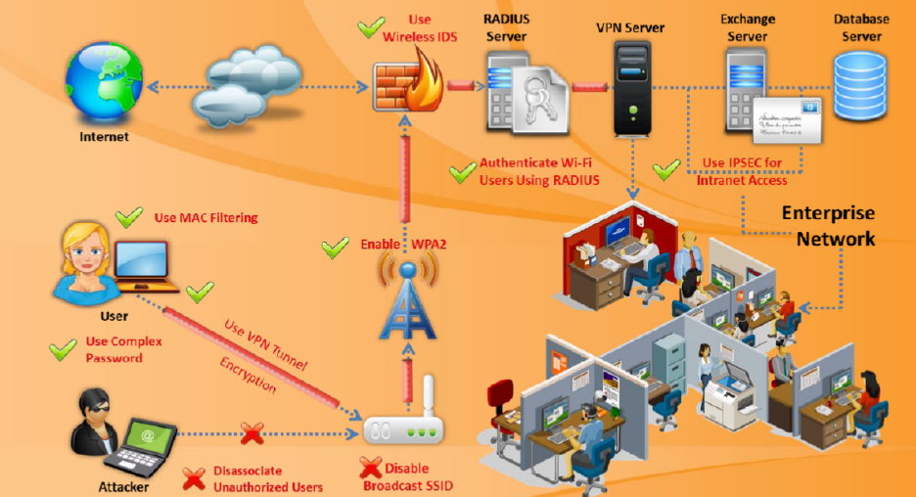

Hình 15.76: Bảo vệ khỏi tấn công không dây

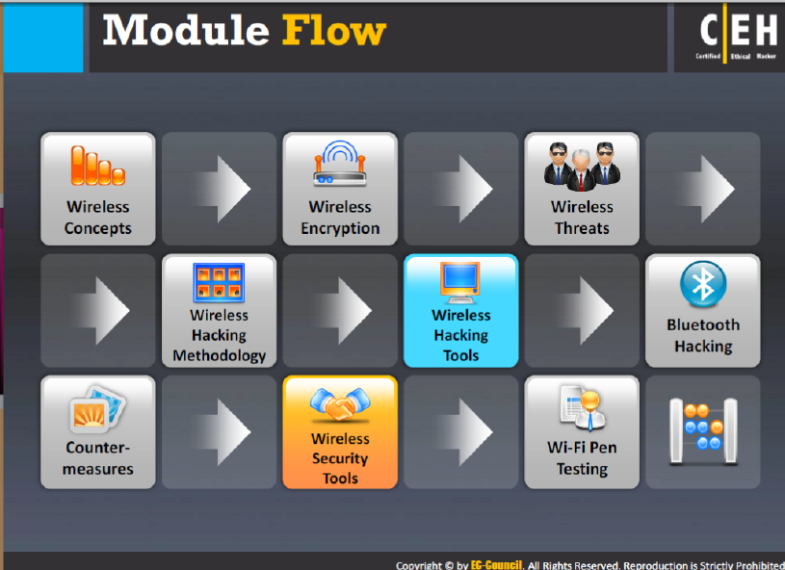

**Bố cục mô-đun**

Bảo mật mạng không dây có thể được thiết lập không những với các phương pháp thủ công mà còn bằng những công cụ bảo mật không dây. Công cụ bảo mật được kết hợp với các phương pháp thủ công giúp mạng WLAN bảo mật hơn

Phần này trình bày các công cụ và kỹ thuật bảo mật không dây.

|  |  |
| --- | --- |
| Khái niệm không dây | Mã hóa không dây |
| Mối đe dọa không dây | Phương pháp luận hacking không dây |
| Công cụ hacking không dây | Hacking Bluetooth |
| Biện pháp đối phó | Công cụ bảo mật không dây |
| Thử nghiệm tấn công mạng không dây |  |

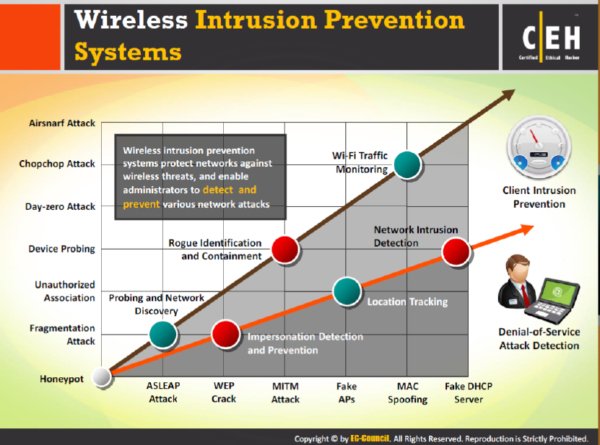

**Hệ thống ngăn chặn xâm nhập không dây**

Hệ thống ngăn chặn không dây (WIPS) là một thiết bị mạng theo dõi quang phổ radio để dò tìm điểm truy cập (phát hiện xâm nhập) mà không được sự cho phép của chủ nhân trong khu vực lân cận, và nó cũng có thể thực thi các biện pháp đối phó tự động. Hệ thống ngăn chặn xâm nhập không dây bảo vệ mạng khỏi các mối đe dọa, và giúp quản trị mạng dò tìm và ngăn chặn nhiều tấn công mạng khác nhau.

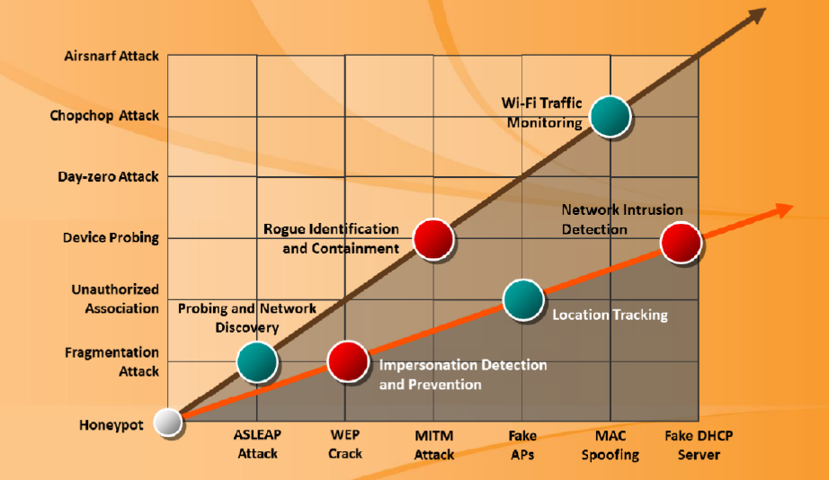

Hình 15.77: Hệ thống ngăn chặn xâm nhập không dây

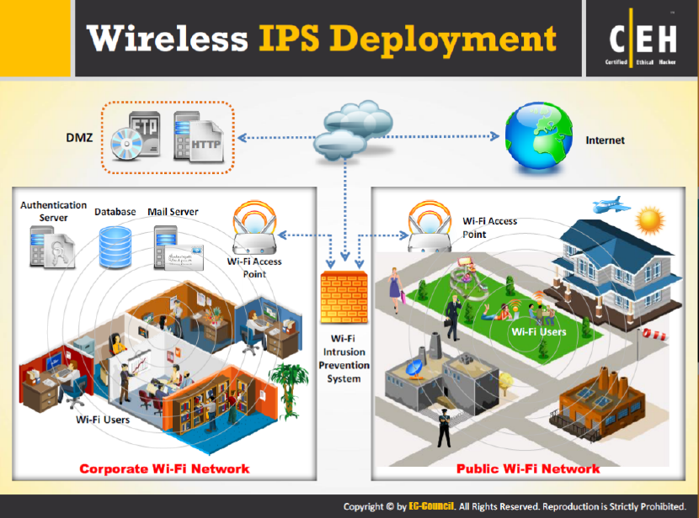

**Triển khai IPS không dây**

WIPS được tạo ra từ một số các thành phần làm việc cùng với nhau nhằm cung cấp giải pháp giám sát bảo mật hợp nhất.

Các chức năng thành phần trong triển khai IPS không dây của Cisco:

* Điểm truy cập trong chế độ theo dõi: Cung cấp kênh cụ thể để quét phát hiện các tấn công và các khả năng lấy gói tin.
* Máy dịch vụ di động (chạy dịch vụ IPS không dây): Điểm trung tâm của kết tập báo động từ tất cả các bộ điều khiển và các điểm truy cập chế độ theo IPS không dây tương ứng của nó. Thông tin báo động và các tệp tin pháp lý được lưu trữ trên hệ thống nhằm mục đích lưu trữ.
* Điểm truy cập chế độc cục bộ: Cung cấp dịch vụ không dây cho máy khách, bổ sung quét định vị và giả mạo theo thời gian.
* Bộ điều khiển LAN không dây: Chuyển tiếp thông tin tấn công từ điểm truy cập chế độ theo dõi IPS không dây tới MSE và phân tán các tham số cấu hình tới APs.
* Hệ thống điều khiển không dây: Cung cấp cho quản trị các phương tiện để cấu hình dịch vụ IPS không dây trên MSE, đưa cấu hình IPS không dây vào bộ điều khiển, và thiết lập APs vào chế độ theo dõi IPS không dây. Nó cũng được sử dụng để xem xét báo động IPS không dây, thông tin pháp lý, báo cáo và truy cập vào bách khoa toàn thư nguy hiểm.

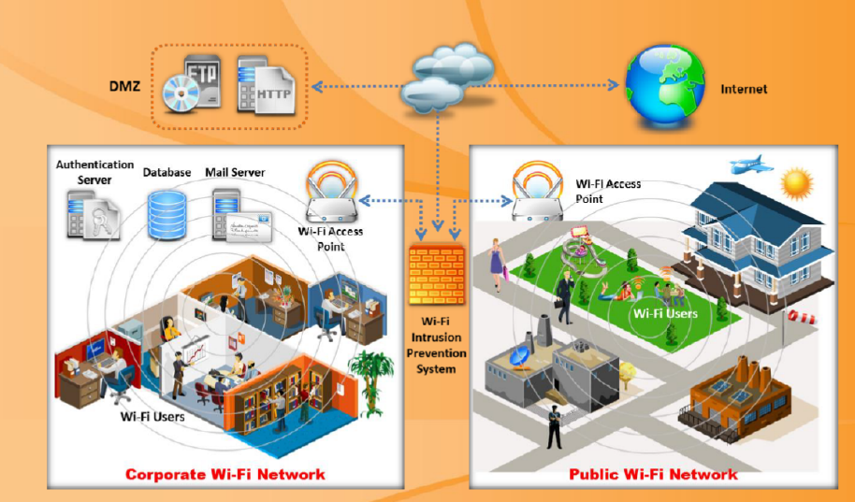

Hình 15.78: Triển khai IPS không dây của Cisco

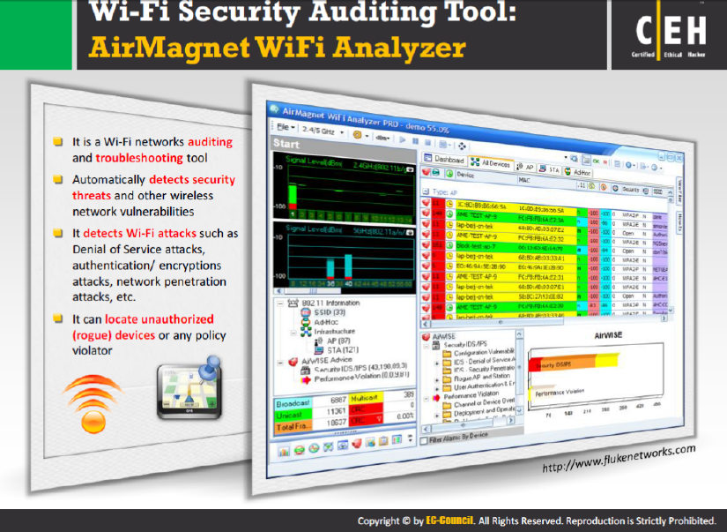

**Công cụ kiểm định bảo mật không dây: AirMagnet Wifi Analyzer**

Nguồn: <http://www.flukenetworks.com>

AirMagnet Wifi Analyzer là một công cụ tiêu chuẩn cho kiểm định điện thoại di động và gỡ lỗi mạng không dây doanh nghiệp. Nó giúp nhân viên IT giải quyết các vấn đề người dùng cuối trong khi tự động dò tìm các mối đe dọa bảo mật và các lỗ hổng mạng không dây. Giải pháp giúp quản trị mạng kiểm tra và phân tích hàng tá các vấn đề hiệu năng không dây nói chung bao gồm các vấn đề đưa vào, vấn đề về kết nối, tranh chấp thiết bị và các vấn đề tín hiệu đa đường. Nó bao gồm bộ máy báo cáo theo đúng yêu cầu đầy đủ, tự động ánh xạ thông tin mạng thu thập được với các yêu cầu để tuân thủ các chính sách và quy tắc công nghiệp.

AirMagnet Wifi Analyzer sẵn có phiên bản “Express” và “PRO”. Express cung cấp bộ khóa xây dựng lõi của gỡ lỗi và kiểm định mạng không dây với khả năng nhìn thấy các thiết bị, tự động xác định vấn đề chung, và xác định vị trí vật lý của thiết bị cụ thể. Phiên bản PRO mở rộng đáng kể các khả năng có trong phiên bản Express và thêm nhiều chức năng hơn để cung cấp một công cụ không dây nhằm giải quyết hầu như bất kỳ kiểu thách thức nào về hiệu năng, bảo mật hay báo cáo.

AirMagnet Wifi Analyzer có thể phát hiện tấn công không dây như tấn công DoS, tấn công chứng thực/ mã hóa, tấn công mạng… Nó có thể dễ dàng xác định vị trí thiết bị không chứng thực (giả mạo) hoặc bất kỳ kẻ làm trái chính sách nào.

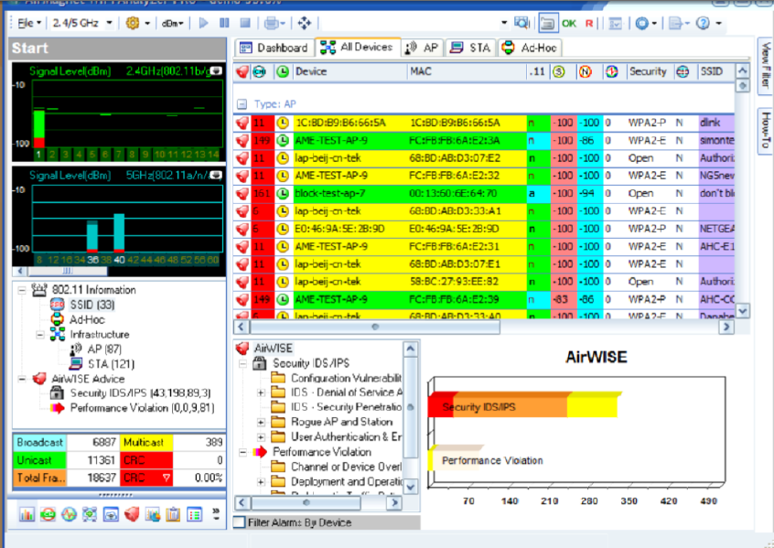

Hình 15.79: Hình chụp màn hình AirMagnet Wifi Analyzer

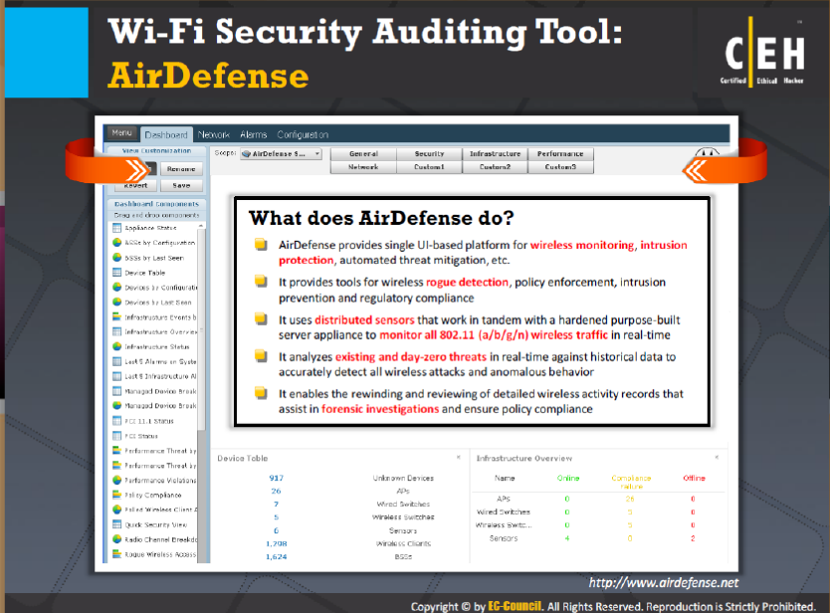

**Công cụ kiểm định bảo mật không dây: AirDefense**

Nguồn: <http://www.airdefense.net>

AirDefense cung cấp một nền tảng dựa trên UI để theo dõi không dây, bảo vệ xâm nhập, làm giảm bớt đe dọa tự động… Nó cung cấp công cụ cho phát hiện giả mạo không dây, thi hành chính sách, ngăn chặn xâm nhập và tuân thủ theo các quy tắc. Nó sử dụng các bộ cảm biến phân tán làm việc trước sau với ứng dụng xây dựng trên máy chủ để giám sát tất cả lưu lượng không dây 802.11 (a/b/g/n) theo thời gian thực. Nó phân tích các mối đe dọa đang tồn tại và day-zero - khai thác lỗ hổng các hệ thống máy tính không đồng bộ theo thời gian thực với dữ liệu lịch sử và xem lại các bản ghi hoạt động không dây chi tiết, trợ giúp cho việc điều tra pháp lý và đảm bảo tuân thủ các chính sách.

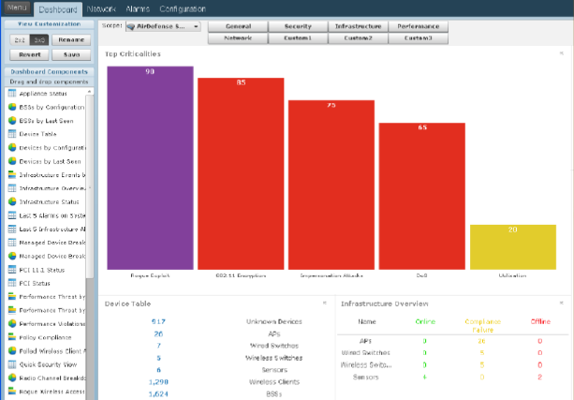

Hình 15.79: Hình chụp màn hình AirDefense

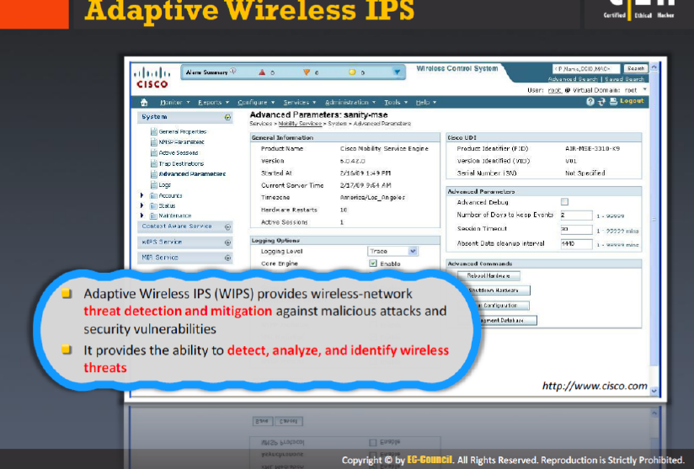

**Công cụ kiểm định bảo mật không dây: Adaptive Wireless IPS**

Nguồn: <http://www.cisco.com>

Adaptive Wireless IPS (WIPS) cung cấp dò tìm nguy hiểm mạng cụ thể và làm giảm bớt các tấn công nguy hiểm, lỗ hổng bảo mật và các nguồn phá vỡ hiệu năng. Nó cung cấp khả năng dò tìm, phân tích và nhận dạng các mối đe dọa không dây. Nó cũng đưa ra các khả năng ngăn chặn nguy hiểm đầu tiên cho lõi mạng không dây cứng rắn không bị xuyên thủng bởi hầu hết các tấn công không dây, cho phép khách hàng duy trì mức quan tâm ổn định đối với môi trường RF của họ.

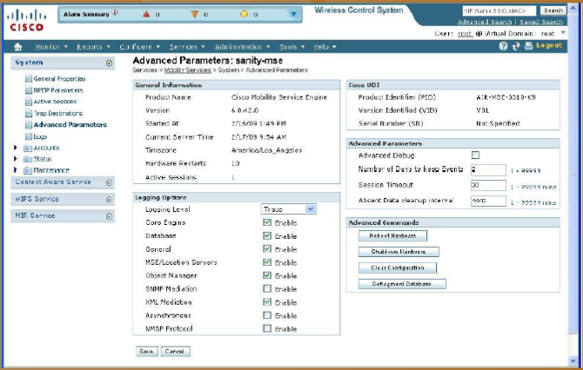

Hình 15.80: Màn hình Adaptive Wireless IPS

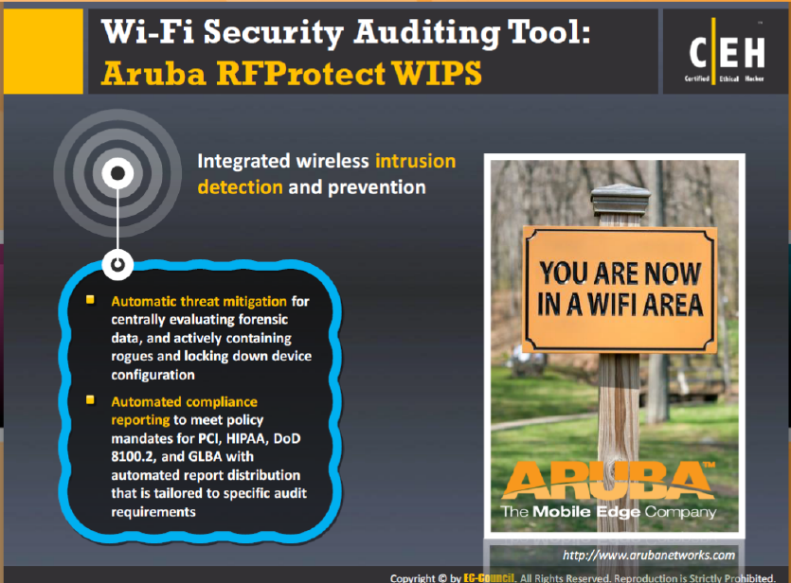

**Công cụ kiểm định bảo mật không dây: Aruba RFProtect WIPS**

Nguồn: <http://arubanetworks.com>

Hệ thống RFProtect của Aruba trình bày hệ thống dò tìm và ngăn chặn xâm nhập không dây che giấu sản sinh. RFprotect Distributed là một giải pháp bảo mật không dây kết hợp Wireless Threat Protection Framework, bao gồm các chữ ký đe dọa do người dùng định nghĩa để dò tìm hoàn toàn các mối đe dọa, ngăn chặn tấn công, thi hành chính sách “không không dây”, và tuân thủ báo cáo bên trong doanh nghiệp. Nó có khả năng thực hiện giảm bớt đe dọa tự động nhằm đánh giá tập trung dữ liệu pháp lý, chặn lại các giả mạo một cách tích cực, và khóa cấu hình thiết bị và các báo cáo tuân thủ tự động để thỏa mãn ủy quyền chính sách cho PCI, HIPAA, DoD 8100.2 và GBLA với báo cáo tự động phân phát được đưa ra với các yêu cầu kiểm định cụ thể.

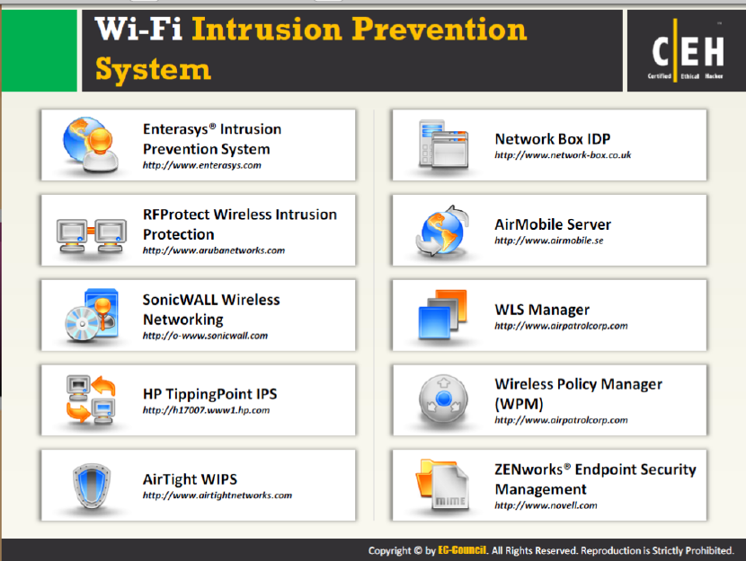

**Hệ thống ngăn chặn xâm nhập không dây**

Hệ thống ngăn chặn xâm nhập không dây khóa các mối đe dọa không dây bằng cách tự động quét, phát hiện và phân loại tất cả các truy cập không dây không chứng thực và lưu lượng dữ liệu giả mạo vào mạng, vì vậy ngăn chặn những người dùng lân cận hoặc các hacker có kỹ năng không giành được quyền truy cập vào tài nguyên mạng không dây. Một vài hệ thống ngăn chặn xâm nhập không dây được liệt kê dưới đây:

* Enterasys® Instrusion Prevention System sẵn có tại <http://www.enterasys.com>
* RFPotect Wireless Intrusion Protection sẵn có tại <http://www.arubanetworks.com>
* SonicWall Wireless Networking sẵn có tại <http://o-www.sonicwall.com>
* HP TippingPoint IPS sẵn có tại http://h17007.www1.hp.com
* Airtight WIPS sẵn có tại <http://www.airtightnetworks.com>
* Netwwork Box IDP sẵn có tại <http://www.network-box.co.uk>
* AirMobile Server sẵn có tại <http://www.airmobile.se>
* WLS Manager sẵn có tại <http://www.airpatrlcorp.com>
* Wireless Policy Manager (WPM) sẵn có tại <http://www.airpatrolcorp.com>
* ZENworks® Endpoint Security Management sẵn có tại <http://www.novell.com>

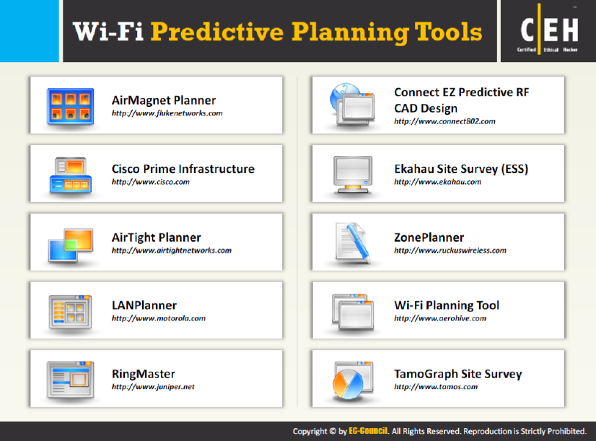

**Công cụ lên kế hoạch mạng không dây nghi ngờ**

Công cụ lên kế hoạch mạng không dây nghi ngờ lên kế hoạch, triển khai, theo dõi, gỡ lỗi và báo thành công trên mạng không dây trong nhà và ngoài trời từ vị trí tập trung. Một vài công cụ lên kế hoạch mạng không dây nghi ngờ như dưới đây:

* AirMagnet Planner sẵn có tại <http://www.flukenetworks.com>
* Cisco Prime Infrashtructure sẵn có tại <http://www.cisco.com>
* AirTight Planner sẵn có tại <http://www.airtightnetworks.com>
* LANPlanner sẵn có tại <http://www.motorola.com>
* RingMaster sẵn có tại <http://www.juniper.net>
* Connect EX Predictive RF CAD Design sẵn có tại <http://www.connect802.com>
* Ekahau Site Survey (ESS) sẵn có tại <http://www.ekahau.com>
* ZonePlanner Tool sẵn có tại <http://www.ruckuswireless.com>
* Wi-fi Planning Tool sẵn có tại <http://www.aerohive.com>
* TamoGraph Site Survey sẵn cso tại <http://www.tamos.com>

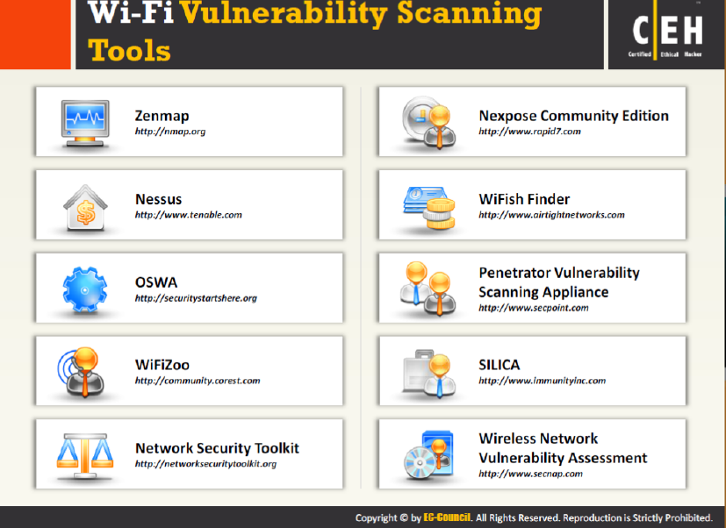

**Công cụ quét lỗ hổng mạng không dây**

Công cụ quét lỗ hổng mạng không dây là bộ quét lỗ hổng xác định các điểm yếu trong mạng không dây và bảo vệ chúng trước khi kẻ tấn công thực sự tấn công và gây hại. Dưới đây là các công cụ quét lỗ hổng mạng không dây:

* Zenmap sẵn có tại <http://nmap.org>
* Nessus sẵn có tại <http://www.tenable.com>
* OSWA sẵn có tại <http://securitystartshere.org>
* WifiZoo sẵn có tại <http://community.corest.com>
* Network Security Toolkit sẵn có tại <http://networksecuritytoolkit.org>
* Nexpose Community Editon sẵn có tại <http://www.rapid7.com>
* WiFish Finder sẵn có tại <http://www.airtightnetworks.com>
* Penetrator Vulnerability Scanning Applicance sẵn có tại <http://www.secpoint.com>
* SILICA sẵn có tại <http://www.immunityinc.com>
* Wireless Network Vulnerability Assessment sẵn có tại <http://www.secnap.com>

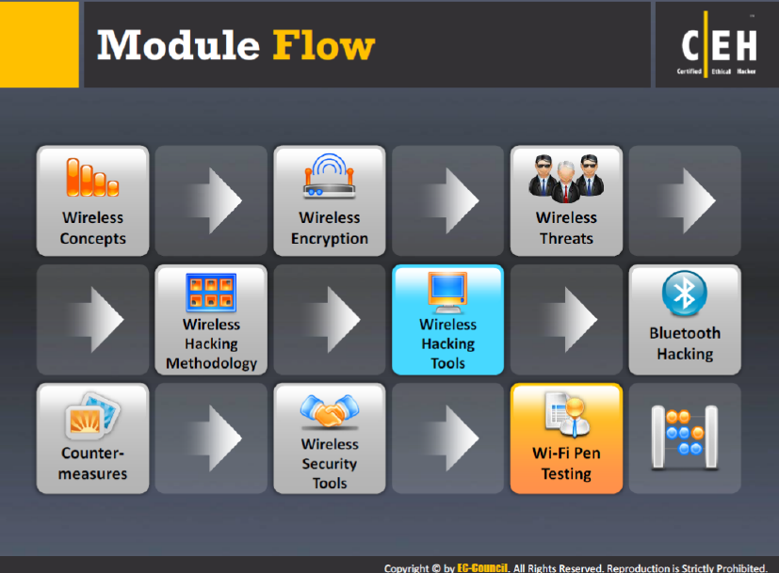

**Bố cục mô-đun**

Như đã đề cập đến trước đó, mạng không dây có nhiều điểm yếu tấn công hơn so với mạng có dây. Mạng không dây cung cấp sự thoải mái và cho phép người dùng truy cập vào mạng từ bất kỳ nơi đâu trong một khu vực. Điều này khiến mạng không dây ngày nay trở nên phổ biến hơn. Mạng không dây không bảo mật nếu cấu hình không chính xác và không được bảo trì. Do đó, để bảo mật mạng không dây, bạn nên xây dựng thử nghiệm tấn công trên WLAN để xác định các lỗ hổng bảo mật và sửa chúng. Toàn bộ phần này sẽ dành để thử nghiệm tấn công mạng không dây, mô tả các bước đưa ra bởi kiểm thử viên tấn công nhằm xây dựng thử nghiệm tấn công trên mạng không dây mục tiêu.

|  |  |
| --- | --- |
| Khái niệm không dây | Mã hóa không dây |
| Mối đe dọa không dây | Phương pháp luận hacking không dây |
| Công cụ hacking không dây | Hacking Bluetooth |
| Biện pháp đối phó | Công cụ bảo mật không dây |
| Thử nghiệm tấn công mạng không dây |  |

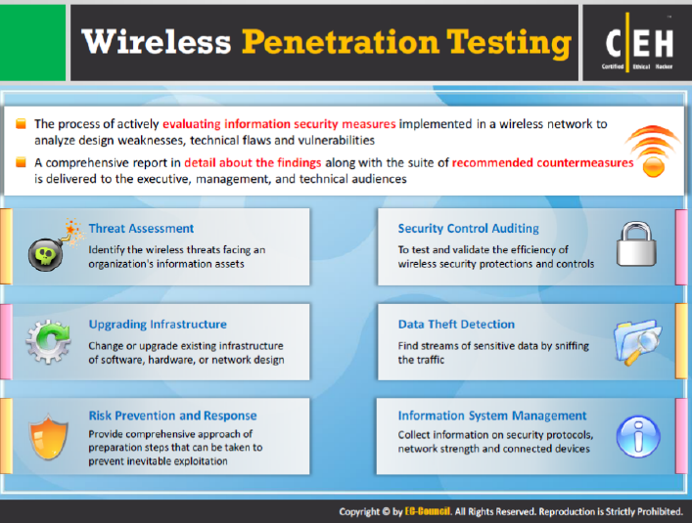

**Thử nghiệm tấn công mạng không dây**

Thử nghiệm tấn công là một quá trình chủ động đánh giá đo lường tính bảo mật thông tin trong mạng không dây. Có một vài cách thực hiện. Đo lường bảo mật thông tin là phân tích chủ động các điểm yếu thiết kế, sai sót kỹ thuật và khai thác lỗ hổng cho quá trình tấn công. Các kết quả được gửi hoàn toàn trong báo cáo cho những người theo dõi kỹ thuật, thực thi và quản lý.

**Thử nghiệm tấn công mạng không dây được thực hiện với những mục đích dưới đây:**

* **Kiểm định điều khiển bảo mật:** Để kiểm tra và đánh giá hiệu quả của bảo vệ và điều khiển bảo mật không dây
* **Phát hiện ăn cắp dữ liệu:** Tìm các luồng dữ liệu nhạy cảm bằng cách nghe lén lưu lượng
* **Quản lý hệ thống thông tin:** Tập hợp thông tin trên các giao thức bảo mật, sức mạnh của mạng và các thiết bị kết nối, tiêu biểu sử dụng phát hiện mạng, các mô-đun nhận dạng dịch vụ, máy quét cổng và OS.
* **Ngăn chặn rủi ro và phản hồi:** Cung cấp chiến lược hoàn chỉnh cho các bước chuẩn bị có thể thực hiện để ngăn chặn sự lợi dụng sắp tới.
* **Nâng cấp hạ tầng:** Thay đổi và nâng cấp hạ tầng phần mềm, phần cứng hoặc thiết kế mạng sẵn có
* **Đánh giá các mối đe dọa:** Nhận diện các mối đe dọa không dây phải đối mặt đối với tài sản thông tin của tổ chức

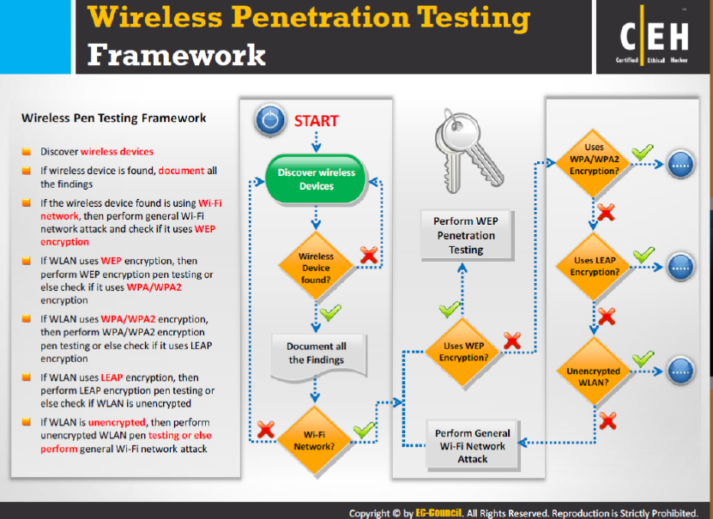

**Khung làm việc thử nghiệm tấn công mạng không dây**

Nói chung, thử nghiệm tấn công được thực hiện thông qua một loạt các bước để tìm ra lỗ hổng trên mạng không dây.

Dưới đây là các bước tấn công mà bạn, đóng vai trò kiểm thử viên tấn công, phải tuân thủ để xây dựng thử nghiệm tấn công trên mạng không dây mục tiêu.

**Bước 1: Phát hiện thiết bị không dây**

Bước đầu tiên trong khung làm việc thử nghiệm tấn công mạng không dây đó là phát hiện thiết bị không dây trong vùng lân cận. Một vài công cụ phát hiện mạng không dây sẵn có trực tuyến đưa ra nhiều thông tin về mạng không dây trong khu vực. Các công cụ ví dụ có thể được sử dụng để tìm kiếm mạng không dây như: Insider, NetSurveyor, NetStumbler, Vistumbler, và Wavestumbler.

**Bước 2: Kiểm tra có tìm thấy thiết bị không dây hay không**

Nếu CÓ, ghi lại tất cả những gì tìm thấy như thiết bị không dây trong khu vực.

Nếu KHÔNG, thử lại để dò tìm thiết bị không dây

**Bước 3: Tìm xem có mạng không dây hay không**

Nếu CÓ, thực hiện tấn công mạng không dây chung và kiểm tra kỹ thuật mã hóa được sử dụng bởi mạng không dây

Nếu KHÔNG, bắt đầu dò tìm lại thiết bị không dây trong khu vực.

**Bước 4: Kiểm tra mạng không dây có sử dụng mã hóa WEP hay không**

Nếu CÓ, thực hiện thử nghiệm tấn công WEP để phá vỡ mã hóa

Nếu KHÔNG, kiểm tra các kỹ thuật mã hóa khác.

Mã hóa WEP, Wired Equivalent Privacy – bảo mật tương đương có dây (WEP), là một giao thức bảo mật xác định trong IEEE Wireless Fidelity (Wi-Fi) tiêu chuẩn 802.11b được thiết kế để cung cấp mạng không dây cục bộ (WLAN) với mức độ bảo mật và riêng tư so sánh với những gì được mong muốn của mạng LAN có dây. WEP là một thành phần của tiêu chuẩn IEEE 802.11 WLAN. Mục đích chính của nó là cung cấp tối mật dữ liệu trên mạng không dây ở mức tương đương với mạng LAN có dây. Bảo mật vật lý có thể được áp dụng trong LAN có dây để ngăn chặn truy cập không được chứng thực vào mạng.

**Bước 5: Kiểm tra mạng không dây sử dụng mã hóa WPA/WPA2 hay không**

Nếu CÓ, thực hiện thử nghiệm tấn công WPA/ WPA2

Nếu KHÔNG, kiểm tra khả năng của các kỹ thuật mã hóa khác. Mã hóa WPA ít bị lợi dụng hơn so với mã hóa WEP. Nhưng WPA cũng có một chút thân thiện với tội phạm máy tính. WPA/ WPA2 có thể bị phá vỡ bằng cách lấy đúng kiểu gói tin. Việc phá vỡ này có thể được thực hiện ngoại tuyến. Phá vỡ ngoại tuyến chỉ thực hiện gần AP trong vài giây.

**Bước 6: Kiểm tra mạng không dây sử dụng mã hóa LEAP hay không?**

Nếu CÓ, thực hiện thử nghiệm tấn công LEAP

Nếu KHÔNG, kiểm tra mạng không dây LAN có được mã hóa hay không. LEAP là giao thức chứng thực mở rộng hạng nhẹ. Nó là một giao thức chứng thực WLAN độc quyền được phát triển bởi Cisco

**Bước 7: Xác định đó có là mạng WLAN giải mã hay không**

Nếu CÓ, thực hiện thử nghiệm tấn công WLAN giải mã. Nếu KHÔNG, thực hiện tấn công mạng không dây chung.

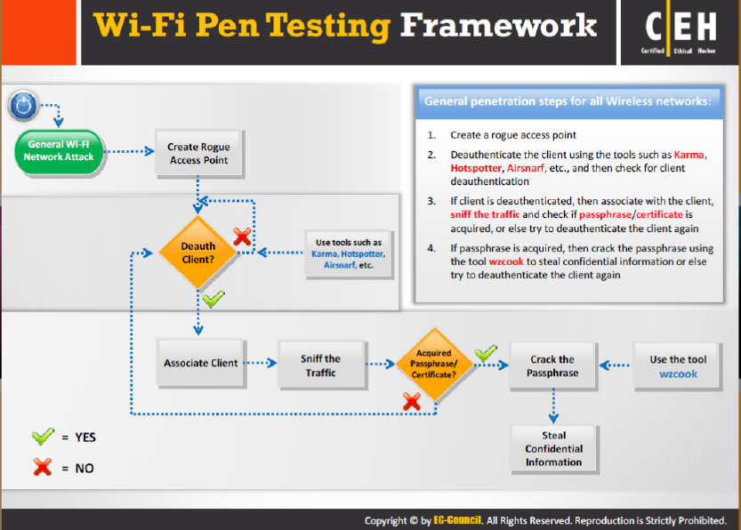

**Khung làm việc thử nghiệm tấn công mạng không dây**

Để xây dựng một thử nghiệm tấn công bằng cách giả lập các hành vi của một kẻ tấn công, tuân thủ theo các bước dưới đây:

**Bước 1: Thực hiện tấn công mạng không dây chung**

Khung làm việc thử nghiệm tấn công mạng không dây bắt đầu với tấn công mạng không dây chung

**Bước 2: Tạo điểm truy cập giả mạo**

Để tạo một cửa sau đối với mạng tin cậy, một điểm truy cập không chứng thực hoặc không bảo mật được cài đặt bên trong một tường lửa. Bất kỳ điểm truy cập phần mềm hoặc phần cứng nào đều có thể được sử dụng để thực hiện kiểu tấn công này. Điểm truy cập không được chứng thực có thể cho phép bất kỳ ai với một thiết bị gắn chuẩn 802.11 trên mạng tập thể, là mạng có nhiều kẻ tấn công tiềm ẩn bên cạnh các tài nguyên then chốt. Với sự trợ giúp của các công cụ nghe lén không dây, những điều sau đây có thể xác định được: điểm truy cập cho địa chỉ điều khiển truy cập phương tiện (MAC) chứng thực, tên đại lý, cấu hình bảo mật. Kẻ tấn công sau đó có thể tạo ra một danh sách các địa chỉ MAC của điểm truy cập chứng thực trên LAN, và kiểm tra chéo danh sách này với danh sách địa chỉ MAC được tìm thấy bằng cách nghe lén.

Một điểm truy cập nên được xem xét giả mạo nếu trông nó có vẻ đáng ngờ. Nó có thể được định vị bằng cách sử dụng một kỹ thuật đã biết đơn giản, xem xét qua với thiết bị nghe lén điểm truy cập không dây theo hướng sức mạnh tín hiệu của điểm truy cập tăng lên.

Cuối cùng, xác định phần nào của mạng có thể được kiểm tra. Thỉnh thoảng một điểm truy cập giả mạo có thể là một điểm truy cập hoạt động không được kết nối tới mạng tập thể, nhưng những điểm truy cập này không có vấn đề bảo mật. Khi một điểm truy cập được tìm thấy giao tiếp với mạng tập thể, nó phải bị tắt ngay lập tức. Sử dụng thiết bị theo dõi mạng tập trung gắn vào mạng có dây, trạm làm việc và người dùng cá nhân sử dụng nhiều hệ thống có thể bị lưu vết dễ dàng. Cẩn thận xem xét tài nguyên của công ty để phát hiện điểm truy cập giả mạo và loại bỏ nó là vấn đề quan trọng. Thiết bị theo dõi mạng tập trung là phần mềm gián điệp được sử dụng để giám sát mạng.

**Bước 3: Máy khách có không chứng thực hay không?**

Nếu có, liên hệ với máy khách

Nếu KHÔNG, không chứng thực máy khách sử dụng công cụ quét lỗ hổng mạng không dây như Karma, Hotspotter, Airsnarf…

**Bước 4: Liên hệ với máy khách**

Sau khi không chứng thực, kẻ tấn công hoặc kiểm thử viên tấn công liên hệ với máy khách để thực hiện tấn công trên mạng không dây. Một vài kỹ thuật là sẵn có để liên hệ với máy khách.

**Bước 5: Nghe lén lưu lượng**

Sau khi liên hệ với máy khách, kẻ tấn công hoặc kiểm thử viên tấn công nên nghe lén lưu lượng mạng để phân tích lưu lượng và tìm kiếm máy khách yếu. Trong bước này, kẻ tấn công nên lấy IVs được sinh ra bằng cách sử dụng công cụ như airodump-ng hoặc Cain & Abel với bộ lọc bssid để tập hợp IVs duy nhất.

Với sự trợ giúp của công cụ nghe lén mạng không dây, những thông tin sau đây có thể được xác định: điểm truy cập cho địa chỉ MAC chứng thực, tên đại lý, hoặc cấu hình bảo mật. Kẻ tấn công sau đó có thể tạo ra một danh sách các địa chỉ MAC của các điểm truy cập chứng thực trên mạng LAN, và kiểm tra chéo danh sách này với danh sách địa chỉ MAC tìm thấy bởi nghe lén.

**Bước 6: Xác định có yêu cầu mật khẩu/ chứng chỉ hay không?**

Sau khi nghe lén lưu lượng, kiểm tra xem có bất kỳ mật khẩu/ chứng chỉ nào của mạng không dây được yêu cầu hay không. Nếu có, thử phá mật khẩu/ chứng chỉ.

Nếu không, tìm kiếm máy khách không chứng thực.

**Bước 7: Phá mật khẩu**

Mật khẩu là một phần tử được sử dụng để đảm bảo tính bảo mật của việc truyền dữ liệu của mạng không dây. Tuy nhiên, những mật khẩu này có thể bao gồm vài điểm yếu mà kẻ tấn công sử dụng như là ưu điểm của chúng để tấn công WLANs. Mật khẩu có thể bị phá bằng cách sử dụng công cụ như wzcoock.

**Bước 8: Ăn cắp thông tin tối mật**

Sau khi phá mật khẩu, kẻ tấn công hoặc kiểm thử viên tấn công có toàn quyền truy cập vào mạng, như một người dùng hợp pháp. Sau khi giành được quyền truy cập dữ liệu tối mật của máy khách hợp pháp, kể tấn công có thể ăn cắp các thông tin bí mật hoặc nhạy cảm của máy khách hoặc của mạng.

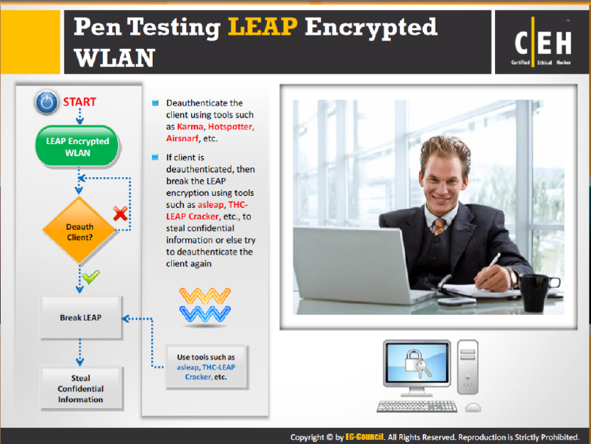

**Thử nghiệm tấn công WLAN mã hóa LEAP**

Thử nghiệm tấn công WLAN mã hóa LEAP bao gồm các bước dưới đây:

**Bước 1: Xác định vị trí của WLAN mã hóa LEAP**

Thử nghiệm tấn công WLAN mã hóa LEAP bắt đầu với việc xác định vị trí của mạng WLAN mã hóa LEAP

**Bước 2: Kiểm tra máy khách được giải chứng thực**

Nếu máy khách là được giải chứng thực, thì phá mã LEAP. LEAP viết tắt cho Lighweight Extensible Authentication Protocol. Nó là một phương pháp chứng thực mạng LAN không dây độc quyền được phát triển bởi Cisco. Nó cho phép máy khách chứng thực lại thường xuyên và sinh ra khóa WEP mới cho mọi chứng thực thành công.

**Bước 3: Phá vỡ LEAP**

Mặc dù LEAP bảo mật hơn so với kỹ thuật mã hóa khác, nó cũng vẫn có thể bị phá bằng cách sử dụng công cụ như asleap, THC-LEAP Cracker,… Để phá vỡ WLAN được bảo vệ bởi mã hóa LEAP, đầu tiên kẻ tấn công cần phá LEAP

**Bước 4: Ăn cắp thông tin tối mật**

Kẻ tấn công phá LEAP thành công sẽ có toàn quyền truy cập vào mạng. Vì vậy, kẻ tấn công có thẻ ăn cắp thông tin tối mật của máy khách hoặc mạng.

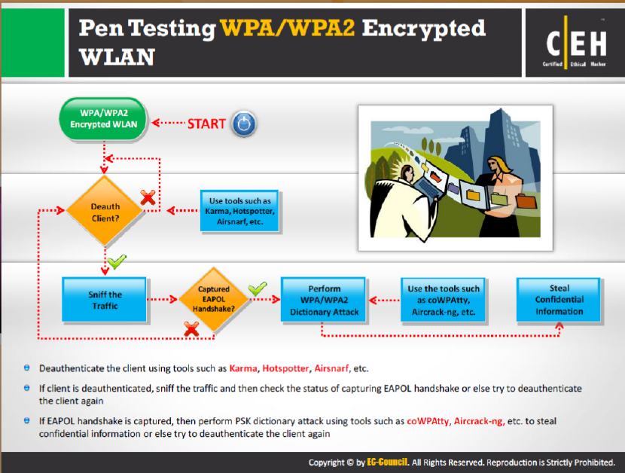

**Thử nghiệm tấn công mạng WLAN mã hóa WPA/ WPA2**

Thử nghiệm tấn công mạng không dây mã hóa WPA/ WPA2 bao gồm các bước sau đây:

**Bước 1: Xác định mạng có mã hóa WPA/ WPA2 hay không**

Đầu tiên kiểm tra xem mạng không dây có mã hóa WPA/ WPA2 hay không. Nếu WLAN là mã hóa WPA/ WPA2 thì giải chứng thực máy khách sử dụng công cụ như Karma, Hotspotter, Airsnarft…

**Bước 2: Xác định máy khách được giải chứng thực hay không**

Kiểm tra máy khách có được giải chứng thực hay không.

Nếu CÓ, nghe lén lưu lượng.

Nếu KHÔNG, kiểm tra kỹ thuật mã hóa và thử giải chứng thực máy khách sử dụng các công cụ.

**Bước 3: Nghe lén lưu lượng**

Kiểm thử viên tấn công nên nghe lén lưu lượng để phân tích lưu lượng và tìm kiếm các máy khách yếu. Trong bước này, kẻ tấn công nên lấy IVs được sinh ra bằng cách sử dụng công cụ như airodump-ng hoặc Cain & Abel với bộ lọc bssid để tập hợp IVs duy nhất.

Với sự trợ giúp của các công cụ nghe lén không dây, những thông tin dưới đây có thể được xác định: điểm truy cập cho các địa chỉ MAC được chứng thực, tên đại lý, cấu hình bảo mật. Kẻ tấn công sau đó có thể tạo danh sách địa chỉ MAC của điểm truy cập chứng thực trên mạng LAN, và so sánh chéo danh sách này với danh sách địa chỉ MAC tìm thấy bằng cách nghe lén.

**Bước 4: Xác dịnh thuật toán bắt tay EAPOL có lấy được hay không**

Sau khi nghe lén lưu lượng, kiểm tra thuật toán bắt tay EAPOL có lấy được hay không.

Nếu CÓ, thực hiện tấn công từ điển WPA/ WPA2

Nếu KHÔNG, kiểm tra máy khách có được giải chứng thực hay không

**Bước 5: Thực hiện tấn công từ điển WPA/ WPA2**

Sau khi lấy được thuật toán bắt tay EAPOL, thực hiện tấn công từ điển WPA/ WPA2 bằng cách tạo ra một danh sách các mật khẩu có thể, tính toán băm của những dự đoán này và kiểm tra chúng với EAPOL lấy được. Kỹ thuật này được tham chiếu tới như tấn công từ điển. Tấn công từ điển WPA/ WPA2 có thể được thực hiện sử dụng công cụ như coWPAtty, Aircrak-ng…

**Bước 6: Ăn cắp thông tin tối mật**

Bước cuối cùng trong quá trình thử nghiệm tấn công WLAN mã hóa WPA/ WPA2 là ăn cắp thông tin tối mật

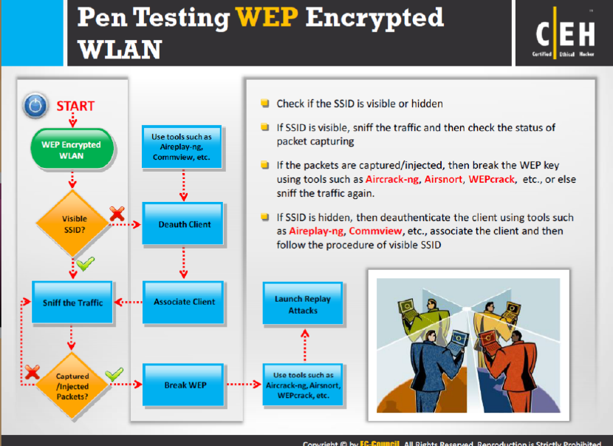

**Thử nghiệm tấn công mạng WLAN mã hóa WEP**

Thử nghiệm tấn công mạng WLAN mã hóa WEP bao gồm các bước dưới đây:

**Bước 1: Xác định WLAN mã hóa WEP hay không**

Đầu tiên kiểm tra xem mạng không dây có được mã hóa WEP hay không. Nêu WLAN là mã hóa WEP, thì áp dụng thử nghiệm tấn công WPA/ WPA2 trên mạng không dây.

**Bước 2: Kiểm tra sự hiển thị của SSID**

Kiểm tra SSID của WLAN có hiển thị hay không. SSID phải là hiển thị để mạng không dây làm việc chính xác.

Nếu CÓ, nghe lén lưu lượng mạng

Nếu KHÔNG, giải chứng thực máy khách sử dụng các công cụ như Aireplay-ng, Commview, Void11,…Sau khi giải chứng thực thử liên hệ với máy khách để nghe lén lưu lượng mạng.

**Bước 3: Nghe lén lưu lượng**

Sau khi liên hệ với máy khách, kẻ tấn công hoặc kiểm thử viên tấn công nên nghe lén lưu lượng mạng để phân tích lưu lượng và tìm kiếm máy khách yếu. Trong bước này, kẻ tấn công nên lấy IVs được sinh ra bằng cách sử dụng công cụ như airodump-ng hoặc Cain & Abel với bộ lọc bssid để tập hợp IVs duy nhất.

Với sự trợ giúp của công cụ nghe lén mạng không dây, những thông tin sau đây có thể được xác định: điểm truy cập cho địa chỉ MAC chứng thực, tên đại lý, hoặc cấu hình bảo mật. Kẻ tấn công sau đó có thể tạo ra một danh sách các địa chỉ MAC của các điểm truy cập chứng thực trên mạng LAN, và kiểm tra chéo danh sách này với danh sách địa chỉ MAC tìm thấy bởi nghe lén.

.**Bước 4: Xác định các gói tin được lấy hoặc bị tiêm nhiễm**

Sau khi nghe lén lưu lượng mạng, kiểm tra trạng thái của các gói tin lấy được. Kiểm tra các gói được lấy hoặc bị tiêm nhiễm. Nếu trạng thái của các gói tin được lấy/ bị tiêm nhiễm là YES, thì phá WEP hoặc ngược lại, nghe lén lưu lượng mạng lần nữa. NetworkMiner là một công cụ phân tích tính pháp lý mạng (NFAT) cho Windows. Nó có thể được sử dụng như một bộ nghe lén mạng/ công cụ lấy gói tin thụ động để phát hiện hệ điều hành, phiên làm việc, tên máy, cổng mở… mà không cần đưa bất kỳ lưu lượng nào vào trong mạng.

**Bước 5: Phá WEP**

Sau khi từ chối gói tin, phá khóa WEP bằng cách sử dụng công cụ như Aircrack-ng, Airsnort, WEPcrack,… WEP là một kỹ thuật mã hóa được thực thi nhằm cung cấp tính bảo mật cho việc truyền dữ liệu của mạng không dây. Nó có một vài sai sót lập trình có thể lợi dụng để tấn công. Những khóa WEP này có thể được phá vỡ dễ dàng.

**Bước 6: Khởi động tấn công lặp lại**

Sau khi giành được khóa mã hóa WEP, kẻ tân công có thể dễ dàng thực hiện tấn công lặp lại trên mạng không dây

1. Kiểm tra nếu SSID hiển thị hay là ẩn
2. Nếu SSID là hiển thị, nghe lén lưu lượng và sau đó kiểm tra trạng thái của gói tin lấy được
3. Nếu gói tin lấy được/ tiêm nhiễm, thì phá khóa WEP bằng cách sử dụng công cụ như Aircrack-ng, Airsnort, WEPcrack,… ngược lại nghe lén lưu lượng lần nữa
4. Nếu SSID ẩn, thì giải chứng thực máy khách sử dụng công cụ như Aireplay-ng, CommView, Void11,… liên hệ với máy khách và sau đó thực hiện thủ tục của SSID hiển thị.

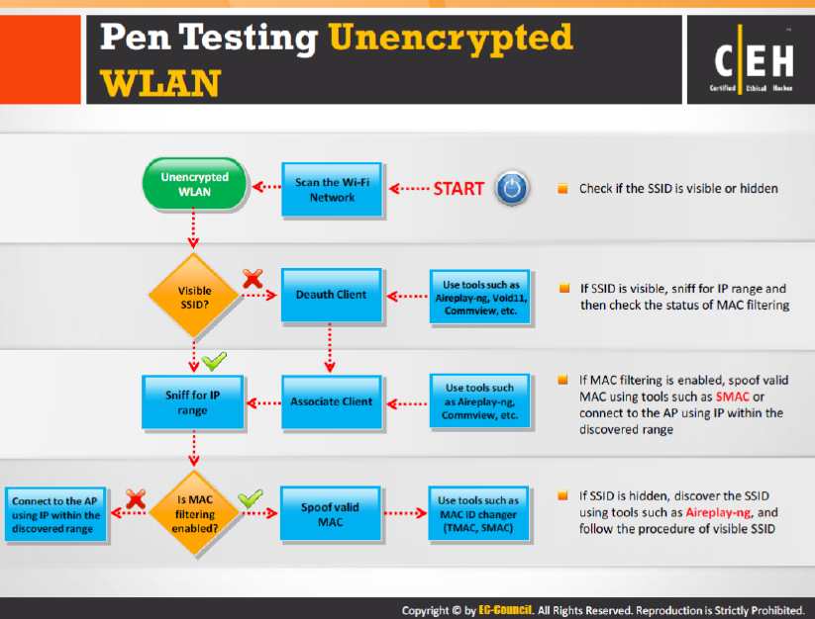

**Thử nghiệm tấn công WLAN không mã hóa**

Các bước dưới đây mô tả quy trình thử nghiệm tấn công của mạng không dây không mã hóa

**Bước 1: Quét mạng không dây**

Thử nghiệm tấn công WLAN bắt đầu với việc quét mạng không dây. Quét mạng để tìm ra mạng không dây trong khu vực

**Bước 2: Xác định nếu WLAN là không mã hóa**

Kiểm tra WLAN là không mã hóa hay có mã hóa. Nếu WLAN không mã hóa thì thực hiện với tiến trình thử nghiệm

**Bước 3: Xác định SSID hiển thị**

Kiểm tra SSID của WLAN có hiển thị hay không. SSID phải là hiển thị để mạng không dây làm việc chính xác.

Nếu CÓ, nghe lén dải IP

Nếu KHÔNG, giải chứng thực máy khách sử dụng các công cụ như Aireplay-ng, Commview, Void11,…để nghe lén dải IP

**Bước 4: Nghe lén dải IP**

Sử dụng công cụ nghe lén IP để nghe lén và phát hiện dải IP của mạng. Kẻ tấn công có thể khởi động tấn công trên mạng không dây với dải IP hợp lệ đã biết.

**Bước 5: Xác định bộ lọc MAC được kích hoạt**

Sau khi lấy được dải IP sử dụng công cụ nghe lén IP, kiểm tra bộ lọc MAC. Kiểm tra bộ lọc MAC được kích hoạt hay bị vô hiệu hóa. Nếu bộ lọc MAC được kích hoạt, thì giả mạo địa chỉ MAC hợp lệ. Địa chỉ MAC là những định danh yêu cầu khi truy cập mạng. Vì thế, nếu kẻ tấn công muốn có kết nối với mạng mục tiêu, thì hắn ta nên có một địa chỉ MAC hợp lệ. Nếu bộ lọc MAC bị vô hiệu hóa thì kẻ tấn công có thể kết nối vào AP sử dụng IP trong dải được phát hiện.

**Bước 6: Giả mạo địa chỉ MAC hợp lệ**

Một địa chỉ MAC hợp lệ có thể lấy được bằng cách giả mạo. Địa chỉ MAC có thể bị làm giả sử dụng công cụ như MAC ID Changer (TMAC, SMAC)

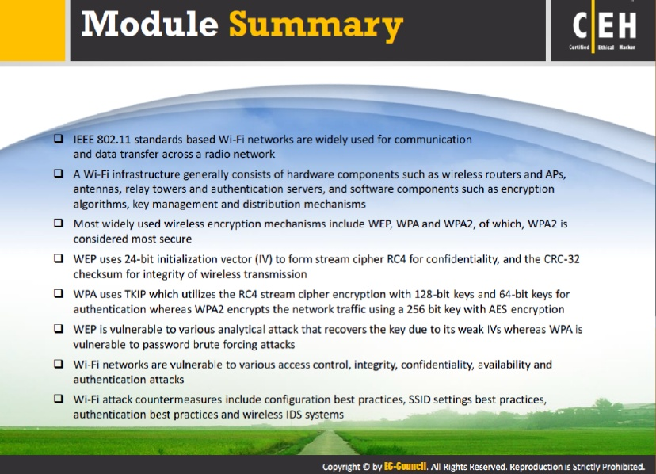

**Tổng kết mô-đun**

* Tiêu chuẩn IEEE 802.11 cho mạng không dây được sử dụng rộng rãi trong giao tiếp và truyền dữ liệu qua mạng radio
* Hạ tầng mạng không dây nhìn chung bao gồm các thành phần phần cứng như router không dây và APs, an-ten, tháp chuyển tiếp và máy chủ chứng thực, và các thành phần phần mềm như thuật toán mã hóa, quản lý khóa, và các kỹ thuật phân tán.
* Hầu hết các kỹ thuật mã hóa không dây được sử dụng rộng rãi bao gồm WEP, WPA, WPA2, trong đó WPA2 được coi như là bảo mật nhất
* WEP sử dụng một vecto khởi tạo 24-bit (IV) để định dạng một luồng mật mã RC4 để tin cậy và tổng kiểm tra CRC-32 để toàn vẹn với vận chuyển không dây.
* WPA sử dụng TKIP, tận dụng mã hóa mật mã luồng RC4 với 128-bit khóa và 64-bit khóa cho chứng thực, trong đó WPA2 mã hóa lưu lượng mạng sử dụng 256 bit khóa với mã hóa AES
* WEP là yếu với nhiều kiểu tấn công tương tự khôi phục khóa vì IVs của nó yếu, trong đó WPA là yếu với tấn công lấy mật khẩu đàn áp.
* Mạng không dây là yếu với các điều khiển truy cập, tính toàn vẹn, cẩn mật, sẵn có và các kiểu tấn công chứng thực
* Các biện pháp đối phó tấn công mạng không dây bao gồm các bài thực hành cấu hình tốt nhất, SSID cài đặt tốt nhất.